Академия государственного управления
при Президенте Республики Казахстан

УДК 004.8 На правах рукописи

БАКЕНОВА АЙГЕРИМ КАНАТОВНА

Механизмы принятия управленческих решений с использованием систем искусственного интеллекта в сфере административного производства

8D04113 – Государственное управление

Диссертация на соискание степени доктора экономики

Научные консультанты:
Дусипов Еркин Шажиевич
доктор юридических наук, профессор
Бегалиев Ернар Нурланович
доктор юридических наук, профессор

Республика Казахстан
Астана, 2026

СОДЕРЖАНИЕ

НОРМАТИВНЫЕ ССЫЛКИ………………………………………………...2
ОБОЗНАЧЕНИЯ И СОКРАЩЕНИЯ……………………………………….3
ВВЕДЕНИЕ………………………………………………...………………...…5
1. КОНЦЕПТУАЛЬНЫЕ ОСНОВЫ ПРИНЯТИЯ УПРАВЛЕНЧЕСКИХ РЕШЕНИЙ ПОСРЕДСТВОМ ИСПОЛЬЗОВАНИЯ СИСТЕМ ИСКУССТВЕННОГО ИНТЕЛЛЕКТА…………………………...….........13
1.1. Теоретико-методологические основы принятия управленческих решений с использованием систем искусственного интеллекта в административном производстве......................................................................13
1.2. Классификация механизмов принятия управленческих решений с использованием систем искусственного интеллекта в административном производстве …………………………...……………………………………...31
2. ИСКУССТВЕННЫЙ ИНТЕЛЛЕКТ КАК ИНСТРУМЕНТ ПРИНЯТИЯ УПРАВЛЕНЧЕСКИХ РЕШЕНИЙ В СОВРЕМЕННОМ МЕНЕДЖМЕНТЕ............................................................................................44
2.1. Алгоритм принятия управленческих решений в ходе административных процедур …………………………………………...…………………………..44
2.2. Особенности применения систем искусственного интеллекта в кадровой деятельности государственных органов……………....……….......................57
2.3. Специфика использования искусственного интеллекта при принятии решений в ходе отправления правосудия.........................................................73
2.4. Механизмы принятия управленческих решений с использованием систем искусственного интеллекта в сфере оказания государственных услуг.....................................................................................................................81
2.5 Эмпирическое исследование восприятия механизмов принятия управленческих решений с использованием искусственного интеллекта….85
3. ПУТИ СОВЕРШЕНСТВОВАНИЯ ПРИНЯТИЯ УПРАВЛЕНЧЕСКИХ РЕШЕНИЙ С ИСПОЛЬЗОВАНИЕМ СИСТЕМ ИСКУССТВЕННОГО ИНТЕЛЛЕКТА………………………………..…124
3.1. Разработка и внедрение действующего законодательства по вопросам, отнесенным к принятию управленческих решений с использованием систем искусственного интеллекта ……………...………………………..................124
3.2. Аппаратно-техническое обеспечение принятия управленческих решений с использованием систем искусственного интеллекта …………………….130
ЗАКЛЮЧЕНИЕ………………………………………………………….….137
СПИСОК ИСПОЛЬЗОВАННОЙ ЛИТЕРАТУРЫ……………………...140
ПРИЛОЖЕНИЕ А…………………………………………………………..148
ПРИЛОЖЕНИЕ Б…………………………………………….………….....151

НОРМАТИВНЫЕ ССЫЛКИ​

Трудовой кодекс Республики Казахстан от 23 ноября 2015 года № 414-V (с изменениями и дополнениями по состоянию на 01.01.2025 г.).
Закон Республики Казахстан от 21 мая 2013 года № 94-V «О персональных данных и их защите».
Конституция Республики Казахстан, принята на республиканском референдуме 30 августа 1995 года.
Закон Республики Казахстан «Об авторском праве и смежных правах» от 10 июня 1996 года № 6-I.
Указ Президента РК от 15 октября 2021 года № 674 «Концепция правовой политики РК до 2030 г.».
Концепция развития искусственного интеллекта на 2024–2029 годы (проект).
Досье на проект Закона Республики Казахстан «Об искусственном интеллекте» (январь 2025 года).

ОБОЗНАЧЕНИЯ И СОКРАЩЕНИЯ

API - Application Programming Interface (Интерфейс программирования приложений)
DSS - Decision Support Systems (Системы поддержки принятия решений)
ERP - Enterprise Resource Planning (Система планирования ресурсов предприятия)
MES - Manufacturing Execution System (Система управления производственными процессами)
NLP - Natural Language Processing (Обработка естественного языка)
XAI - Explainable Artificial Intelligence (Объяснимый искусственный интеллект)
ИИ - искусственный интеллект
РК - Республика Казахстан

ВВЕДЕНИЕ

Актуальность темы исследования. Современный этап административной реформы в Республике Казахстан характеризуется качественным изменением вектора цифровизации: от простой автоматизации документооборота к внедрению когнитивных технологий, способных к самостоятельной обработке информации и выработке управленческих решений. Как отметил Президент РК К.-Ж.К. Токаев, в ближайшей перспективе развитие искусственного интеллекта (ИИ) достигнет уровня, требующего осмысления новых рисков и внедрения механизмов «разумного контроля» [1]. Данная установка актуализирует проблему поиска баланса между эффективностью алгоритмического управления и гарантиями прав личности в административном процессе.
Несмотря на очевидный технологический прогресс и прогнозируемый рост мирового рынка цифровых технологий до 6,8 трлн долларов к 2025 году [3], теоретико-правовая база использования ИИ в государственном управлении Казахстана остается фрагментарной. Стратегические документы, такие как Концепция развития искусственного интеллекта на 2024-2029 годы и разрабатываемый Цифровой кодекс РК, провозглашают необходимость создания условий для развития ИИ-технологий [2]. Однако они задают преимущественно технические и инфраструктурные параметры (строительство дата-центров, подготовка кадров), оставляя открытым вопрос о процессуально-правовых механизмах интеграции ИИ в конкретные управленческие процедуры.
Научная проблема исследования заключается в противоречии между потенциалом технологий ИИ и отсутствием институционально-правовых средств их имплементации в административное производство. Внедрение «сильного» ИИ в процессы принятия индивидуально-правовых актов неизбежно трансформирует структуру административного усмотрения, критерии доказательств и порядок принятия решений, затрагивающих права граждан. Однако в отечественной науке административного права преобладают исследования, рассматривающие ИИ либо как инструмент оптимизации (технический аспект), либо как объект правового регулирования в сфере интеллектуальной собственности. Комплексный анализ ИИ как субъекта или квази-субъекта административного производства, способного генерировать властные предписания, до настоящего времени не проводился.
Актуальность диссертации обусловлена необходимостью разрешения данного противоречия. Требуется научное переосмысление фундаментальных категорий административного права — таких как «административный акт», «компетенция», «юридическая ответственность» — применительно к ситуациям, где решение принимается или подготавливается с использованием автономных алгоритмов. Отсутствие таких разработок создает риски либо неэффективного использования технологий, либо нарушения процессуальных прав граждан при автоматизированном принятии решений. Таким образом, исследование теоретико-правовых основ использования ИИ в управленческих процессах выступает необходимым условием для гармонизации цифрового и административного законодательства РК, что и определяет его научную и практическую значимость.
Степень научной разработанности темы диссертационного исследования. Проблематика правового регулирования искусственного интеллекта (ИИ) и его применения в управленческих процессах находится на пересечении нескольких научных направлений: теории информации, административного права, теории управления и цифрового права. Комплексный характер исследования предопределяет необходимость анализа работ, посвященных как общим вопросам внедрения ИИ в публичное управление, так и фундаментальным категориям административного права, трансформирующимся под воздействием цифровизации.
Технологические и информационно-правовые аспекты функционирования систем ИИ заложены в работах как зарубежных, так и отечественных авторов. Среди зарубежных ученых следует выделить R. Abbott [9], R. Allen [10], P. M. Asaro [11], исследующих этические и правовые пределы автономности алгоритмов. Значительный вклад в понимание проблем алгоритмической предвзятости и дискриминации при автоматизированном принятии решений внесли S. Barocas и A. Selbst [12; 13]. В Казахстане вопросы правового режима цифровых активов и информационной безопасности разрабатываются в трудах И.Ю. Пащенко [5], Ю.А. Гавриловой [6], Л.С. Болотовой [7] и С.С. Зенина [8]. Указанные авторы заложили фундамент для понимания ИИ как объекта правового регулирования и инструмента обработки данных. Однако их работы, как правило, сосредоточены на общеправовых и информационных аспектах, не углубляясь в специфику административно-процессуальных отношений.
Для анализа применения ИИ в административном производстве принципиальное значение имеют труды казахстанских ученых-административистов, посвященные сущности государственного управления, административной процедуре и природе административного акта. Теоретические основы казахстанского административного права были заложены в работах таких авторов, как Е.Б. Абдрасулов, А.А. Таранов, С.Т. Тлепина. Особую значимость для настоящего исследования представляет анализ содержания Административного процедурно-процессуального кодекса (АППК) Республики Казахстан, проведенный в трудах Р.А. Подопригоры, Д.Ж. Балгимбековой, А.Т. Абишевой. В их работах детально раскрыты принципы административного производства, понятие административного усмотрения (дискреции), требования к административному акту и процедура его обжалования. Именно эти категории подвергаются наибольшей трансформации при внедрении алгоритмических систем, что требует их переосмысления в контексте цифровизации.
В зарубежной науке вопросы интеграции ИИ в процессы принятия управленческих решений исследуются достаточно активно. Проблема ответственности за вред, причиненный решениями, принятыми с использованием ИИ, поднимается в работах P. M. Asaro [11]. Вопросы юридической силы «электронных» административных актов и алгоритмической транспарентности разрабатываются в контексте европейского административного права. Данные исследования важны для понимания общемировых трендов и выработки подходов к имплементации лучших практик в казахстанское законодательство, однако они не учитывают специфику национальной правовой системы и положений АППК РК.
Отдельную группу составляют работы, посвященные трансформации процесса принятия управленческих решений под влиянием цифровизации. В Казахстане данные вопросы в контексте цифровизации государственного аппарата рассматриваются в исследованиях по теории государственного управления и экономической кибернетике. Однако, как справедливо отмечается в литературе, правовые аспекты этой трансформации — вопросы взаимосвязи ИИ и дискреционных полномочий, правового статуса решения, выработанного алгоритмом, — остаются на периферии юридических исследований.
Таким образом, анализ степени научной разработанности темы позволяет выявить устойчивый научный пробел. С одной стороны, сформирована солидная база исследований в области информационного права (как зарубежного, так и казахстанского), рассматривающих ИИ как технологический феномен. С другой стороны, существует развитая школа казахстанского административного права, детально проработавшая категориальный аппарат АППК РК. Однако отсутствуют комплексные теоретико-правовые исследования на стыке этих направлений, которые бы рассматривали применение ИИ не как внешний инструмент, а как потенциальный элемент самой процедуры административного производства, влияющий на природу административного усмотрения, доказательственную базу и форму административного акта. Настоящая диссертация призвана восполнить этот пробел.
Цель исследования. Разработка теоретической модели и практических рекомендаций по внедрению механизмов принятия управленческих решений с использованием искусственного интеллекта в сфере административного производства в Республике Казахстан.
Для достижения поставленной цели в рамках диссертации решаются следующие задачи:
- Раскрыть содержание и дать авторские определения ключевых понятий исследования: «административное производство», «управленческое решение в сфере АП», «система поддержки принятия решений (DSS) применительно к государственному управлению».
- Проанализировать современное состояние и зарубежный опыт (кейсы Эстонии, Сингапура, США, ЕС) внедрения ИИ в административные процедуры.
- Провести сравнительно-правовой анализ нормативной базы РК (АППК, законы об услугах, о данных) и выявить пробелы, регулирующие использование ИИ в АП.
- Оценить посредством эмпирического исследования (анкетирования) восприятие и готовность к внедрению ИИ-механизмов ключевыми стейкхолдерами (сотрудники судов, госорганов).
- Идентифицировать критические риски и этико-правовые вызовы (алгократия, дискриминация, ответственность) и предложить инструменты управления ими.
- Разработать и обосновать авторскую интегрированную модель («Legal Expert») и классификацию механизмов принятия решений с ИИ для сферы АП в РК.
- Сформулировать конкретные предложения по совершенствованию законодательства и институциональной среды.
Объект исследования. Общественные отношения, складывающиеся в процессе принятия управленческих решений органами государственной власти Республики Казахстан в сфере административного производства с использованием и при внедрении технологий искусственного интеллекта.
Предметом исследования являются теоретико-правовые основы и механизмы правового регулирования принятия административных актов с использованием технологий искусственного интеллекта в Республике Казахстан.
Методы исследования:
1. Общенаучные: Системный анализ (для изучения АП как системы), логический метод, методы классификации и сравнения.
2. Частно-научные (правовые):
  - сравнительно-правовой метод – для анализа зарубежного опыта и законодательства;
  - формально-юридический (догматический) метод – для анализа норм АППК РК и иного законодательства;
  - метод правового моделирования – для разработки авторской модели «Legal Expert».
3. Эмпирические:
  - социологический метод (анкетирование) – для сбора и анализа первичных данных от целевых групп;
  - анализ практики – для изучения конкретных международных и казахстанских кейсов.
Гипотеза исследования заключается в том, что технологии искусственного интеллекта в административном производстве могут быть применены исключительно к формализуемым процедурам сбора и первичной обработки информации, но не способны заместить субъекта публичной администрации в реализации дискреционных полномочий, поскольку административное усмотрение основано на ценностно-ориентированном выборе и принципе индивидуализации, не поддающемся полной алгоритмизации. В связи с этим правовой режим административного акта, полностью сгенерированного ИИ без утверждения человеком, не может быть признан соответствующим стандартам Административного процедурно-процессуального кодекса РК.
Теоретическая значимость. Состоит в комплексном рассмотрении правовых основ применения ИИ в сфере государственного управления. Работа систематизирует и углубляет научные знания на стыке юриспруденции, технологий и менеджмента. Её результаты обогащают теорию, создавая основу для новых моделей правового регулирования в эпоху цифровизации. В конечном счете, это позволяет сформулировать научно обоснованные предложения по этичному и законному использованию технологий ИИ в управленческой практике.
Практическая значимость диссертации определяется тем, что разработанные в ней теоретические положения, правовые подходы и прикладные рекомендации доведены до уровня, обеспечивающего их непосредственное использование в нормотворческой, правоприменительной и управленческой деятельности. Полученные результаты имеют практическую ценность для следующих сфер:
1. Внедрение в деятельность судебных органов
Результаты диссертационного исследования применены в деятельности Судебной администрации Республики Казахстан при разработке прототипа сервиса «Интеллектуальный анализ судебной практики по административным делам», что подтверждается соответствующим актом о внедрении.
Разработанные в диссертации подходы к классификации уровней автономности ИИ-систем (информационно-справочный, ассистирующий, координирующий, предиктивно-аналитический) позволили обосновать выбор ассистирующего уровня для данного сервиса: система не заменяет судью, а предоставляет инструменты для анализа практики, подбора формулировок и оценки перспектив процесса. Это соответствует выявленному в ходе эмпирического исследования запросу судейского сообщества на поддержку процессуальных действий, а не на замещение усмотрения.
Практическое использование результатов позволяет:
- автоматизировать анализ судебной практики по конкретным категориям административных дел;
- обеспечить подбор релевантных формулировок для процессуальных документов;
- повысить качество прогнозирования перспектив судебного разбирательства.
2. Совершенствование законодательства и правоприменительной практики
Сформулированные в диссертации предложения по внесению изменений в Административный процедурно-процессуальный кодекс и смежные нормативные правовые акты могут быть использованы при подготовке проектов законов, регулирующих применение технологий искусственного интеллекта в публичном управлении. В частности, обоснованы и предложены к закреплению:
- принцип «человек в контуре» (human-in-the-loop) как обязательное условие принятия итоговых административных актов с использованием ИИ;
- требование об объяснимости результатов работы алгоритмов, затрагивающих права граждан;
- механизмы распределения ответственности между разработчиком, оператором и должностным лицом.
3. Модернизация систем поддержки принятия решений в государственном управлении
Предложенные в диссертации механизмы (аудит алгоритмов, протоколирование действий систем, обеспечение адаптивности к изменяющимся условиям) могут быть использованы при модернизации существующих государственных информационных систем и DSS-систем. Реализация данных механизмов позволяет повысить устойчивость, надежность и прозрачность автоматизированных процедур в административном производстве, а также обеспечить соблюдение прав граждан при цифровом взаимодействии с государством.
4. Кадровое обеспечение цифровой трансформации
Результаты исследования, включая выявленные в ходе социологического опроса установки и опасения государственных служащих и судей, а также сформулированные требования к компетенциям, могут быть применены при разработке и обновлении образовательных программ высшего и дополнительного профессионального образования. Материалы диссертации представляют ценность для подготовки специалистов в области государственного управления, административного права и информационных технологий, а также для программ повышения квалификации государственных служащих и сотрудников судебной системы, направленных на формирование компетенций взаимодействия с ИИ-системами.
5. Обеспечение гарантий прав граждан в условиях цифровизации
Обоснованные в работе рекомендации по сохранению альтернативных нецифровых каналов подачи документов и получения услуг, а также по внедрению процедур обязательного протоколирования действий ИИ-систем создают правовые и организационные основы для защиты прав граждан в условиях цифровой трансформации административного производства. Данные положения могут быть востребованы при разработке ведомственных регламентов и стандартов обслуживания населения.
Практическая ценность работы подтверждается использованием ее результатов в деятельности Судебной администрации Республики Казахстан при разработке прототипа сервиса «Интеллектуальный анализ судебной практики по административным делам» (акт о внедрении от 20.01.2025 года, № 1), а также в учебном процессе НАО «Карагандинский национальный исследовательский университет имени академика Е.А. Букетова при преподавании дисциплин Государственное управление.
Научная новизна диссертации заключается в том, что в ней впервые в казахстанской юридической науке осуществлена комплексная теоретико-прикладная разработка проблем правового регулирования и организационно-управленческого обеспечения внедрения технологий искусственного интеллекта в административное производство.
В отличие от существующих исследований, рассматривающих общие вопросы цифровизации либо технологические аспекты создания ИИ, в настоящей работе предложен интегративный подход, соединяющий правовой, управленческий и технологический анализ применительно к специфике административных процедур.
Научная новизна подтверждается следующими результатами, полученными лично соискателем:
- Впервые в казахстанской юридической науке сформулировано авторское определение DSS (системы поддержки принятия решений) применительно к сфере административного производства, которое, в отличие от узкотехнологических трактовок, определяет DSS как гибридную юридико-технологическую систему, ключевым признаком которой является не замена, а усиление административного усмотрения должностного лица. Это позволяет концептуально обосновать модель «человек в контуре» как базовый принцип использования ИИ в административном производстве.
- Предложена и обоснована новая классификация механизмов принятия управленческих решений с использованием ИИ в административном производстве, в основу которой положен критерий уровня автономности системы и ее влияния на административное усмотрение. Выделены информационно-справочный, ассистирующий, координирующий и предиктивно-аналитический уровни, что создает основу для дифференцированного правового регулирования в зависимости от степени автономности алгоритма.
- На основе компаративного анализа международного опыта и результатов авторского социологического исследования разработана комплексная (интегрированная) модель внедрения ИИ в административное производство — модель «Legal Expert». Новизна модели состоит в том, что она впервые объединяет поэтапный алгоритм внедрения, нормативные требования к ИИ-системам, механизмы управления рисками и учет установок ключевых стейкхолдеров, что позволяет проектировать внедрение ИИ как комплексный юридико-управленческий, а не узкотехнологический процесс.
- Выявлены и систематизированы специфические риски внедрения ИИ в административное производство Республики Казахстан, которые не сводятся к общеизвестным этико-технологическим проблемам, а связаны с потенциальным нарушением фундаментальных принципов административного процесса: законности, состязательности и права на справедливое разбирательство. Данная систематизация позволяет перейти к разработке адресных правовых механизмов минимизации рисков.
- Разработаны и научно обоснованы конкретные предложения по внесению изменений и дополнений в действующее административное и процессуальное законодательство Республики Казахстан, направленные на регламентацию использования алгоритмических систем. В отличие от существующих подходов, ограничивающихся общими декларациями, предложения содержат конкретные нормы, закрепляющие принцип «человек в контуре», требования к объяснимости алгоритмов, механизмы распределения ответственности и право гражданина на альтернативные нецифровые каналы взаимодействия.
Положения, выносимые на защиту:
1. Авторская дефиниция системы поддержки принятия решений (DSS) в административном производстве. Обосновывается понимание DSS как гибридной юридико-технологической системы, функционирующей в контуре административных процедур.
2. Классификация механизмов принятия управленческих решений с применением ИИ по уровню автономности (информационно-справочный, ассистирующий, координирующий, предиктивно-аналитический).
3. Интегрированная модель «Legal Expert» как алгоритм внедрения ИИ в процедуры АП.
4. Система специфических рисков применения ИИ в административном праве РК.
5. Предложения по совершенствованию административного и процессуального законодательства РК. Обосновывается пакет предложений по модернизации АППК РК и смежного законодательства в части регламентации алгоритмических систем.
Апробация результатов исследования. Результаты данного диссертационного исследования были апробированы и обсуждены в ходе ряда научных мероприятий, включая международные конференции, семинары, а также в рамках профессиональных и междисциплинарных дискуссий, посвященных правовым аспектам применения технологий искусственного интеллекта.
Публикации по теме диссертации. В ходе выполнения диссертационного исследования по теме были опубликованы следующие научные работы:
1. Бакенова, А., & Бахтеев, Д. (2025). Совершенствование механизмов принятия управленческих решений с использованием технологий искусственного интеллекта. // Вестник Национальной академии наук Республики Казахстан, 413(1), 363–379. https://doi.org/10.32014/2025.2518-1467.902
2. Бакенова, А. (2024). Теоретические основы административной юстиции в зарубежных странах и Казахстане. // Государственное управление и государственная служба, (1) (88), 2–10. https://doi.org/10.52123/1994-2370-2024-1154
3. Бакенова А.К., Бегалиев Е.Н., Аубакирова А.А., Бахтеев Д.В., Кусаинова Л.К. (2025). Применение систем искусственного интеллекта при установлении экспертных ошибок: научный обзор // Судебная медицина | Russian Journal of Forensic Medicine, 11(1). https://doi.org/10.17816/fm16176
Эти публикации раскрывают как теоретические, так и практические аспекты применения искусственного интеллекта в управленческой, экспертной и административной деятельности, что способствует всестороннему научному обоснованию диссертационного исследования.
Структура работы. Данная работа состоит из введения, трёх разделов, объединяющих восемь подразделов, заключения, списка использованной литературы, а также приложений.

1. КОНЦЕПТУАЛЬНЫЕ ОСНОВЫ ПРИНЯТИЯ УПРАВЛЕНЧЕСКИХ РЕШЕНИЙ ПОСРЕДСТВОМ ИСПОЛЬЗОВАНИЯ СИСТЕМ ИСКУССТВЕННОГО ИНТЕЛЛЕКТА

1.1 Теоретико-методологические основы принятия управленческих решений с использованием систем искусственного интеллекта в административном производстве

Современный этап развития государственного управления характеризуется фундаментальной сменой парадигм, выражающейся в переходе от концепций электронного правительства, ориентированных преимущественно на оцифровку документооборота и автоматизацию рутинных операций, к модели так называемого интеллектуального или когнитивного правительства, где технологии искусственного интеллекта интегрируются непосредственно в ядро управленческих процессов. Данная трансформация имеет качественное отличие от предшествующих этапов информатизации, поскольку если ранее информационно-коммуникационные технологии выполняли преимущественно сервисные и вспомогательные функции, связанные с хранением, передачей и отображением информации, то внедрение систем искусственного интеллекта затрагивает сущностные аспекты административной деятельности, а именно процедуры анализа фактических обстоятельств, оценки доказательств, правовой квалификации и, в конечном счете, формирования властного волеизъявления публичной администрации. Это обстоятельство порождает фундаментальный теоретико-правовой вопрос, требующий глубокого научного осмысления: в какой степени алгоритмические системы могут быть интегрированы в механизм принятия индивидуально-правовых решений, не разрушая при этом базовые принципы административного производства, закрепленные в Административном процедурно-процессуальном кодексе Республики Казахстан и составляющие основу правового статуса граждан во взаимоотношениях с государством. Ответ на этот вопрос требует переосмысления сложившегося категориального аппарата административного права и теории государственного управления через призму возможностей, ограничений и юридически значимых характеристик технологий искусственного интеллекта, что и составляет теоретико-методологическую основу настоящего диссертационного исследования.
Для понимания специфики трансформации административного производства под воздействием цифровых технологий необходимо прежде всего определиться с понятийным рядом, поскольку именно терминологическая неопределенность зачастую порождает концептуальные ошибки в правовом регулировании. Административное производство, как справедливо отмечается в трудах ведущих казахстанских ученых-административистов, представляет собой регламентированную нормами административного права деятельность органов публичной власти и их должностных лиц по рассмотрению и разрешению индивидуально-конкретных дел, влекущих возникновение, изменение или прекращение прав и обязанностей физических и юридических лиц. Ключевым юридическим фактом, завершающим эту деятельность и материализующим властное волеизъявление государства, выступает управленческое решение в форме индивидуального административного акта. В контексте настоящего исследования под управленческим решением в сфере административного производства понимается правовой акт индивидуального характера, принимаемый уполномоченным органом или должностным лицом в результате процедуры применения норм права к конкретным фактическим обстоятельствам, обладающий властным характером, индивидуальной определенностью и влекущий юридические последствия для адресата. Юридическая природа такого решения традиционно раскрывается через его властный характер, поскольку решение содержит обязательное предписание, подлежащее исполнению; через индивидуальную определенность, означающую, что решение адресовано конкретному лицу или лицам и касается конкретной жизненной ситуации; через правоприменительный характер, поскольку решение является результатом применения абстрактной правовой нормы к конкретным обстоятельствам; а также через процессуальную форму, означающую, что решение принимается в рамках установленной законом процедуры и облекается в предусмотренную законодательством форму. Внедрение систем искусственного интеллекта ставит под вопрос традиционное понимание субъекта, формирующего властное волеизъявление, поскольку если ранее решение рассматривалось как исключительный продукт интеллектуальной деятельности должностного лица, основанный на его профессиональном правосознании и внутреннем убеждении, то в условиях использования алгоритмических систем возникает феномен так называемого распределенного принятия решения, где человеческий и машинный интеллект взаимодействуют в едином контуре управления, что порождает принципиально новые правовые конструкции и требует адекватного доктринального осмысления.
В научной литературе, посвященной информационным технологиям и их применению в управленческой деятельности, сложилось значительное число определений систем поддержки принятия решений, однако большинство из них ориентировано на задачи бизнес-администрирования и корпоративного менеджмента и не учитывает специфику публично-правовой сферы, где решения обладают властной природой и непосредственно затрагивают конституционные права и свободы граждан. В рамках данной работы представляется необходимым предложить авторское определение, которое отражало бы юридическую специфику исследуемого феномена. Система поддержки принятия решений на основе искусственного интеллекта для административного производства может быть определена как гибридная юридико-технологическая система, представляющая собой совокупность программных и информационных средств, функционирующих на основе методов машинного обучения и обработки естественного языка, предназначенная для анализа структурированных и неструктурированных данных правового и фактического характера с целью формирования обоснованных рекомендаций или проектов административных актов, усиливающих профессиональное суждение и административное усмотрение должностного лица, но не подменяющих его юридическую ответственность за окончательное властное решение. Ключевыми юридически значимыми элементами данного определения выступают, во-первых, указание на гибридную природу системы, которая не является чисто техническим устройством, а представляет собой единство технологических алгоритмов и правовых норм, определяющих порядок ее функционирования и пределы использования; во-вторых, целевая направленность на административный акт, означающая, что система ориентирована не на абстрактный анализ информации, а на подготовку конкретного юридически значимого документа, обладающего властной силой; в-третьих, принцип усиления, а не замещения человеческого суждения, что подчеркивает вспомогательную роль технологии по отношению к должностному лицу; в-четвертых, неотъемлемое требование сохранения юридической ответственности за должностным лицом, утвердившим решение, подготовленное с использованием системы поддержки принятия решений. Данное определение принципиально отличается от существующих в технической литературе подходов, поскольку содержит жесткую привязку к правовой природе принимаемых актов, принципам законности, обоснованности и мотивированности, а также к категории административного усмотрения, что является специфическим именно для публично-правовой сферы и не учитывается в исследованиях, ориентированных на коммерческое применение аналогичных технологий.
Внедрение систем поддержки принятия решений в административное производство продиктовано комплексом объективных факторов, среди которых следует выделить экспоненциальный рост объема обрабатываемой информации, с которым человеческий интеллект уже не в состоянии справляться без технологической поддержки; повышение общественных ожиданий к скорости, качеству и персонализации государственных услуг, что требует принципиально иных подходов к организации административных процедур; необходимость минимизации субъективных ошибок и коррупционных рисков, неизбежных при исключительно ручном принятии решений, особенно в условиях высокой нагрузки на государственных служащих; а также потребность в обеспечении единообразия правоприменительной практики на всей территории страны, что особенно актуально для Казахстана с его значительной территорией и разнообразием региональных условий. Анализ современной практики, как казахстанской, так и зарубежной, позволяет выделить несколько юридически значимых функций систем искусственного интеллекта в административном процессе, каждая из которых требует самостоятельного правового осмысления. Во-первых, это интеллектуальная обработка входящих обращений, когда использование методов обработки естественного языка позволяет автоматически классифицировать заявления граждан по категориям сложности, предмету и срочности, причем с правовой точки зрения такая классификация имеет процессуальное значение, поскольку определяет порядок и сроки рассмотрения дела, распределение компетенции между различными подразделениями и должностными лицами. Важно подчеркнуть, что автоматическая классификация не предрешает существа решения, а лишь обеспечивает надлежащую организацию административного производства, однако при некорректной настройке алгоритмов она может привести к нарушению процессуальных прав граждан, например, если сложное дело будет ошибочно отнесено к категории простых и рассмотрено по упрощенной процедуре. Во-вторых, системы искусственного интеллекта обеспечивают поддержку юридической квалификации, осуществляя семантический поиск релевантных норм права, судебных прецедентов и административной практики, что позволяет снизить риск упущения актуальной правовой позиции и повысить качество юридического анализа, однако с точки зрения административно-правовой доктрины принципиально важно различать информационно-справочную функцию, заключающуюся в подборе нормативного материала, и функцию правовой квалификации, означающую отнесение фактических обстоятельств к конкретной правовой норме, причем последняя, по обоснованному мнению большинства исследователей, не может быть полностью делегирована алгоритму, поскольку требует ценностного суждения и учета уникальных обстоятельств дела, что составляет сущность правоприменительной деятельности. В-третьих, системы искусственного интеллекта способны осуществлять предиктивную оценку рисков, когда использование методов прогнозного моделирования позволяет оценить вероятность различных исходов административного дела, например, вероятность удовлетворения жалобы вышестоящим органом или судом, вероятность признания решения недействительным, а также возможные финансовые и репутационные последствия, причем данная функция имеет важное значение для управления правовыми рисками, однако результаты прогнозирования не должны рассматриваться как детерминирующий фактор при принятии решения, поскольку в противном случае возникает риск подмены правовой оценки статистическими закономерностями, что противоречит природе индивидуального правоприменения. В-четвертых, системы искусственного интеллекта обеспечивают автоматизацию документооборота, включая генерацию проектов типовых решений, уведомлений и запросов, что позволяет существенно сократить временные затраты и минимизировать технические ошибки, однако ключевым юридическим требованием выступает обеспечение возможности последующего контроля и редактирования сгенерированных документов должностным лицом, поскольку автоматически сформированный проект не может рассматриваться как окончательный административный акт, а требует утверждения и подписания уполномоченным субъектом.
Для наглядного представления качественных изменений, происходящих в административном производстве при внедрении систем искусственного интеллекта, целесообразно провести сравнительный анализ традиционного и алгоритмически-ассистируемого подходов к принятию решений, выделив ключевые критерии, имеющие правовое значение. При традиционном подходе обработка информации ограничена когнитивными возможностями человека, что создает риск пропуска значимых данных, особенно при работе с большими массивами информации, тогда как при использовании систем искусственного интеллекта становится возможным анализ больших данных в реальном времени, выявление скрытых корреляций и аномалий, однако это требует правового закрепления стандартов качества данных, используемых для обучения и функционирования алгоритмов, поскольку некачественные данные неизбежно приводят к некачественным рекомендациям. Юридический анализ при традиционном подходе опирается на профессиональный опыт и правосознание конкретного чиновника, что обеспечивает индивидуализированный подход, но создает риск субъективных ошибок, тогда как при использовании систем искусственного интеллекта осуществляется системный поиск по правовым базам с применением семантических технологий, что повышает полноту учета нормативного материала, но порождает проблему юридической эпистемологии, то есть вопроса о том, как верифицировать знание, полученное алгоритмическим путем, и можно ли рассматривать результаты машинной обработки как надлежащее обоснование административного акта. Скорость подготовки решения при традиционном подходе зависит от индивидуальной работоспособности и загруженности конкретного должностного лица, тогда как использование систем искусственного интеллекта позволяет существенно сократить время на рутинные операции, однако сокращение процессуальных сроков должно сопровождаться сохранением гарантий качества рассмотрения дела, поскольку принцип справедливости административного производства не может быть принесен в жертву оперативности. Прогнозирование исхода дела при традиционном подходе основывается на интуитивной оценке, базирующейся на профессиональном опыте и правовой интуиции, тогда как системы искусственного интеллекта предлагают количественную оценку вероятности исходов на основе статистических моделей, однако результаты такого прогнозирования не имеют юридически обязательного характера и должны рассматриваться исключительно как вспомогательный аналитический материал, не подменяющий собственное усмотрение должностного лица. Особое значение приобретает критерий обоснования и мотивировки решения, поскольку при традиционном подходе решение обосновывается в тексте акта со ссылками на нормы права и фактические обстоятельства, что обеспечивает выполнение требования статьи 78 Административного процедурно-процессуального кодекса Республики Казахстан о мотивированности административного акта, тогда как использование сложных моделей машинного обучения, особенно основанных на нейросетевых архитектурах, требует внедрения методов объяснимого искусственного интеллекта для интерпретации выводов, причем принцип мотивированности административного акта требует, чтобы логика принятия решения была понятна и проверяема, что означает невозможность использования в административном производстве неинтерпретируемых алгоритмов. Наконец, критерий распределения ответственности является ключевым с правовой точки зрения: при традиционном подходе полная юридическая ответственность лежит на должностном лице и представляемом им государственном органе, тогда как при использовании систем искусственного интеллекта ответственность за окончательное решение также должна сохраняться за человеком, а искусственный интеллект выступает лишь инструментом, что требует законодательного закрепления невозможности делегирования ответственности алгоритмической системе, а также внедрения механизмов алгоритмического аудита и контроля, позволяющих оценивать качество функционирования используемых систем.
В технической литературе архитектура систем поддержки принятия решений традиционно описывается через совокупность программных модулей, слоев и компонентов, однако для целей настоящего исследования принципиально важным является перевод этих технических характеристик в плоскость правового регулирования, то есть определение того, какие правовые режимы должны быть установлены для каждого элемента системы и какие юридические требования предъявляются к их функционированию. Слой данных и интеграции представляет собой совокупность информационных ресурсов, используемых для функционирования системы поддержки принятия решений, и с правовой точки зрения охватывает правовой режим информации ограниченного доступа, включая персональные данные граждан и служебную информацию государственных органов, порядок межведомственного информационного взаимодействия, который должен соответствовать требованиям законодательства о защите информации, а также требования к качеству, полноте и достоверности данных, используемых для обучения алгоритмов. Проблемное поле данного слоя заключается в том, что отсутствие правовых стандартов качества обучающих выборок может привести к воспроизводству алгоритмами исторических ошибок и предубеждений, так называемому цифровому мусору, что влечет риск принятия необоснованных административных актов, основанных на некорректных исходных данных, причем ответственность за качество данных должна быть четко распределена между поставщиками информации, операторами информационных систем и государственными органами, их использующими. Слой аналитики и моделей искусственного интеллекта включает совокупность алгоритмов и методов обработки информации, и здесь возникают такие правовые вопросы, как правовой статус модели машинного обучения как объекта интеллектуальных прав, требования к регистрации и валидации алгоритмов, используемых в публичном управлении, что может быть реализовано через механизм так называемой алгоритмической регистрации, а также стандарты объяснимости и интерпретируемости, которые должны быть закреплены нормативно, поскольку без них невозможно выполнение требования о мотивированности административного акта. Слой принятия решений и интерфейсов обеспечивает взаимодействие должностного лица с системой, и ключевым правовым аспектом здесь выступает недопустимость так называемого автоматизированного фатализма, то есть ситуаций, когда должностное лицо формально утверждает рекомендации системы без критической оценки, поскольку психологически человек склонен доверять автоматизированным рекомендациям, особенно если они представлены в авторитетной форме, что требует правового закрепления обязанности чиновника проверять и обосновывать свое согласие или несогласие с рекомендациями системы поддержки принятия решений. Слой развертывания и оркестрации, известный в технической литературе как MLOps, обеспечивает жизненный цикл моделей, включая их обновление и адаптацию к изменяющимся условиям, и с правовой позиции здесь возникает проблема ответственности за своевременное обновление алгоритмов в связи с изменениями законодательства, поскольку необновленная модель, функционирующая на устаревших нормативных данных, может продуцировать противоправные рекомендации, что порождает сложный вопрос о распределении ответственности между разработчиком системы, ее оператором и должностным лицом, утвердившим решение.
Интеграция алгоритмических систем в процедуры принятия властных решений порождает ряд фундаментальных правовых проблем, требующих глубокого доктринального анализа и последующего законодательного разрешения. Прежде всего, это проблема легитимности алгоритмических решений, поскольку в административно-правовой доктрине легитимность властного решения традиционно обосновывается его принятием надлежащим субъектом в рамках установленной процедуры на основе закона, причем субъектом всегда выступает человек или коллегиальный орган, состоящий из людей, тогда как внедрение искусственного интеллекта создает риск дефицита легитимности, поскольку алгоритмическое решение, даже будучи формально утвержденным человеком, может восприниматься гражданами как результат работы бездушной машины, что актуализирует требование прозрачности алгоритмических процедур, которое должно быть закреплено нормативно и обеспечено организационно. Особенно остро эта проблема проявляется в ситуациях, когда алгоритмические рекомендации затрагивают конституционные права граждан, например, при назначении социальных выплат, выдаче разрешений, привлечении к ответственности, где отказ от человеческого суждения может восприниматься как нарушение права на справедливое рассмотрение дела. Далее, это проблема административного усмотрения и алгоритмической детерминации, поскольку категория административного усмотрения является центральной для понимания природы административного акта и предполагает свободу выбора между различными законными вариантами решения на основе оценки конкретных обстоятельств, принципов справедливости и целесообразности, тогда как алгоритмы, особенно основанные на методах машинного обучения, по своей природе детерминированы или стохастичны в строго заданных пределах, что порождает принципиальный вопрос о совместимости алгоритмической обработки данных с природой административного усмотрения. Представляется обоснованной позиция, согласно которой использование искусственного интеллекта в сферах, связанных с реализацией дискреционных полномочий, должно быть ограничено вспомогательными функциями, поскольку алгоритм может предоставлять аналитическую информацию, прогнозировать последствия, систематизировать доказательства, но окончательный выбор между альтернативами, особенно затрагивающий фундаментальные права граждан, должен оставаться за человеком, причем данный подход требует нормативного закрепления в форме так называемого права на человеческое решение, аналогичного подходу, закрепленному в статье 22 Регламента Европейского союза об общих правилах защиты данных, гарантирующего право не подвергаться решению, основанному исключительно на автоматизированной обработке.
Еще более сложной является проблема ответственности, возникающая в случае причинения вреда неправомерным административным актом, принятым с использованием систем искусственного интеллекта, когда возникает правовая неопределенность при разграничении ответственности между возможными субъектами.
К числу таких субъектов относятся должностное лицо, утвердившее решение, в отношении которого должен действовать принцип сохранения ответственности; разработчик программного обеспечения, который может нести ответственность в случае ошибок в алгоритме или дефектов проектирования; оператор системы, отвечающий за ее надлежащее функционирование и своевременное обновление; государственный орган как юридическое лицо публичного права, несущий деликтную ответственность перед гражданами за действия своих должностных лиц и используемых ими инструментов. Отсутствие четких правил распределения ответственности создает риск как для граждан, которые могут столкнуться с невозможностью эффективной защиты своих прав из-за неопределенности в определении надлежащего ответчика, так и для должностных лиц, которые могут быть необоснованно привлечены к ответственности за ошибки алгоритма, не зависящие от их воли и усмотрения. Требуется разработка специального правового механизма, сочетающего презумпцию ответственности государственного органа перед гражданином во внешнем контуре отношений, что обеспечивает гарантии защиты прав граждан, и регрессные требования государственного органа к разработчикам и операторам систем при доказанности их вины во внутреннем контуре, что обеспечивает справедливое распределение ответственности между всеми участниками создания и функционирования алгоритмических систем. Проблема защиты персональных данных и алгоритмической дискриминации также приобретает особое звучание в контексте использования искусственного интеллекта в административном производстве, поскольку функционирование таких систем неизбежно связано с обработкой значительных массивов персональных данных, что порождает риски неправомерного использования данных, так называемого функционального дрейфа, когда данные используются не по первоначальному назначению; риски профилирования граждан без их согласия и без надлежащих правовых оснований; а также риски алгоритмической дискриминации, когда модели воспроизводят и усиливают существующие социальные предубеждения, присутствующие в исторических данных. Правовым ответом на эти риски выступают требование проведения оценки воздействия на защиту данных перед внедрением систем искусственного интеллекта, запрет на использование определенных категорий чувствительных данных для профилирования, а также внедрение процедур регулярного аудита алгоритмов на предмет дискриминационных эффектов с участием независимых экспертов и представителей общественности.
Проведенный теоретико-методологический анализ позволяет сформулировать исходные принципы, на которых должно строиться правовое регулирование использования систем искусственного интеллекта в административном производстве Республики Казахстан. Прежде всего, это принцип человекоцентричности, означающий, что технологии искусственного интеллекта служат инструментом повышения качества реализации прав и законных интересов граждан, а не самодовлеющей целью цифровизации, и все решения о внедрении таких технологий должны оцениваться прежде всего с точки зрения их влияния на положение человека во взаимоотношениях с государством. Далее, это принцип сохранения административного усмотрения, в соответствии с которым в сферах, связанных с реализацией дискреционных полномочий, использование искусственного интеллекта ограничено аналитическими и вспомогательными функциями, а окончательное решение принимается человеком, причем это требование должно быть закреплено императивно и не может преодолеваться техническими возможностями алгоритмов. Принцип прозрачности и объяснимости требует, чтобы алгоритмы, используемые в административном производстве, были интерпретируемыми, а логика их выводов доступной для проверки, что означает невозможность использования так называемых черных ящиков, то есть моделей, внутренняя логика которых не поддается содержательному объяснению, в процессах, затрагивающих права граждан. Принцип алгоритмической подотчетности означает, что государственный орган несет ответственность за надлежащее функционирование внедренных систем искусственного интеллекта и обеспечивает возможность оспаривания решений, принятых с их использованием, причем процедура оспаривания должна быть доступной и эффективной, не возлагая на гражданина бремя доказывания технических аспектов функционирования алгоритмов. Наконец, принцип соразмерности предполагает, что глубина внедрения алгоритмических систем должна соответствовать характеру и сложности административных дел, а также степени потенциального вмешательства в права граждан, то есть чем значимее затрагиваемые права, тем выше должны быть требования к человеческому участию и контролю.
Развивая теоретико-методологическую основу исследования, необходимо более детально остановиться на анализе тех трансформаций, которые претерпевает институт административного акта в условиях использования систем искусственного интеллекта, поскольку именно административный акт является конечным продуктом административного производства и именно в нем материализуются все изменения, связанные с цифровизацией. Традиционное понимание административного акта как властного волеизъявления должностного лица, основанного на его внутреннем убеждении и профессиональном правосознании, сталкивается с вызовами алгоритмизации, когда содержательная часть акта может быть подготовлена автоматизированной системой на основе анализа больших данных и предиктивных моделей. В связи с этим возникает необходимость концептуального осмысления феномена так называемого гибридного административного акта, под которым предлагается понимать индивидуальный правовой акт, подготавливаемый с использованием алгоритмических систем, сохраняющий все юридические признаки административного акта, но характеризующийся особым порядком формирования содержательной части, где человеческое усмотрение дополняется и усиливается алгоритмическим анализом, однако окончательное властное волеизъявление и юридическая ответственность сохраняются за должностным лицом. Юридическая природа гибридного административного акта требует уточнения таких его элементов, как мотивировка, которая должна включать не только традиционное правовое обоснование, но и указание на использование алгоритмических систем и степень их влияния на принятое решение; процедура принятия, которая должна предусматривать обязательную критическую оценку алгоритмических рекомендаций человеком; а также порядок оспаривания, который должен обеспечивать возможность проверки не только законности самого акта, но и качества функционирования использованных алгоритмических систем.
Особого внимания в теоретико-методологическом плане заслуживает вопрос о пределах алгоритмизации административного усмотрения, поскольку именно дискреционные полномочия составляют сердцевину административной деятельности и именно здесь наиболее остро проявляется противоречие между алгоритмической детерминацией и свободой усмотрения. Административное усмотрение как правовой феномен предполагает возможность выбора между различными законными вариантами решения на основе оценки конкретных обстоятельств дела, принципов справедливости, целесообразности и эффективности. Алгоритмические системы, особенно основанные на методах машинного обучения, по своей природе ориентированы на выявление статистических закономерностей и принятие решений на основе обобщения прошлого опыта, что вступает в противоречие с требованием индивидуализации правоприменения и учета уникальных обстоятельств каждого конкретного дела. Представляется обоснованным вывод о том, что алгоритмизация административного усмотрения допустима лишь в той мере, в какой она не подменяет человеческое суждение и не приводит к шаблонизации правоприменения в ущерб принципу индивидуализации. Это предполагает разработку правовых механизмов, обеспечивающих сохранение человеческого контроля над дискреционными решениями, включая обязательность участия человека в принятии окончательного решения по делам, затрагивающим существенные права граждан, возможность отступления от алгоритмических рекомендаций при наличии обоснованных причин, а также требование объяснимости алгоритмических выводов, используемых для обоснования рекомендаций.
Значимым аспектом теоретико-методологического анализа выступает также вопрос о правовом статусе алгоритмических систем в административном производстве, поскольку от ответа на этот вопрос зависит решение многих прикладных проблем правового регулирования. В юридической доктрине сложились различные подходы к определению правового статуса систем искусственного интеллекта: от признания их объектами права (сложными программными продуктами) до наделения их элементами правосубъектности (концепция электронного лица). Применительно к административному производству представляется наиболее обоснованным подход, рассматривающий системы искусственного интеллекта как особые технические средства, функционирующие в правовом поле и обладающие определенным правовым режимом, но не являющиеся субъектами административно-правовых отношений. Это означает, что алгоритмические системы не могут самостоятельно принимать юридически значимые решения, нести ответственность, обладать правами и обязанностями, а выступают в качестве инструмента в руках должностного лица, аналогично тому, как иные технические средства используются в административной деятельности. Однако специфика искусственного интеллекта, связанная с его относительной автономностью и способностью к самообучению, требует установления особого правового режима, включающего требования к регистрации, сертификации, аудиту и контролю таких систем, а также специальные правила распределения ответственности между разработчиками, операторами и пользователями.
Методологически важным представляется также разграничение понятий автоматизации и интеллектуализации административного производства, поскольку смешение этих концептов ведет к ошибкам в правовом регулировании. Автоматизация предполагает выполнение заранее заданных, формализуемых операций по жестким алгоритмам без элементов самообучения и адаптации, тогда как интеллектуализация связана с использованием методов искусственного интеллекта, позволяющих системе обучаться на данных, выявлять скрытые закономерности и адаптироваться к изменяющимся условиям. С правовой точки зрения, автоматизированные системы, действующие по жестким алгоритмам, могут рассматриваться как более предсказуемые и контролируемые, тогда как самообучающиеся системы искусственного интеллекта порождают дополнительные риски, связанные с непрозрачностью их внутренней логики и непредсказуемостью поведения в новых ситуациях. Это требует дифференцированного подхода к правовому регулированию: если использование простых автоматизированных систем в административном производстве может допускаться в более широких пределах, то применение сложных самообучающихся алгоритмов должно быть ограничено случаями, где обеспечен надлежащий контроль и объяснимость принимаемых решений.
Отдельного теоретического осмысления требует проблема алгоритмической справедливости в контексте административного производства, поскольку системы искусственного интеллекта, обучающиеся на исторических данных, могут воспроизводить и усиливать существующие социальные предубеждения и дискриминационные практики. Понятие алгоритмической справедливости включает несколько аспектов: во-первых, справедливость процедурную, означающую, что алгоритмические системы должны функционировать на основе прозрачных и непредвзятых правил; во-вторых, справедливость распределительную, связанную с тем, что результаты алгоритмической обработки не должны систематически ущемлять права определенных групп населения; в-третьих, справедливость коррекционную, предполагающую наличие механизмов исправления алгоритмических ошибок и компенсации причиненного вреда. Обеспечение алгоритмической справедливости в административном производстве требует разработки и внедрения методов тестирования алгоритмов на предмет дискриминационных эффектов, включая анализ точности алгоритмических прогнозов для различных социально-демографических групп, оценку степени прозрачности и объяснимости используемых моделей, а также создание эффективных механизмов обжалования решений, принятых с использованием алгоритмических систем.
Важным теоретическим вопросом является также соотношение национального и наднационального регулирования использования искусственного интеллекта в административном производстве, особенно в контексте интеграционных процессов и международного сотрудничества. Республика Казахстан, будучи участником международных отношений и стремясь к гармонизации своего законодательства с передовыми мировыми стандартами, должна учитывать формирующиеся нормативно-правовые механизмы регулирования в данной сфере, включая подходы, вырабатываемые в Европейском союзе, Организации экономического сотрудничества и развития, а также в рамках иных международных структур. Принципиальное значение имеет анализ положений разрабатываемого Регламента Европейского союза об искусственном интеллекте, который предлагает риск-ориентированный подход к регулированию, классифицируя системы искусственного интеллекта по степени потенциальной опасности и устанавливая наиболее жесткие требования для систем, используемых в публичном управлении и затрагивающих фундаментальные права граждан.
В контексте теоретико-методологического анализа нельзя обойти вниманием и вопрос о влиянии внедрения систем искусственного интеллекта на институт административной юстиции, поскольку решения, принятые с использованием алгоритмических систем, могут стать предметом судебного обжалования, что потребует от судов выработки новых подходов к оценке доказательств и проверке законности административных актов. Суды столкнутся с необходимостью оценивать не только соответствие административного акта нормам материального права, но и качество функционирования алгоритмических систем, использованных при его подготовке, включая проверку корректности обучающих данных, адекватности примененных моделей, соблюдения требований к объяснимости и прозрачности. Это потребует либо специальной подготовки судей в области цифровых технологий, либо привлечения экспертов, способных дать квалифицированную оценку алгоритмическим системам, что ставит вопрос о развитии института специализированных экспертиз в административном судопроизводстве.
Значимым направлением теоретического анализа выступает также исследование зарубежного опыта правового регулирования использования искусственного интеллекта в административном производстве, поскольку сравнительно-правовой метод позволяет выявить как успешные практики, подлежащие заимствованию, так и ошибки, которых следует избегать. Анализ опыта Эстонии, одной из лидеров цифровизации государственного управления, показывает важность создания интероперабельной инфраструктуры и единых стандартов обмена данными как необходимой предпосылки для внедрения систем искусственного интеллекта. Сингапурский опыт демонстрирует эффективность практико-ориентированного подхода, предполагающего реализацию пилотных проектов в отдельных сферах государственного управления с последующим масштабированием успешных решений. Опыт Соединенных Штатов Америки в части разработки и внедрения принципов алгоритмической подотчетности, включая требование проведения оценки воздействия на права граждан перед внедрением алгоритмических систем, может быть полезен для формирования аналогичных механизмов в Казахстане. Особого внимания заслуживает опыт тех стран, которые законодательно закрепили право граждан на человеческое решение при использовании автоматизированных систем в публичном управлении, что создает важные гарантии защиты от алгоритмического произвола.
Развивая теоретико-методологическую базу исследования, необходимо обратиться к анализу тех правовых средств и механизмов, которые могут быть использованы для обеспечения надлежащего функционирования систем искусственного интеллекта в административном производстве. Среди таких средств особое место занимает институт алгоритмического аудита, под которым понимается система проверки и оценки алгоритмических систем на предмет их соответствия установленным требованиям законности, справедливости, прозрачности и эффективности. Алгоритмический аудит может быть внешним, проводимым независимыми специализированными организациями, и внутренним, осуществляемым самим государственным органом или уполномоченным подразделением. Предметом алгоритмического аудита должны выступать: качество и репрезентативность данных, использованных для обучения моделей; корректность примененных методов и алгоритмов; отсутствие дискриминационных эффектов; соответствие требованиям объяснимости и интерпретируемости; эффективность и надежность функционирования системы в реальных условиях. Результаты алгоритмического аудита должны быть доступны для заинтересованных лиц в части, не содержащей охраняемой законом тайны, и могут использоваться как при оспаривании конкретных административных актов, так и для совершенствования самого алгоритмического инструментария.
Важным правовым средством выступает также институт сертификации систем искусственного интеллекта, предназначенных для использования в административном производстве, который должен подтверждать соответствие таких систем установленным требованиям безопасности, надежности и справедливости. Сертификация может быть обязательной для систем, используемых в сферах, затрагивающих существенные права граждан, и добровольной для вспомогательных систем, не влияющих непосредственно на принятие властных решений. Процедура сертификации должна включать не только оценку технических характеристик системы на момент ее создания, но и мониторинг ее функционирования в процессе эксплуатации, поскольку самообучающиеся алгоритмы могут изменять свое поведение с течением времени, приобретая нежелательные свойства, не проявлявшиеся при первоначальной сертификации.
Отдельного правового регулирования требует вопрос о порядке закупки и внедрения систем искусственного интеллекта для нужд государственного управления, поскольку здесь сталкиваются публичные интересы обеспечения эффективности государственных расходов и необходимость соблюдения специальных требований к качеству и безопасности алгоритмических систем. Представляется целесообразным включение в конкурсную документацию при государственных закупках систем искусственного интеллекта специальных требований, касающихся объяснимости алгоритмов, возможности проведения независимого аудита, гарантий отсутствия дискриминационных эффектов, а также условий распределения ответственности между разработчиком и заказчиком за возможные негативные последствия функционирования системы.
Теоретико-методологический анализ был бы неполным без рассмотрения вопроса о трансформации профессиональной компетенции государственных служащих в условиях внедрения систем искусственного интеллекта, поскольку эффективность использования алгоритмических систем напрямую зависит от готовности и способности должностных лиц работать с ними. Требуется формирование нового типа компетенций, включающих не только традиционные правовые знания, но и понимание принципов функционирования алгоритмических систем, умение критически оценивать их рекомендации, способность выявлять потенциальные ошибки и ограничения используемых моделей. Это ставит вопрос о необходимости включения в программы подготовки и повышения квалификации государственных служащих соответствующих учебных модулей, а также о разработке методических рекомендаций по работе с системами искусственного интеллекта в административном производстве.
В контексте теоретико-методологического осмысления проблемы важно также рассмотреть вопрос о пределах допустимости использования искусственного интеллекта в различных видах административного производства, поскольку не все административные процедуры в равной степени поддаются алгоритмизации и не во всех случаях использование искусственного интеллекта является оправданным с правовой и этической точек зрения. Представляется возможным выделить три группы административных производств по степени допустимости использования систем искусственного интеллекта. К первой группе могут быть отнесены производства по делам, носящим массовый, типовой характер и не затрагивающим существенных прав граждан, где использование систем искусственного интеллекта допустимо в наиболее широких пределах, вплоть до автоматического принятия решений по жестко формализованным критериям. Вторую группу составляют производства средней сложности, где использование искусственного интеллекта допустимо в качестве инструмента поддержки принятия решений, но окончательное решение должно приниматься человеком с обязательным обоснованием согласия или несогласия с алгоритмическими рекомендациями. К третьей группе относятся производства по делам, затрагивающим фундаментальные права и свободы граждан, где использование искусственного интеллекта должно быть ограничено вспомогательными, информационно-справочными функциями без права формирования рекомендаций, предопределяющих существо решения, либо вообще исключено.
Существенным теоретическим вкладом настоящего исследования выступает разработка авторской классификации рисков использования систем искусственного интеллекта в административном производстве, позволяющей систематизировать потенциальные угрозы и определить направления их минимизации. Технические риски связаны с возможными сбоями в функционировании алгоритмических систем, ошибками в программном обеспечении, уязвимостями информационной безопасности, которые могут привести к нарушению прав граждан или принятию неправомерных решений. Правовые риски обусловлены неопределенностью правового статуса алгоритмических систем, отсутствием четких правил распределения ответственности, пробелами в регулировании порядка использования искусственного интеллекта в административных процедурах. Этические риски связаны с возможной дискриминацией, нарушением принципов справедливости, дегуманизацией правоприменения, подменой человеческого суждения алгоритмической детерминацией. Социальные риски выражаются в возможном отчуждении граждан от процесса принятия решений, снижении доверия к государственным институтам, усилении социального неравенства вследствие неравного доступа к цифровым технологиям. Организационные риски обусловлены недостаточной готовностью государственных органов к внедрению систем искусственного интеллекта, отсутствием необходимых компетенций у персонала, сопротивлением изменениям со стороны работников, опасающихся за свои рабочие места. Систематизация указанных рисков создает основу для разработки комплексной системы мер по их предотвращению и минимизации, включающей правовые, организационные, технические и этические компоненты.
Завершая теоретико-методологический анализ, необходимо сформулировать авторскую концепцию правового регулирования использования систем искусственного интеллекта в административном производстве Республики Казахстан, которая базируется на следующих основополагающих идеях. Во-первых, это идея сохранения человекоцентричной модели административного производства, в рамках которой технологии искусственного интеллекта рассматриваются как инструмент усиления возможностей человека, а не как замена человеческому суждению и ответственности. Во-вторых, это идея риск-ориентированного подхода к регулированию, предполагающего дифференциацию требований к системам искусственного интеллекта в зависимости от степени их потенциального воздействия на права и законные интересы граждан. В-третьих, это идея алгоритмической прозрачности, означающей, что использование систем искусственного интеллекта в административном производстве должно сопровождаться обеспечением объяснимости принимаемых решений и доступности информации о функционировании алгоритмов для заинтересованных лиц и контролирующих органов. В-четвертых, это идея алгоритмической подотчетности, предполагающей наличие четких механизмов ответственности за негативные последствия использования систем искусственного интеллекта, включая возможность оспаривания решений, принятых с их использованием, и получения компенсации за причиненный вред. В-пятых, это идея поэтапного, эволюционного внедрения систем искусственного интеллекта, предполагающего предварительное экспериментальное апробирование новых технологий в ограниченных масштабах с последующим распространением успешного опыта при условии доказанной безопасности и эффективности.
Таким образом, проведенный теоретико-методологический анализ позволяет сделать вывод о том, что внедрение систем искусственного интеллекта в административное производство представляет собой не столько технологическую, сколько институциональную и правовую трансформацию, требующую адекватного доктринального осмысления и последующего законодательного оформления. Ключевым инструментом этой трансформации выступают системы поддержки принятия решений, которые должны рассматриваться не как автономные электронные чиновники, способные заместить человека, а как гибридные юридико-технологические комплексы, функционирующие в строго определенных правовых рамках и при неуклонном сохранении ответственности человека за принимаемые властные решения. Фундаментальная проблема, требующая дальнейшей теоретико-правовой разработки, заключается в совмещении алгоритмических методов обработки информации с природой административного усмотрения, предполагающей ценностно-ориентированный выбор и индивидуализацию правоприменения. При этом решение данной проблемы лежит не столько в плоскости технического совершенствования алгоритмов, сколько в формировании сбалансированной модели правового регулирования, закрепляющей пределы использования искусственного интеллекта, гарантии прав граждан и механизмы ответственности всех участников алгоритмического правоприменения. Дальнейшее исследование предполагает анализ зарубежного опыта правового регулирования и современного состояния внедрения искусственного интеллекта в административное производство Республики Казахстан, что позволит выработать конкретные научно обоснованные рекомендации по совершенствованию национального законодательства в исследуемой сфере.
Для систематизации теоретических положений, разработанных в настоящем параграфе, представляется целесообразным представить авторскую классификацию моделей взаимодействия человека и искусственного интеллекта в административном производстве, которая может служить методологической основой для дальнейшего анализа и выработки практических рекомендаций. Данная классификация построена на основе таких критериев, как степень автономности алгоритмических систем при принятии решений, характер распределения функций между человеком и искусственным интеллектом, а также уровень потенциального воздействия на права и законные интересы граждан, что позволяет дифференцированно подходить к правовому регулированию различных видов алгоритмического содействия в административном процессе.

Таблица 1 – Модели взаимодействия человека и искусственного интеллекта в административном производстве: правовая характеристика

Модель взаимодействия | Роль ИИ | Роль человека | Сфера применения | Правовые требования | Риски | Примеры
Информационно-справочная модель | Поиск и систематизация информации, подбор нормативных материалов, формирование цифрового досье дела | Самостоятельный анализ предоставленной информации, принятие решения на основе собственного усмотрения | Все виды административных производств, на любых стадиях | Обеспечение достоверности и полноты информации, защита от несанкционированного доступа | Технические сбои, неполнота данных, некорректная систематизация | Системы поиска по правовым базам, автоматизированное формирование реестров
Рекомендательная модель | Формирование рекомендаций по применению норм права, прогнозирование последствий, оценка рисков | Оценка рекомендаций, возможность согласия или мотивированного несогласия, принятие окончательного решения | Массовые, типовые административные производства; дела, не требующие глубокой индивидуализации | Объяснимость рекомендаций (XAI), возможность проверки алгоритмических выводов, право на отступление от рекомендации | Алгоритмический фатализм, некритическое принятие рекомендаций, скрытая дискреция | Системы поддержки принятия решений в сфере налогового администрирования, социальных выплат
Совместная (гибридная) модель | Автоматизация формализуемых операций, аналитическая поддержка, выявление аномалий | Концентрация на неформализуемых аспектах, ценностно-ориентированный выбор, утверждение решения | Производства средней сложности, требующие сочетания алгоритмической точности и человеческого суждения | Четкое разграничение компетенции, обеспечение человеческого контроля на ключевых этапах, прозрачность алгоритмических процедур | Размывание ответственности, конфликт интерпретаций, сложность координации | Автоматизированные системы разрешения споров в административных органах
Продолжение таблицы 1

Консультативно-коммуникативная модель | Взаимодействие с заявителями, консультирование, прием и предварительная обработка обращений | Контроль качества коммуникации, разрешение сложных и нестандартных ситуаций | Взаимодействие с гражданами на этапе подготовки обращений, информирование о ходе рассмотрения дел | Обеспечение идентификации системы как ИИ, гарантии защиты персональных данных, право на соединение с человеком | Обман пользователей, недостаточная компетентность, некорректная интерпретация запросов | Интеллектуальные чат-боты на порталах госуслуг, голосовые помощники
Мониторингово-контрольная модель | Непрерывный мониторинг соблюдения требований, выявление нарушений. | Проверка сигналов, принятие мер реагирования, корректировка контрольных процедур | Контрольно-надзорная деятельность, мониторинг соблюдения законодательства | Обеспечение точности выявления нарушений, исключение ложных срабатываний, право на пересмотр результатов мониторинга | Чрезмерный контроль, ошибки идентификации, нарушение прав | Системы выявления налоговых рисков, мониторинг соблюдения миграционного законодательства
Автономная модель (ограниченно допустимая) | Самостоятельное принятие решений по строго формализованным критериям без участия человека | Установление параметров автономного принятия решений | Простейшие массовые производства, не затрагивающие существенных прав граждан | Исчерпывающий перечень случаев, обязательность информирования об автономном характере решения, упрощенный порядок пересмотра | Дегуманизация управления, невозможность учета исключительных обстоятельств | Автоматическое продление лицензий при отсутствии оснований для отказа, автоматическое начисление пенсий
Исключенная модель | Любое использование ИИ, влияющее на существо решения | Полное исключение использования ИИ в процессах принятия решений | Дела, затрагивающие конституционные права и свободы, вопросы гражданства, помилования | Законодательный запрет на использование ИИ, обязательность человеческого решения на всех этапах | Неприменимы в силу запрета | Решения о лишении свободы, экстрадиции, лишении родительских прав
Примечание: составлено автором на основе [5, 6]

Представленная классификация моделей взаимодействия человека и искусственного интеллекта в административном производстве имеет не только теоретическое, но и практическое значение, поскольку позволяет дифференцировать правовые режимы использования алгоритмических систем в зависимости от их функционального назначения и степени влияния на принимаемые решения. Для каждой модели в таблице определены роль искусственного интеллекта и роль человека, сферы возможного применения, ключевые правовые требования, обеспечивающие законность и защиту прав граждан, а также основные риски, подлежащие минимизации. Особое значение имеет выделение автономной модели как ограниченно допустимой и исключенной модели как полностью запрещенной, что создает основу для законодательного закрепления пределов использования искусственного интеллекта в административном производстве. Предложенная классификация может служить методологическим ориентиром как для разработки нормативных правовых актов, регулирующих внедрение систем искусственного интеллекта в деятельность государственных органов, так и для принятия индивидуальных решений о допустимости использования конкретных алгоритмических систем в тех или иных административных процедурах.

1.2 Классификация механизмов принятия управленческих решений с использованием систем искусственного интеллекта в административном производстве

Проведенный в предыдущем параграфе теоретико-методологический анализ показал, что внедрение систем искусственного интеллекта в административное производство приводит к качественной трансформации процедур принятия управленческих решений, порождая множество разнородных форм и способов взаимодействия человека и алгоритма. Для упорядочения этого многообразия, выявления сущностных характеристик различных способов использования искусственного интеллекта и определения адекватных правовых режимов их регулирования необходима научно обоснованная классификация механизмов принятия решений с использованием систем искусственного интеллекта в административном производстве. В юридической литературе и документах стратегического планирования предпринимались попытки классифицировать системы искусственного интеллекта по различным основаниям, однако анализ существующих подходов, представленных в работах как зарубежных, так и отечественных авторов, демонстрирует их преимущественную ориентацию на общие бизнес-процессы, технические характеристики или коммерческое применение, что не позволяет в полной мере учесть специфику публично-правовой сферы, где решения обладают властной природой и непосредственно затрагивают права и законные интересы граждан. Так, классификации, основанные на степени автоматизации, типе обрабатываемых данных или горизонте планирования, будучи полезными для решения управленческих и технических задач, не дают ответа на ключевой для административного права вопрос о том, как меняется юридическая природа принимаемого решения, как распределяется ответственность между участниками алгоритмического правоприменения и какие правовые гарантии необходимы для защиты прав граждан при использовании различных типов систем искусственного интеллекта.
Для целей настоящего диссертационного исследования, сфокусированного на специфике административного производства как урегулированной нормами административного права деятельности органов публичной власти по рассмотрению и разрешению индивидуальных дел, требуется иной, процедурно-правовой подход к классификации, который позволял бы не просто описывать технологические возможности систем искусственного интеллекта, но и определять их юридически значимые характеристики, влияющие на правовой режим принимаемых решений, распределение компетенции и ответственности между человеком и алгоритмом, а также на объем и содержание процессуальных гарантий, предоставляемых гражданам. В данном параграфе предлагается авторская классификация механизмов принятия управленческих решений с использованием систем искусственного интеллекта в административном производстве, основаниями которой выступают два взаимосвязанных критерия: уровень автономности системы искусственного интеллекта при подготовке и принятии решения, а также функциональная роль, которую система выполняет в структуре административной процедуры. Данный подход позволяет не только описать технологические возможности различных типов систем, но и четко определить границы юридической ответственности должностного лица, что является обязательным условием законности в государственном управлении и необходимым элементом правового статуса гражданина во взаимоотношениях с государством.
Предлагаемая классификация базируется на понимании того, что административное производство представляет собой сложный, многостадийный процесс, включающий различные этапы: от возбуждения дела и сбора доказательств до принятия решения и его обжалования. На каждом из этих этапов системы искусственного интеллекта могут выполнять различные функции, обладать разной степенью автономности и по-разному влиять на конечный результат. Соответственно, правовое регулирование использования таких систем должно быть дифференцированным, учитывающим специфику каждого типа механизма и связанные с ним риски для прав граждан и публичных интересов. Игнорирование этой дифференциации, попытки регулировать все случаи использования искусственного интеллекта единообразно неизбежно приведут либо к избыточным ограничениям, сдерживающим развитие полезных технологий, либо к недостаточным гарантиям, создающим риски нарушения прав граждан.
В основу предлагаемой классификации положен критерий уровня автономности системы искусственного интеллекта, понимаемого как степень самостоятельности алгоритма при выполнении юридически значимых действий, влияющих на содержание принимаемого административного акта. При этом важно подчеркнуть, что автономность не является чисто технической характеристикой, а представляет собой правовую категорию, поскольку именно от уровня автономности зависит, насколько решение может считаться результатом человеческого волеизъявления, а следовательно, насколько к нему применимы традиционные институты административного права, такие как усмотрение, ответственность, обоснованность и мотивированность. Вторым критерием выступает функциональная роль системы в структуре административной процедуры, то есть то, какие именно задачи решаются с использованием искусственного интеллекта и как результаты этой обработки влияют на конечное решение. Сочетание этих двух критериев позволяет выделить пять основных типов механизмов принятия решений с использованием систем искусственного интеллекта в административном производстве, каждый из которых характеризуется особым правовым режимом, специфическими требованиями к обеспечению законности и защиты прав граждан, а также особой моделью распределения ответственности между участниками алгоритмического правоприменения.
Первый тип механизма, который предлагается обозначить как информационно-справочный, характеризуется нулевой автономностью системы искусственного интеллекта в том смысле, что алгоритм не влияет на существо принимаемого решения, а выполняет исключительно вспомогательные, сервисные функции по сбору, систематизации и предварительной обработке информации, необходимой должностному лицу для принятия решения. Функциональная роль системы в данном случае заключается в формировании так называемого цифрового досье дела, включающего все документы и материалы, имеющие отношение к рассматриваемому вопросу, а также в обеспечении семантического поиска релевантных норм права, судебных прецедентов и административной практики. Примером такого механизма в Республике Казахстан может служить модуль «Умное досье», интегрированный в систему электронного правосудия или портал «электронного правительства», который автоматически подгружает все документы по делу, осуществляет их первичную классификацию по тематике и типу, а также предоставляет ссылки на релевантные статьи Кодекса об административных правонарушениях, Налогового кодекса или иных нормативных правовых актов. С правовой точки зрения, информационно-справочный механизм не создает новых рисков, требующих специального регулирования, поскольку должностное лицо сохраняет полную самостоятельность в оценке обстоятельств дела и принятии решения, а система выступает лишь более совершенным инструментом доступа к информации, аналогично тому, как ранее использовались бумажные архивы и справочные правовые системы. Ответственность за решение полностью лежит на должностном лице, а использование системы не изменяет процедуру принятия решения и не требует дополнительных гарантий для граждан, за исключением общих требований к достоверности и полноте информации, предоставляемой государственными информационными системами.
Второй тип механизма, определяемый как ассистирующий или рекомендательный, предполагает низкий уровень автономности системы, при котором алгоритм не просто предоставляет информацию, но осуществляет ее анализ и формирует на этой основе рекомендации для должностного лица относительно возможных вариантов решения. Функциональная роль системы в данном случае заключается в анализе фактических обстоятельств дела и их сопоставлении с правовыми нормами, на основе чего формируется ранжированный список рекомендаций, например, «удовлетворить заявление», «отказать в удовлетворении», «истребовать дополнительные сведения», с указанием вероятности успеха того или иного варианта и ссылками на нормативное обоснование. Примером такого механизма может служить система анализа заявлений на получение государственных услуг, в частности, в сфере лицензирования, которая на основе проверки полноты представленных документов и их соответствия формальным критериям предлагает инспектору проект решения с указанием выявленных несоответствий или, напротив, подтверждением соблюдения всех требований. С правовой точки зрения, рекомендательный механизм порождает ряд существенных вопросов, требующих специального регулирования. Прежде всего, это проблема так называемого алгоритмического фатализма, или некритического принятия рекомендаций системы должностным лицом, особенно в условиях высокой нагрузки и дефицита времени, когда психологически человек склонен доверять автоматизированным рекомендациям, представленным в авторитетной форме. Для предотвращения этого риска необходимо правовое закрепление обязанности должностного лица проводить критическую оценку рекомендаций системы и обосновывать свое согласие или несогласие с ними в тексте принимаемого административного акта. Кроме того, требуется обеспечение объяснимости рекомендаций, то есть возможности для должностного лица, а впоследствии и для гражданина, обжалующего решение, понять, на основании каких факторов и по какой логике система пришла к тем или иным выводам. Без выполнения этого требования невозможно обеспечить реализацию принципа мотивированности административного акта, закрепленного в статье 78 Административного процедурно-процессуального кодекса Республики Казахстан.
Третий тип механизма, обозначаемый как координирующий или сценарно-аналитический, характеризуется средним уровнем автономности системы, при котором алгоритм не только анализирует текущую ситуацию, но и осуществляет прогнозное моделирование различных вариантов развития событий, оценивая правовые, социальные, экономические и иные последствия принимаемых решений. Функциональная роль системы в данном случае заключается в предоставлении должностному лицу не просто рекомендаций, а развернутых сценариев возможного развития ситуации при выборе того или иного варианта решения, с количественной и качественной оценкой рисков и возможных выгод. Примером такого механизма может служить рассмотрение крупных инвестиционных проектов, требующих комплексной оценки воздействия на различные сферы жизнедеятельности: система моделирует влияние реализации проекта на экологическую ситуацию, транспортную инфраструктуру, рынок труда, доходы местного бюджета, что позволяет принимать взвешенное решение о выдаче или отказе в выдаче разрешительных документов с учетом долгосрочных эффектов. С правовой точки зрения, координирующий механизм предъявляет повышенные требования к прозрачности используемых моделей и методологии прогнозирования, поскольку результаты моделирования могут существенно влиять на принимаемые решения, но при этом методология их получения может быть сложна для понимания не только гражданами, но и самими должностными лицами. Возникает проблема верификации прогнозных моделей, то есть проверки их адекватности и достоверности, что требует либо создания специализированных экспертных органов, способных давать оценку таким моделям, либо разработки стандартов и методик прогнозирования, обязательных для использования в государственном управлении. Ответственность за выбор того или иного сценария и за итоговое решение остается на должностном лице, однако при возникновении спора может потребоваться экспертиза качества использованных прогнозных моделей, что усложняет процесс доказывания и требует специальных знаний.
Четвертый тип механизма, определяемый как предиктивно-экспертный, характеризуется высоким уровнем автономности системы, при котором алгоритм осуществляет сложную, трудоемкую экспертизу, требующую анализа больших массивов данных и выявления скрытых закономерностей, недоступных человеческому восприятию. Функциональная роль системы в данном случае заключается в проведении специализированного анализа, результаты которого приобретают значение экспертного заключения, на которое опирается должностное лицо при принятии решения. Примером такого механизма может служить система фрод-мониторинга в налоговом администрировании, которая анализирует транзакции налогоплательщиков, выявляет аномальные цепочки движения средств, признаки согласованности действий и иные индикаторы потенциальных нарушений, формируя сигналы для проведения углубленных проверок. Другим примером являются системы оценки рисков в миграционной службе, которые на основе комплексного анализа данных о заявителе, включая историю поездок, социально-экономические характеристики, связи с лицами, ранее нарушавшими миграционное законодательство, формируют оценку вероятности нелегальной миграции или иных нарушений. С правовой точки зрения, предиктивно-экспертный механизм порождает наиболее сложные проблемы, связанные с так называемой алгоритмической эпистемологией, то есть вопросом о том, можно ли рассматривать выводы, полученные сложными, самообучающимися алгоритмами, как надлежащее доказательство в административном процессе и какие требования должны предъявляться к таким доказательствам. С одной стороны, отказ от использования таких систем означал бы игнорирование мощного инструмента выявления правонарушений, недоступного традиционным методам контроля. С другой стороны, некритическое принятие алгоритмических выводов, особенно если они основаны на непрозрачных моделях, создает риск нарушения прав граждан, которые могут быть подвергнуты проверкам или ограничениям на основании ошибочных или необоснованных сигналов. Требуется выработка специальных правовых стандартов, определяющих, при каких условиях результаты алгоритмической экспертизы могут рассматриваться как допустимые доказательства, каков порядок их проверки и оспаривания, как распределяется бремя доказывания при использовании таких доказательств.
Пятый тип механизма, обозначаемый как автономный, предполагает максимальный уровень автономности системы, при котором решение принимается полностью автоматически, без участия человека на стадии принятия, хотя параметры системы и условия автономного принятия решений определяются человеком заранее. Функциональная роль человека в данном случае смещается из процесса принятия конкретных решений в процесс проектирования, настройки и контроля системы в целом. Примером такого механизма могут служить автоматизированные системы начисления пенсий и социальных выплат, где при наличии всех необходимых данных в информационных системах решение о назначении выплаты и ее размере принимается автоматически, без участия должностного лица, поскольку все параметры решения жестко определены законом и не оставляют места для усмотрения. Другим примером являются автоматизированные системы продления лицензий и разрешений при отсутствии оснований для отказа, когда система проверяет отсутствие негативной информации и автоматически продлевает действие документа. С правовой точки зрения, автономный механизм является наиболее проблемным, поскольку он вступает в прямое противоречие с традиционным пониманием административного акта как результата властного волеизъявления должностного лица. В связи с этим использование автономного механизма должно быть строго ограничено случаями, когда решение полностью детерминировано законом, не оставляет места для административного усмотрения и не затрагивает существенных прав граждан, требующих индивидуализированного подхода. Кроме того, необходимо обеспечение права гражданина на пересмотр автономно принятого решения человеком по его требованию, а также эффективных механизмов исправления ошибок, которые неизбежно возникают при любых автоматизированных системах. Принципиальное значение имеет вопрос о том, кто несет ответственность за ошибки автономных систем: должностное лицо, формально не принимавшее решения, разработчик системы, государственный орган, ее эксплуатирующий? Представляется, что наиболее адекватной моделью является ответственность государственного органа как юридического лица публичного права, с последующим предъявлением регрессных требований к разработчикам при доказанности дефектов программного обеспечения, что требует специального законодательного закрепления.
Предложенная классификация механизмов принятия решений с использованием систем искусственного интеллекта в административном производстве имеет принципиальное отличие от существующих в литературе подходов, поскольку ее основаниями служат не технические параметры, а юридически значимые характеристики: соотношение машинных и человеческих компетенций в рамках административной процедуры, степень влияния алгоритмической обработки на существо принимаемого решения и характер распределения ответственности между участниками процесса. Каждому выделенному типу механизма соответствует своя модель юридической ответственности: от полной концентрации ответственности на должностном лице при использовании информационно-справочных и рекомендательных систем до распределенной, многосубъектной ответственности при использовании предиктивно-экспертных и автономных механизмов, где к традиционной ответственности должностного лица добавляется ответственность разработчиков, операторов и государственного органа в целом за надлежащее функционирование алгоритмических комплексов. Переход к использованию механизмов более высокого уровня автономности технологически возможен и во многих случаях экономически оправдан, однако требует адекватного развития нормативной правовой базы, гарантирующей соблюдение принципов законности, обоснованности и справедливости административных актов, а также обеспечивающей эффективные механизмы защиты прав граждан при использовании алгоритмических систем.
Разработанная классификация позволяет решить несколько важнейших задач, стоящих перед настоящим диссертационным исследованием. Прежде всего, она дает возможность стратифицировать правовые и этические риски, связанные с использованием систем искусственного интеллекта в административном производстве, выделив для каждого типа механизма характерные угрозы и определив адекватные способы их минимизации. Для информационно-справочных механизмов основным риском является техническая недостоверность предоставляемой информации, что требует установления стандартов качества данных и ответственности за их поддержание в актуальном состоянии. Для рекомендательных механизмов ключевым риском выступает алгоритмический фатализм, то есть некритическое принятие рекомендаций системы должностным лицом, что требует внедрения процедур, стимулирующих самостоятельную оценку и обоснование решения, а также обеспечения объяснимости алгоритмических выводов. Для координирующих механизмов основную опасность представляет неверифицируемость прогнозных моделей и возможность манипуляции результатами моделирования через подбор исходных параметров, что требует разработки стандартов прогнозирования и независимой экспертизы используемых моделей. Для предиктивно-экспертных механизмов наиболее сложной является проблема доказательственной силы алгоритмических выводов и порядка их оспаривания, что требует выработки специальных процессуальных правил. Для автономных механизмов критическое значение имеет проблема ответственности за ошибки и обеспечение права на человеческое пересмотрение решения.
Далее, предложенная классификация позволяет определить, какие конкретные технологии и методы искусственного интеллекта наиболее соответствуют задачам каждого типа механизма, что имеет важное значение для выработки практических рекомендаций по внедрению систем искусственного интеллекта в деятельность государственных органов. Для информационно-справочных механизмов наиболее адекватными являются технологии обработки естественного языка, семантического поиска и автоматической классификации документов. Для рекомендательных механизмов требуются методы машинного обучения, позволяющие на основе анализа исторических данных выявлять закономерности и формировать прогнозы, а также технологии объяснимого искусственного интеллекта, обеспечивающие интерпретируемость выводов. Для координирующих механизмов необходимы методы имитационного моделирования, сценарного анализа и многокритериальной оптимизации. Для предиктивно-экспертных механизмов требуются сложные комплексы методов, включая нейросетевые архитектуры, ансамблевые методы и методы выявления аномалий, при обязательном дополнении их средствами объяснимости и верификации. Для автономных механизмов наиболее адекватными являются правиловые экспертные системы, основанные на формализации нормативных требований, поскольку они обеспечивают максимальную предсказуемость и контролируемость принимаемых решений.
Наконец, классификация создает основу для разработки адресных механизмов внедрения систем искусственного интеллекта в административное производство, позволяя сформулировать дифференцированные требования к подготовке кадров, изменению административных регламентов и доработке информационно-технологической инфраструктуры для каждого типа механизма. Для работы с информационно-справочными системами достаточно базовой цифровой грамотности и понимания принципов работы с электронными документами. Использование рекомендательных систем требует развития навыков критической оценки алгоритмических рекомендаций, понимания ограничений используемых моделей и способности выявлять потенциальные ошибки. Применение координирующих систем предполагает наличие компетенций в области системного анализа и стратегического планирования, понимания методологии прогнозирования и оценки рисков. Работа с предиктивно-экспертными системами требует углубленных знаний в конкретной предметной области, поскольку должностное лицо должно оценивать обоснованность алгоритмических выводов, не будучи специалистом в области машинного обучения. Автономные системы, напротив, минимизируют требования к текущей квалификации персонала, но предъявляют повышенные требования к квалификации разработчиков и специалистов по сопровождению, а также к организации контроля за функционированием таких систем.
Развивая классификационный подход, необходимо также рассмотреть вопрос о допустимости и пределах использования различных типов механизмов в зависимости от категории административных дел и характера затрагиваемых прав граждан. Представляется обоснованным выделение трех групп административных производств по степени допустимости использования систем искусственного интеллекта с высоким уровнем автономности. К первой группе относятся производства по делам, носящим массовый, типовой характер и не затрагивающим существенных прав граждан, где допустимо использование механизмов вплоть до автономного принятия решений при условии обеспечения права на пересмотр решения человеком. Примером могут служить производства по выдаче справок, выписок из реестров, подтверждению фактов, не требующих оценки. Ко второй группе относятся производства средней сложности, затрагивающие имущественные права и законные интересы граждан, но не связанные с ограничением основных прав и свобод, где допустимо использование рекомендательных и координирующих механизмов при обязательном сохранении человеческого контроля и утверждения решения должностным лицом. К третьей группе относятся производства по делам, затрагивающим конституционные права и свободы граждан, вопросы гражданства, помилования, ограничения свободы передвижения, лишения специальных прав, где использование автономных и предиктивно-экспертных механизмов должно быть исключено либо ограничено строго вспомогательными, информационно-справочными функциями, не влияющими на существо решения. Такая дифференциация позволяет реализовать риск-ориентированный подход к правовому регулированию, при котором глубина и характер внедрения алгоритмических систем соответствуют степени потенциального воздействия на права и законные интересы граждан.
Особого внимания в контексте классификационного анализа заслуживает вопрос о правовом статусе результатов функционирования систем искусственного интеллекта в административном производстве, то есть о том, как квалифицировать с правовой точки зрения рекомендации, прогнозы, экспертные заключения и иные выводы, полученные алгоритмическим путем. В зависимости от типа механизма и конкретных обстоятельств дела такие результаты могут рассматриваться как: техническая информация, не имеющая самостоятельного доказательственного значения; справочные материалы, подлежащие учету наряду с иными источниками информации; рекомендации, требующие обязательной оценки и мотивированного принятия или отклонения; экспертные заключения, обладающие доказательственной силой при соблюдении условий их получения; либо как проект решения, требующий утверждения должностным лицом. Соответственно, должны различаться и процессуальные режимы работы с такими результатами, включая порядок их получения, проверки, оспаривания и использования при принятии решения. Важно подчеркнуть, что ни при каких обстоятельствах результаты алгоритмической обработки не могут рассматриваться как самостоятельные административные акты, поскольку они не обладают необходимыми признаками властного волеизъявления и не могут быть обжалованы непосредственно, за исключением случаев, когда закон прямо допускает автономное принятие решений с предоставлением права на пересмотр человеком.
Существенное значение для понимания правовой природы различных механизмов использования искусственного интеллекта в административном производстве имеет анализ проблемы так называемого алгоритмического усмотрения, то есть возможности алгоритмов осуществлять выбор между различными законными вариантами решения в ситуациях, где закон оставляет пространство для дискреции.
Проведенный анализ показывает, что традиционное понимание усмотрения как интеллектуально-волевой деятельности человека, основанной на профессиональном правосознании, внутреннем убеждении и оценке конкретных обстоятельств, принципиально несовместимо с природой алгоритмических систем, действующих на основе формализованных правил и статистических закономерностей. Это не означает, что алгоритмы не могут использоваться в ситуациях, связанных с дискрецией, но накладывает существенные ограничения на такой способ использования. Алгоритм может предоставлять информацию, анализировать факторы, подлежащие учету при осуществлении усмотрения, моделировать последствия различных вариантов, но сам акт выбора между альтернативами, особенно затрагивающий права граждан, должен оставаться за человеком. В связи с этим в предлагаемой классификации механизмы с высоким уровнем автономности не рассматриваются как применимые в сферах, связанных с реализацией дискреционных полномочий, за исключением случаев, когда дискреция полностью исключена и решение жестко детерминировано законом.
Важным аспектом классификационного анализа выступает также вопрос о соотношении предлагаемой классификации с подходами, закрепленными в документах стратегического планирования и проектах нормативных правовых актов, разрабатываемых в Республике Казахстан и за рубежом. Анализ Концепции развития искусственного интеллекта на 2024-2029 годы, а также положений разрабатываемого Цифрового кодекса Республики Казахстан показывает, что в них пока не содержится детализированной классификации механизмов использования искусственного интеллекта применительно к административному производству, что подтверждает актуальность и новизну настоящего исследования. В то же время в документах закладываются важные принципы, которые могут быть конкретизированы с использованием предлагаемой классификации, включая риск-ориентированный подход к регулированию, требование прозрачности и объяснимости алгоритмов, необходимость обеспечения защиты прав граждан при использовании искусственного интеллекта.
Особый интерес представляет анализ положений разрабатываемого Регламента Европейского союза об искусственном интеллекте, который предлагает классификацию систем искусственного интеллекта по степени риска и устанавливает наиболее жесткие требования для систем, используемых в публичном управлении и затрагивающих фундаментальные права граждан. Предлагаемая в настоящем исследовании классификация может рассматриваться как развитие и конкретизация риск-ориентированного подхода применительно к специфике административного производства в Республике Казахстан, учитывающая особенности национального законодательства и сложившейся практики государственного управления.
Для систематизации теоретических положений, разработанных в настоящем параграфе, представляется целесообразным представить авторскую классификацию механизмов принятия решений с использованием систем искусственного интеллекта в административном производстве в виде таблицы, отражающей ключевые характеристики каждого типа механизма, включая степень автономности, функциональную роль системы, роль и ответственность должностного лица, примеры применения, а также основные правовые требования и риски. Данная классификация построена на основе таких критериев, как уровень алгоритмической автономии, характер решаемых задач и степень влияния на права граждан, что позволяет дифференцированно подходить к правовому регулированию различных видов алгоритмического содействия в административном процессе (таблица 2).

Таблица 2 – Классификация механизмов принятия решений с использованием систем искусственного интеллекта в административном производстве: правовая характеристика и требования к регулированию

Тип механизма | Уровень автономности ИИ | Функциональная роль ИИ-системы | Роль и ответственность должностного лица | Примеры применения в административном производстве РК | Правовые требования и гарантии | Основные риски
Информационно-справочный | Нулевая. Система не влияет на существо решения, выполняет вспомогательные функции. | Автоматизированный сбор, структурирование и визуализация данных по делу (формирование цифрового досье). Семантический поиск норм права, прецедентов и административной практики. | ЛПР самостоятельно осуществляет весь комплекс юридической квалификации и оценки обстоятельств. Полная юридическая ответственность за решение. | Модуль «Умное досье» в системах электронного правительства; автоматизированное формирование реестров и подборка нормативных материалов по запросу. | Обеспечение достоверности, полноты и актуальности информации в базах данных; защита от несанкционированного доступа и модификации. | Технические сбои, неполнота или недостоверность данных, некорректная классификация документов.
Рекомендательный (ассистирующий) | Низкая. Система предлагает варианты решения, но окончательный выбор остается за человеком. | Анализ фактических обстоятельств и правовых норм с формированием ранжированного списка рекомендаций. | ЛПР проводит критическую оценку рекомендаций, обладает правом и обязанностью мотивированного согласия или несогласия. | Системы анализа заявлений на получение госуслуг (лицензирование, разрешения), предлагающие проект решения. | Объяснимость рекомендаций (XAI); обязанность мотивированного принятия или отклонения; право на отступление от рекомендации. | Алгоритмический фатализм (некритическое принятие); скрытое смещение рекомендаций из-за некачественных данных; иллюзия объективности.
Продолжение таблицы 2

Координирующий (сценарно-аналитический) | Средняя. Система моделирует последствия различных вариантов решений. | Прогнозное моделирование и оценка правовых, социальных, экономических последствий альтернативных административных решений; идентификация комплексных рисков. | ЛПР использует смоделированные сценарии для принятия стратегически взвешенного решения.  Ответственность за выбор сценария и итоговый акт сохраняется полностью. | Рассмотрение крупных инвестиционных проектов с моделированием воздействия на экологию, инфраструктуру, рынок труда; оценка регулирующего воздействия. | Прозрачность методологии прогнозирования; верификация моделей; независимая экспертиза качества прогнозов; учет неопределенности. | Неверифицируемость сложных моделей; манипуляция параметрами; ложная уверенность в точности прогнозов; игнорирование факторов, не поддающихся моделированию.
Предиктивно-экспертный | Высокая. Система проводит сложную экспертизу, результаты которой используются как доказательства. | Выявление скрытых закономерностей, аномалий, признаков нарушений в больших массивах данных; формирование экспертных заключений, недоступных традиционным методам. | ЛПР опирается на заключение системы как на доказательство, но обязано провести его всестороннюю проверку в совокупности с иными материалами дела. | Системы фрод-мониторинга в налоговом администрировании; оценка рисков в миграционной службе; выявление согласованных действий на торгах. | Допустимость алгоритмических заключений как доказательств; стандарты качества и воспроизводимости; право на оспаривание и контрэкспертизу. | Проблема доказательственной силы «черных ящиков»; невозможность проверки логики вывода; риск ложноположительных срабатываний.
Продолжение таблицы 3

Автономный (ограниченно-допустимый) | Максимальная. Решение принимается автоматически без участия человека на стадии принятия. | Самостоятельное принятие решений по строго формализованным критериям при наступлении определенных условий; автоматическое формирование и направление административного акта. | Человек участвует в проектировании, настройке и контроле системы, но не в принятии конкретных решений. Ответственность за функционирование системы несет государственный орган. | Автоматическое начисление пенсий и пособий при наличии данных; автоматическое продление лицензий при отсутствии оснований для отказа; выдача выписок из реестров. | Исчерпывающий перечень случаев, где допустима автономия; право на пересмотр решения человеком по требованию; механизмы исправления ошибок. | Ответственность за ошибки («безсубъектная» ответственность); невозможность учета исключительных обстоятельств; риск устаревания правил при изменении законодательства.
Примечание: составлено автором на основе [41]

Представленная классификация имеет не только теоретическое значение, позволяя упорядочить научные представления о трансформации административного производства под воздействием цифровых технологий, но и практическую ценность, поскольку может использоваться при разработке нормативных правовых актов, устанавливающих требования к внедрению систем искусственного интеллекта в деятельность государственных органов, при проведении экспертизы проектов таких систем на предмет их соответствия правовым и этическим стандартам, а также при оценке рисков и планировании мер по их минимизации.
Разработанная в настоящем параграфе классификация механизмов принятия решений с использованием систем искусственного интеллекта в административном производстве служит основой для последующего анализа конкретных сфер административной деятельности в Республике Казахстан, включая кадровую деятельность государственных органов, предоставление государственных услуг, контрольно-надзорную деятельность и административное судопроизводство, а также для разработки интегрированной модели правового регулирования использования искусственного интеллекта в административном производстве, которая будет представлена в заключительной главе настоящего диссертационного исследования.

2. ИСКУССТВЕННЫЙ ИНТЕЛЛЕКТ КАК ИНСТРУМЕНТ ПРИНЯТИЯ УПРАВЛЕНЧЕСКИХ РЕШЕНИЙ В СОВРЕМЕННОЙ СИСТЕМЕ ГОСУПРАВЛЕНИЯ

2.1 Алгоритм принятия управленческих решений в ходе административных процедур

Процесс принятия управленческих решений в административном производстве представляет собой сложную, многоступенчатую деятельность, регламентированную нормами административного права и направленную на разрешение индивидуально-конкретных дел, возникающих в сфере публичного управления. В юридической литературе и документах стратегического планирования данный процесс традиционно рассматривается через призму последовательно сменяющих друг друга стадий, образующих в совокупности целостный алгоритм административного производства, понимаемый как формализованная, нормативно установленная последовательность действий уполномоченного органа или должностного лица, обеспечивающая законное, обоснованное и своевременное рассмотрение дела, и вынесение правового акта. В условиях цифровой трансформации государственного управления и активного внедрения технологий искусственного интеллекта в деятельность публичной администрации возникает необходимость переосмысления традиционного алгоритма принятия решений, выявления точек интеграции алгоритмических систем в административные процедуры и определения пределов допустимого использования искусственного интеллекта на каждом этапе административного производства. При этом принципиальное значение имеет сохранение базовых принципов административного права, закрепленных в Административном процедурно-процессуальном кодексе Республики Казахстан, включая принципы законности, обоснованности, мотивированности и справедливости принимаемых решений, которые не могут быть принесены в жертву технологической эффективности или оперативности рассмотрения дел.
Традиционный алгоритм принятия управленческого решения в административном производстве, сложившийся в теории административного права и закрепленный в действующем законодательстве, включает несколько последовательных этапов, каждый из которых имеет собственное юридическое значение и процессуальное оформление. Первым этапом выступает возбуждение административного дела, которое может осуществляться как по инициативе граждан и юридических лиц, так и по инициативе самого государственного органа в случаях, предусмотренных законом. На данном этапе осуществляется прием и регистрация обращения, проверка его соответствия формальным требованиям, определение подведомственности, а также принятие решения о принятии обращения к производству либо об отказе. Вторым этапом является подготовка дела к рассмотрению, включающая сбор необходимых доказательств, истребование дополнительных материалов, назначение экспертиз, извещение заинтересованных лиц, а также совершение иных подготовительных действий. Третий этап представляет собой рассмотрение дела по существу, в ходе которого заслушиваются объяснения участников, исследуются доказательства, оцениваются доводы сторон, устанавливаются фактические обстоятельства и определяется подлежащая применению норма права. Четвертым этапом выступает принятие решения, которое включает юридическую квалификацию обстоятельств, выбор меры воздействия, оформление решения в виде административного акта и его подписание должностным лицом. Пятый этап связан с исполнением принятого решения, доведением его до сведения заинтересованных лиц и контролем за фактическим исполнением.
Анализ современного состояния внедрения технологий искусственного интеллекта в деятельность государственных органов Республики Казахстан, проведенный на основе изучения открытых источников, отчетных материалов и экспертных оценок, позволяет сделать вывод о том, что интеграция алгоритмических систем в административное производство осуществляется крайне неравномерно и носит преимущественно фрагментарный, пилотный характер, не образуя целостной системы интеллектуальной поддержки принятия решений на всех этапах административного процесса (рисунок 1).

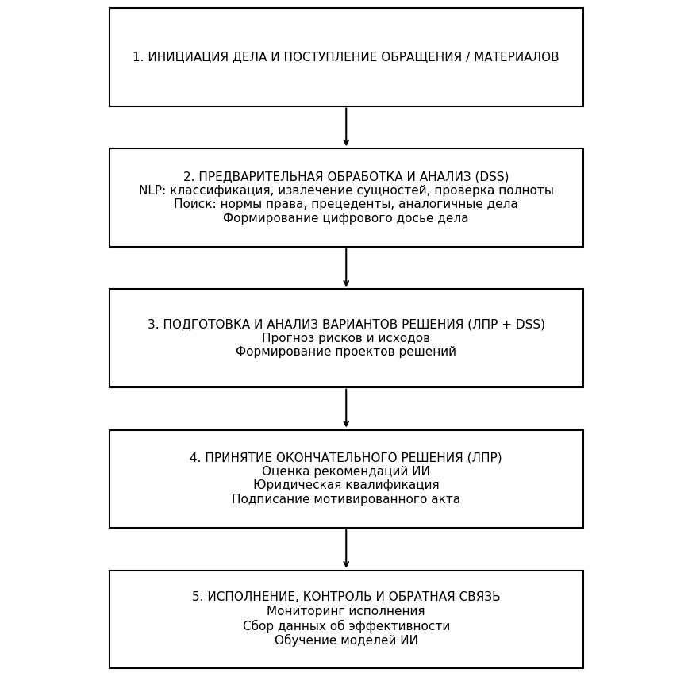
Рисунок 1 – Модифицированный алгоритм принятия управленческого решения в административном производстве с интеграцией инструментов ИИ

Примечание: составлено автором на основе [28]

Рисунок 1 иллюстрирует, как инструменты ИИ (модули DSS) встраиваются в традиционные этапы административной процедуры, обеспечивая информационную и аналитическую поддержку, при этом ключевые прерогативы - юридическая квалификация и принятие окончательного решения - остаются за должностным лицом (ЛПР).
В стратегических документах, включая Концепцию цифровой трансформации, развития отрасли информационно-коммуникационных технологий и кибербезопасности на 2023–2029 годы и Концепцию развития искусственного интеллекта на 2024-2029 годы, декларируется необходимость широкого внедрения передовых технологий в государственное управление, однако конкретные механизмы реализации этих установок, включая правовое регулирование использования искусственного интеллекта в административных процедурах, до настоящего времени не разработаны. Более того, анализ реальной практики функционирования государственных информационных систем показывает, что в подавляющем большинстве случаев речь идет не об использовании технологий искусственного интеллекта в собственном смысле слова, а о применении простых автоматизированных алгоритмов, основанных на жестко заданных правилах и не обладающих способностью к самообучению и адаптации. Это обстоятельство имеет принципиальное значение для оценки перспектив внедрения искусственного интеллекта в административное производство, поскольку простые автоматизированные системы, будучи вполне допустимыми для решения рутинных, хорошо формализуемых задач, не способны обеспечить тот уровень аналитической поддержки, который необходим для принятия сложных, затрагивающих существенные права граждан решений, и в то же время не порождают тех сложных правовых проблем, которые связаны с использованием самообучающихся алгоритмов, включая проблемы объяснимости, прозрачности и ответственности.
Для понимания реальных возможностей и ограничений использования искусственного интеллекта в административном производстве принципиальное значение имеет анализ зарубежного опыта внедрения алгоритмических систем в деятельность публичной администрации, причем такой анализ должен быть не описательным, а сравнительно-правовым, позволяющим выявить как успешные практики, подлежащие адаптации к казахстанским условиям, так и ошибки, которых следует избегать. В отличие от многочисленных публикаций, посвященных использованию искусственного интеллекта в корпоративном управлении и бизнес-процессах, исследования, специально фокусирующиеся на применении алгоритмических систем в государственном управлении зарубежных стран, представлены в значительно меньшем объеме, однако именно они представляют наибольший интерес для целей настоящей диссертации. Анализ опыта Эстонии, которая по праву считается одним из лидеров цифровизации государственного управления, показывает, что ключевым фактором успеха стало не столько использование сложных алгоритмов, сколько создание интероперабельной (совместимой) инфраструктуры обмена данными X-Road, обеспечивающей возможность получения полной и достоверной информации о гражданах и организациях из различных государственных реестров в режиме реального времени. Именно наличие качественной, согласованной, постоянно актуализируемой информационной базы создало предпосылки для последующего внедрения систем искусственного интеллекта, которые в Эстонии используются преимущественно в таких сферах, как проактивное оказание государственных услуг, анализ законодательства на предмет противоречий и поддержка принятия решений в социальной сфере. При этом эстонское законодательство, включая специальный Закон о публичной информации и Закон о защите персональных данных, устанавливает жесткие требования к прозрачности алгоритмических процедур и сохранению человеческого контроля за принятием решений, затрагивающих права граждан.
Анализ опыта Сингапура, который также часто приводится в качестве примера успешной цифровизации государственного управления, демонстрирует иной подход, основанный на реализации масштабных пилотных проектов в отдельных сферах с последующим масштабированием успешных решений и активным использованием экспериментальных правовых режимов, позволяющих тестировать новые технологии в ограниченных масштабах до их повсеместного внедрения. В Сингапуре системы искусственного интеллекта используются в таких областях, как прогнозирование потребности в социальных услугах, выявление мошеннических схем в налоговой сфере, оптимизация маршрутов общественного транспорта и даже поддержка принятия судебных решений по типовым категориям дел. При этом сингапурское законодательство уделяет особое внимание вопросам алгоритмической подотчетности и ответственности, устанавливая обязательность проведения оценки воздействия на права граждан перед внедрением алгоритмических систем и создавая специализированные органы по контролю за использованием искусственного интеллекта в публичном секторе. Важно подчеркнуть, что сингапурский опыт демонстрирует принципиальную возможность использования достаточно сложных алгоритмических систем в государственном управлении при условии создания адекватных механизмов контроля и защиты прав граждан.
Анализ опыта Соединенных Штатов Америки представляет особый интерес в силу федеративного устройства государства и наличия разнообразных подходов к регулированию использования искусственного интеллекта на федеральном уровне и уровне штатов. В США системы искусственного интеллекта активно используются в таких сферах, как оценка рисков в уголовном правосудии (знаменитые системы COMPAS и PSA), выявление мошенничества при предоставлении социальных выплат, прогнозирование нарушений миграционного законодательства, а также в налоговом администрировании. Однако опыт США также демонстрирует серьезные риски, связанные с использованием алгоритмических систем, включая проблемы алгоритмической дискриминации, когда модели, обученные на исторических данных, воспроизводят и усиливают существующие расовые и социальные предубеждения, что привело к многочисленным судебным искам и общественным дискуссиям о пределах допустимости использования искусственного интеллекта в сферах, затрагивающих фундаментальные права граждан. В ответ на эти вызовы в США разрабатываются разнообразные подходы к регулированию, включая принятие специальных законов на уровне штатов (например, Закон Калифорнии о прозрачности алгоритмов), разработку этических кодексов и стандартов, а также создание механизмов алгоритмического аудита и независимого контроля. Особого внимания заслуживает разработанный Нью-Йоркским университетом инструментарий для оценки алгоритмической справедливости, который может быть адаптирован для использования в казахстанских условиях.
Анализ опыта стран Европейского союза имеет принципиальное значение в контексте разрабатываемого Регламента об искусственном интеллекте, который предлагает комплексное регулирование оборота и использования систем искусственного интеллекта, включая системы, применяемые в публичном управлении. В ряде европейских стран, включая Францию, Германию и Нидерланды, уже реализованы пилотные проекты по внедрению систем искусственного интеллекта в деятельность государственных органов, причем особое внимание уделяется вопросам обеспечения прозрачности алгоритмических процедур и сохранения человеческого контроля. Французский опыт интересен созданием специализированного государственного органа – Национальной комиссии по информатике и свободам, которая осуществляет контроль за использованием алгоритмических систем в публичном секторе и обладает правом проводить проверки, налагать санкции и давать обязательные разъяснения. Германский подход акцентирует внимание на вопросах ответственности и возмещения вреда, причиненного функционированием алгоритмических систем, причем германское законодательство исходит из презумпции ответственности государственного органа перед гражданином с последующим предъявлением регрессных требований к разработчикам и операторам систем. Нидерландский опыт демонстрирует важность учета алгоритмических рисков при предоставлении социальных услуг, поскольку именно в этой сфере были выявлены наиболее серьезные нарушения, связанные с дискриминационными эффектами алгоритмов и необоснованным ограничением прав граждан.
Важно подчеркнуть, что зарубежный опыт не дает готовых решений, применимых в казахстанских условиях без адаптации к особенностям национальной правовой системы, уровня технологического развития и социокультурного контекста. Более того, значительная часть публикаций, посвященных зарубежному опыту внедрения искусственного интеллекта, носит описательный характер и не содержит критического анализа проблем и ограничений, что создает искаженное представление о возможностях алгоритмических систем. В настоящем исследовании предпринята попытка преодолеть этот недостаток путем критического анализа зарубежного опыта с акцентом на выявление как успешных практик, так и проблемных зон, требующих особого внимания при разработке казахстанского законодательства. Особое внимание уделено анализу судебной практики по делам, связанным с оспариванием решений, принятых с использованием алгоритмических систем, поскольку именно судебные решения позволяют выявить реальные правовые проблемы, возникающие при внедрении искусственного интеллекта в публичное управление, и оценить эффективность существующих механизмов защиты прав граждан.
Возвращаясь к анализу казахстанской ситуации, необходимо констатировать, что реальное состояние внедрения систем искусственного интеллекта в административное производство существенно отстает от деклараций стратегических документов и не соответствует уровню развития технологий, достигнутому в ведущих зарубежных странах. На основе анализа открытых источников и экспертных интервью можно выделить несколько сфер, где предпринимаются наиболее заметные усилия по внедрению алгоритмических систем, однако даже в этих сферах речь идет преимущественно о простой автоматизации, а не об использовании технологий искусственного интеллекта в собственном смысле слова. На портале электронного правительства реализованы отдельные сервисы, предусматривающие автоматическую проверку заявлений на соответствие формальным требованиям и автоматическое формирование проектов решений по типовым категориям дел, однако степень такой автоматизации существенно различается по разным видам услуг и не всегда очевидна для граждан. В судебной системе используются отдельные элементы автоматизации, включая системы распределения дел и формирования проектов судебных актов, однако о полноценном внедрении систем поддержки принятия решений речь не идет. В налоговом администрировании применяются системы анализа рисков и выявления потенциальных нарушений, однако их алгоритмы, как правило, не раскрываются и не подлежат независимой оценке. В миграционной службе используются автоматизированные системы проверки документов и выявления подделок, однако о предиктивных системах оценки рисков информация отсутствует.
Такой фрагментарный, непоследовательный характер внедрения систем искусственного интеллекта в административное производство объясняется комплексом взаимосвязанных факторов, требующих системного анализа и учета при разработке стратегии цифровой трансформации государственного управления. Прежде всего, это нормативно-правовые пробелы, поскольку в действующем законодательстве отсутствует специальное регулирование использования систем искусственного интеллекта в государственном управлении, а общие нормы Административного процедурно-процессуального кодекса и Закона о государственных услугах не учитывают специфики алгоритмического принятия решений, не определяют правового статуса рекомендаций, формируемых системами искусственного интеллекта, не устанавливают порядка их обжалования и не распределяют ответственность между участниками процесса. Отсутствие четкой нормативной базы создает правовую неопределенность, сдерживающую как разработчиков, не понимающих требований к создаваемым системам, так и государственные органы, опасающиеся юридических рисков при внедрении алгоритмических систем. Далее, это инфраструктурные и кадровые ограничения, поскольку многие государственные органы, особенно на местном уровне, не обладают необходимой информационно-технологической инфраструктурой для развертывания сложных систем поддержки принятия решений, испытывают острый дефицит специалистов, способных разрабатывать, внедрять и сопровождать системы искусственного интеллекта, а также не имеют в своем штате юристов, обладающих достаточными компетенциями для оценки правовых аспектов использования алгоритмов. Кроме того, это проблема качества и интероперабельности государственных данных, поскольку эффективность систем искусственного интеллекта напрямую зависит от качества обучающих данных и возможности получения информации из различных источников в согласованном виде, тогда как реальное состояние государственных информационных систем характеризуется фрагментарностью, дублированием данных, отсутствием единых стандартов и наличием значительного массива устаревшей или недостоверной информации, так называемого цифрового мусора, который при использовании для обучения алгоритмов неизбежно приведет к воспроизводству и усилению ошибок.
Особого внимания в контексте анализа казахстанской ситуации заслуживает проблема доверия к алгоритмическим решениям и связанные с ней этические риски, которые в отечественной литературе исследованы недостаточно. Социологические опросы, проведенные в последние годы, фиксируют достаточно высокий уровень скепсиса в отношении решений, принимаемых с использованием автоматизированных систем, что объясняется как объективными факторами, включая недостаточную прозрачность алгоритмических процедур и отсутствие понятных механизмов обжалования, так и субъективными факторами, связанными с традиционным восприятием государства как персонифицированной власти, где за каждым решением стоит конкретное должностное лицо, несущее ответственность. Преодоление этого скепсиса требует не столько разъяснительной работы, сколько реального обеспечения прозрачности алгоритмических процедур, создания эффективных механизмов контроля и обжалования, а также демонстрации того, что использование искусственного интеллекта действительно повышает качество и справедливость принимаемых решений, а не создает новые риски произвола и дискриминации. Особую остроту проблема доверия приобретает в контексте обработки персональных данных, поскольку функционирование систем искусственного интеллекта неизбежно связано со сбором и анализом значительных массивов информации о гражданах, что требует надежных гарантий защиты от неправомерного использования и утечек.
Еще одним существенным фактором, сдерживающим внедрение систем искусственного интеллекта в административное производство, является недостаточная разработанность методологических подходов к оценке эффективности и рисков использования алгоритмических систем в публичном управлении. В отличие от корпоративного сектора, где эффективность может быть относительно просто оценена через показатели прибыли, сокращения издержек или ускорения бизнес-процессов, в государственном управлении критерии эффективности значительно сложнее и включают не только экономические показатели, но и качество реализации прав граждан, уровень доверия к государственным институтам, справедливость и беспристрастность принимаемых решений. Отсутствие утвержденных методик оценки алгоритмических рисков, стандартов алгоритмического аудита, процедур тестирования систем на предмет дискриминационных эффектов затрудняет принятие обоснованных решений о внедрении алгоритмических систем и создает риски неоправданных затрат или, напротив, недооценки потенциального вреда.
С учетом выявленных проблем и ограничений возникает необходимость разработки авторской методологии анализа внедрения систем искусственного интеллекта в административное производство, которая позволяла бы оценивать не только технические и экономические параметры, но и правовые последствия использования алгоритмических систем, их влияние на реализацию прав граждан и функционирование институтов публичной администрации. Предлагаемая в настоящем исследовании методология базируется на нескольких ключевых принципах, отличающих ее от подходов, сложившихся в технических и экономических науках. Первым принципом выступает правовая квалификация алгоритмических систем, предполагающая, что любая система искусственного интеллекта, внедряемая в административное производство, должна рассматриваться не только как техническое устройство, но и как элемент правовой системы, функционирующий в определенном правовом режиме и порождающий юридически значимые последствия. Это означает, что при проектировании и внедрении систем должны учитываться требования административного законодательства к порядку принятия решений, обоснованности и мотивированности административных актов, а также гарантии прав граждан на справедливое рассмотрение дел.
Вторым принципом авторской методологии является требование сохранения человеческого контроля, в соответствии с которым на всех этапах административного производства, где используются системы искусственного интеллекта, должно быть обеспечено реальное, а не формальное участие человека в принятии окончательного решения. Данный принцип конкретизируется в требовании невозможности полного исключения человека из процесса принятия решений, затрагивающих существенные права граждан, в обязанности должностного лица критически оценивать рекомендации алгоритмических систем и мотивировать свое согласие или несогласие с ними, а также в праве гражданина требовать пересмотра решения, принятого с использованием алгоритмических систем, человеком.
Третьим принципом выступает требование алгоритмической прозрачности и объяснимости, означающее, что системы искусственного интеллекта, используемые в административном производстве, должны быть устроены таким образом, чтобы логика их выводов могла быть понята и проверена как должностными лицами, их использующими, так и гражданами, чьи права затрагиваются принимаемыми решениями, а в случае спора – судом и независимыми экспертами. Это требование исключает использование в административном производстве так называемых черных ящиков, то есть моделей, внутренняя логика которых не поддается содержательному объяснению, и требует внедрения методов объяснимого искусственного интеллекта, позволяющих интерпретировать выводы сложных алгоритмов.
Четвертым принципом является принцип алгоритмической подотчетности, предполагающий наличие четких правил распределения ответственности между всеми участниками создания и функционирования систем искусственного интеллекта, включая разработчиков, операторов, должностных лиц и государственные органы в целом. Данный принцип требует создания таких правовых механизмов, которые обеспечивали бы возможность привлечения к ответственности за вред, причиненный неправомерными решениями, принятыми с использованием алгоритмических систем, и исключали бы ситуацию безответственности, когда каждая из сторон перекладывает вину на другую, а гражданин остается без защиты.
Пятый принцип авторской методологии может быть обозначен как принцип дифференцированного правового регулирования, в соответствии с которым требования к системам искусственного интеллекта и процедурам их использования должны различаться в зависимости от типа алгоритмического механизма, категории административных дел и степени потенциального воздействия на права граждан. Данный принцип предполагает отказ от единообразного подхода к регулированию всех случаев использования искусственного интеллекта и переход к риск-ориентированной модели, где наиболее жесткие требования предъявляются к системам, используемым в сферах, затрагивающих фундаментальные права, и к механизмам с высоким уровнем автономности, тогда как для вспомогательных, информационно-справочных систем требования могут быть смягчены.
Применение разработанной методологии к анализу современного состояния внедрения систем искусственного интеллекта в административное производство Республики Казахстан позволяет сделать ряд важных выводов, имеющих значение для выработки практических рекомендаций. Прежде всего, необходимо констатировать, что существующие пилотные проекты и инициативы, как правило, не соответствуют в полной мере требованиям правовой квалификации, поскольку внедряются без достаточного анализа их соответствия административному законодательству, без определения правового статуса формируемых рекомендаций и без решения вопросов ответственности. Далее, принцип сохранения человеческого контроля соблюдается лишь формально, поскольку во многих случаях должностные лица, получая автоматически сформированные проекты решений, не имеют реальной возможности их критически оценить из-за высокой нагрузки, отсутствия времени или недостаточных компетенций, а также из-за психологического давления автоматизированной системы, рекомендации которой воспринимаются как более объективные и авторитетные. Требование алгоритмической прозрачности в большинстве случаев не выполняется вовсе, поскольку используемые алгоритмы не раскрываются, методология их работы не публикуется, а граждане не имеют возможности понять, на основании каких факторов и по какой логике были сформированы те или иные рекомендации.
Особого внимания в контексте применения авторской методологии заслуживает анализ конкретных сфер административного производства, где внедрение систем искусственного интеллекта представляется наиболее перспективным, но одновременно и наиболее рискованным, требующим тщательной правовой проработки. В сфере предоставления государственных услуг использование алгоритмических систем может существенно повысить скорость и качество обслуживания граждан, однако требует обеспечения прозрачности критериев автоматического принятия решений и создания эффективных механизмов обжалования для случаев, когда гражданин не согласен с автоматически принятым решением. В контрольно-надзорной деятельности применение систем искусственного интеллекта позволяет более эффективно выявлять нарушения и оптимизировать проверочные мероприятия, однако порождает риски необоснованного вмешательства в деятельность добросовестных субъектов и требует установления четких гарантий от злоупотреблений. В сфере налогового администрирования алгоритмические системы могут помочь в выявлении схем уклонения от налогообложения, но одновременно создают опасность дискриминационного подхода к налогоплательщикам и нарушения налоговой тайны. В миграционной сфере использование предиктивных систем оценки рисков может повысить эффективность миграционного контроля, но сопряжено с рисками необоснованных ограничений права на свободу передвижения и дискриминации по национальному признаку.
Принципиальное значение для целей настоящего исследования имеет анализ кадровой деятельности государственных органов как сферы потенциального применения систем искусственного интеллекта, поскольку именно здесь особенно остро проявляются проблемы, связанные с переносом корпоративных практик в публичное управление без достаточного учета специфики государственной службы. В зарубежной литературе и практике активно обсуждается использование алгоритмических систем для отбора кандидатов на замещение должностей, оценки эффективности деятельности сотрудников, планирования карьерного роста и выявления коррупционных рисков.
В контексте казахстанской государственной службы внедрение систем искусственного интеллекта в кадровую деятельность требует особой осторожности, поскольку здесь пересекаются общие проблемы алгоритмизации публичного управления и специфические проблемы, связанные с правовым статусом государственного служащего, особенностями прохождения государственной службы и требованиями к защите служебной информации.
Возвращаясь к вопросу об алгоритме принятия управленческих решений в административном производстве в условиях использования систем искусственного интеллекта, необходимо подчеркнуть, что интеграция алгоритмических систем не отменяет традиционной структуры административного процесса, но модифицирует содержание отдельных этапов, требуя нового правового регулирования и новых компетенций от должностных лиц.
На этапе возбуждения дела системы искусственного интеллекта могут использоваться для автоматической классификации обращений, проверки соответствия формальным требованиям и определения подведомственности, что требует правового закрепления критериев классификации и обеспечения возможности обжалования автоматических отказов.
На этапе подготовки дела алгоритмические системы могут применяться для сбора и анализа доказательств, формирования цифрового досье, выявления пробелов в материалах, однако должны соблюдаться требования о допустимости доказательств и праве сторон представлять свои материалы. На этапе рассмотрения дела по существу системы искусственного интеллекта способны обеспечивать аналитическую поддержку, включая поиск релевантных норм, анализ альтернативных вариантов решения и прогнозирование последствий, однако юридическая квалификация и оценка доказательств должны оставаться прерогативой человека. На этапе принятия решения алгоритмические системы могут генерировать проекты административных актов, но окончательное утверждение и подписание осуществляются должностным лицом, которое несет ответственность за содержание решения.
Системы искусственного интеллекта могут использоваться для мониторинга, формирования напоминаний и анализа жалоб, однако меры принуждения и окончательные решения принимаются человеком в установленном законом порядке.

Таблица 3 – Интеграция систем искусственного интеллекта в алгоритм принятия управленческого решения в административном производстве: этапы, возможности и правовые требования

Этап административного производства | Традиционное содержание этапа | Возможности использования систем ИИ | Правовые требования и ограничения | Ответственность
Возбуждение дела | Прием и регистрация обращения, проверка соответствия формальным требованиям, определение подведомственности, принятие решения о принятии к производству либо об отказе | Автоматическая классификация обращений по категориям, проверка полноты и правильности заполнения форм, определение подведомственности на основе анализа предмета обращения. | Закрепление критериев автоматической классификации, обеспечение возможности обжалования автоматических отказов, информирование заявителя об использовании ИИ | Государственный орган за надлежащее функционирование системы, должностное лицо за утверждение решения
Продолжение таблицы 3

Подготовка дела к рассмотрению | Сбор необходимых доказательств, истребование дополнительных материалов, назначение экспертиз, извещение участников, формирование материалов дела | Автоматическое формирование цифрового досье из различных источников, выявление недостающих документов и пробелов в материалах, интеллектуальный поиск релевантной информации, планирование процессуальных действий | Обеспечение достоверности и полноты данных, защита персональных данных, право сторон представлять дополнительные материалы, не выявленные системой | Государственный орган за качество информационных систем, должностное лицо за полноту подготовки дела
Рассмотрение дела по существу | Заслушивание объяснений, исследование доказательств, установление фактических обстоятельств, определение подлежащей применению нормы права | Анализ доказательств на предмет согласованности и непротиворечивости, поиск релевантных норм и судебной практики, выявление аналогичных дел, предварительная правовая квалификация | Объяснимость алгоритмических выводов, невозможность автоматической юридической квалификации без участия человека, право сторон на представление устных объяснений | Должностное лицо за всесторонность и полноту рассмотрения дела
Принятие решения | Юридическая квалификация установленных обстоятельств, выбор меры или способа удовлетворения, оформление и подписание административного акта | Формирование проекта административного акта, расчет сумм и сроков, проверка на соответствие типовым формам, выявление потенциальных рисков оспаривания | Обязательность проверки и утверждения проекта человеком, право на отступление от рекомендаций с обоснованием, мотивированность окончательного решения | Должностное лицо за содержание и обоснованность решения, государственный орган за законность акта
Продолжение таблицы 3

Исполнение решения | Доведение решения до сведения заинтересованных лиц, совершение действий по реализации, контроль за исполнением | Автоматическое направление решения сторонам, мониторинг сроков и фактов исполнения, формирование напоминаний и предупреждений, выявление нарушений | Обеспечение доставки решений, право на разъяснение порядка исполнения, обжалование действий по исполнению | Должностное лицо за своевременность исполнения, государственный орган за организацию контроля
Обжалование и пересмотр | Прием и рассмотрение жалобы, проверка законности и обоснованности решения, принятие решения по жалобе | Анализ доводов жалобы, проверка соответствия решения материалам дела, выявление процессуальных нарушений, формирование проекта решения по жалобе | Обеспечение доступа к материалам дела, право на устные объяснения, объяснимость выводов по жалобе, независимость пересмотра | Вышестоящий орган или суд за законность и обоснованность пересмотра
Примечание: составлено автором на основе источников [28, 29]

Для систематизации представлений о возможностях и ограничениях использования систем искусственного интеллекта на различных этапах административного производства представляется целесообразным представить авторскую схему модифицированного алгоритма принятия управленческого решения, отражающую точки интеграции алгоритмических систем и сохраняющую ключевую роль человека в принятии окончательного решения. Данная схема построена на основе анализа традиционной структуры административного производства и оценки потенциала использования систем искусственного интеллекта на каждом этапе с учетом требований законодательства и выявленных правовых проблем.
Представленная таблица имеет не только теоретическое значение, но и практическую ценность, поскольку может использоваться при разработке административных регламентов, учитывающих возможности использования систем искусственного интеллекта, при проектировании самих алгоритмических систем, а также при обучении государственных служащих работе с новыми технологиями. Для каждого этапа административного производства в таблице определены не только возможности использования искусственного интеллекта, но и правовые требования, соблюдение которых необходимо для обеспечения законности и защиты прав граждан, а также распределение ответственности между участниками процесса. Особое значение имеет фиксация того обстоятельства, что на ключевых этапах – рассмотрении дела по существу и принятии решения – окончательная ответственность сохраняется за должностным лицом, а использование алгоритмических систем не освобождает его от обязанности всестороннего, полного и объективного исследования обстоятельств дела.
Завершая анализ алгоритма принятия управленческих решений в административном производстве в условиях использования систем искусственного интеллекта, необходимо сделать ряд выводов, имеющих значение для дальнейшего исследования.
Во-первых, традиционная структура административного процесса сохраняет свое значение и в условиях цифровизации, однако содержание отдельных этапов существенно трансформируется под воздействием алгоритмических систем, что требует адекватного правового регулирования.
Во-вторых, внедрение систем искусственного интеллекта в административное производство в Республике Казахстан носит фрагментарный, пилотный характер и существенно отстает от уровня, достигнутого в ведущих зарубежных странах, что объясняется комплексом нормативно-правовых, инфраструктурных, кадровых и организационных проблем.
В-третьих, анализ зарубежного опыта показывает, что успешное внедрение систем искусственного интеллекта в публичное управление возможно только при условии создания адекватной правовой базы, обеспечивающей прозрачность алгоритмических процедур, сохранение человеческого контроля и эффективную защиту прав граждан.
В-четвертых, разработанная в настоящем параграфе авторская методология анализа внедрения систем искусственного интеллекта в административное производство, основанная на принципах правовой квалификации, сохранения человеческого контроля, алгоритмической прозрачности, подотчетности и дифференцированного регулирования, позволяет оценивать существующие и планируемые инициативы с точки зрения их соответствия требованиям законности и защиты прав граждан.
В-пятых, предложенная схема интеграции систем искусственного интеллекта в алгоритм принятия управленческих решений на этапах административного производства создает основу для разработки рекомендаций по совершенствованию законодательства и регламентов, учитывающих возможности и ограничения алгоритмических систем. Дальнейшее исследование предполагает детальный анализ конкретных сфер административного производства и выработку предложений по правовому регулированию использования ИИ в деятельности государственных органов Республики Казахстан.

2.2 Особенности применения систем искусственного интеллекта в кадровой деятельности государственных органов

Кадровая деятельность в системе государственного управления представляет собой комплекс административных процедур, направленных на формирование профессионального и эффективного кадрового состава. Эти процедуры (конкурсный отбор, аттестация, ротация, оценка эффективности, планирование карьеры) по своей правовой природе являются разновидностью административного производства, так как результатом их являются индивидуальные правовые акты, затрагивающие права и обязанности граждан (госслужащих) [37]. Цифровизация и внедрение ИИ в эти процессы трансформирует не только методы работы, но и саму логику принятия кадровых решений, смещая акцент с субъективных оценок на анализ данных.
Внедрение ИИ в кадровую деятельность госорганов Республики Казахстан соответствует задачам Концепции развития искусственного интеллекта в РК и направлено на повышение эффективности, прозрачности и объективности управления государственными служащими [38]. Однако специфика государственной службы, основанной на принципах законности, равного доступа и служения общественным интересам, накладывает существенные ограничения и формирует уникальные требования к использованию алгоритмических систем, отличающиеся от практик частного сектора [39].
Внедрение искусственного интеллекта в кадровую деятельность ведет к формированию принципиально новых подходов к управлению человеческими ресурсами, основанных на объективных данных, алгоритмическом анализе и прогнозировании. Однако широкомасштабное применение этих технологий требует детального анализа их особенностей, преимуществ, ограничений, а также правовых и этических аспектов.
Правовое поле для использования ИИ в государственной кадровой работе в Казахстане формируется несколькими уровнями регулирования:
- Специальное законодательство об ИИ: Концепция развития искусственного интеллекта в Республике Казахстан задает стратегические ориентиры, однако не содержит конкретных норм для госслужбы [38].
- Законодательство о государственной службе и персональных данных: Ключевыми являются Закон РК «О государственной службе» [40] (регламентирующий процедуры отбора и продвижения) и Закон РК «О персональных данных и их защите» [32]. Последний, в отличие от Общего регламента Европейского союза по защите данных, прямо не закрепляет «право на объяснение» автоматизированных решений, что создает нормативный пробел для внедрения систем объяснимого (прозрачного) искусственного интеллекта в кадровых процессах [41, 42].
- Административно-процессуальное законодательство: Процедуры принятия кадровых решений (например, о назначении или увольнении) должны соответствовать общим принципам Административно-процессуального кодекса РК [35], включая право на мотивированный ответ. Автоматизированная система должна обеспечивать генерацию таких мотивировок.
Таким образом, в РК отсутствует целостный правовой режим для алгоритмического принятия кадровых решений в госсекторе. Действующие нормы фрагментированы и не учитывают специфику ИИ, что создает риски как для законности решений, так и для защиты прав госслужащих.
Кроме того, многие страны разрабатывают специальные законодательные акты, регулирующие применение искусственного интеллекта в трудовых отношениях [36]. В США, например, обсуждаются инициативы по ограничению дискриминационных рисков алгоритмов при отборе кандидатов на работу. В Китае правительство внедряет стандарты этичного использования искусственного интеллекта в сфере занятости, а в странах Европейского Союза активно разрабатываются нормы, регулирующие алгоритмическое управление персоналом [37].
Теоретическая основа применения искусственного интеллекта в кадровой деятельности строится на принципах стратегического управления персоналом, теории мотивации и организационного поведения. Ключевой концепцией является данные-ориентированный подход к управлению человеческими ресурсами, который базируется на анализе больших данных и использовании прогнозных моделей [38].
Применение искусственного интеллекта в кадровой деятельности предполагает использование различных технологий, включая:
- машинное обучение,
- обработку естественного языка (Natural Language Processing, NLP),
- экспертные системы,
- компьютерное зрение,
- роботизированную автоматизацию процессов (Robotic Process Automation, RPA) (рисунок 2).

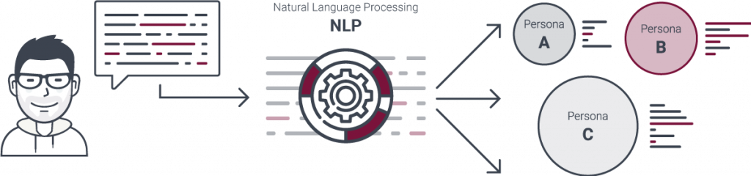
Рисунок 2 – Обработка естественного языка (NLP)

Примечание: источник [63]

Направления применения ИИ в кадровых процессах госорганов РК: потенциал и ограничения.
- Автоматизированный предварительный отбор и анализ резюме. Технологии обработки естественного языка (NLP) могут использоваться для первичного анализа заявлений и резюме кандидатов на вакансии в госорганах, проверки соответствия формальным критериям (стаж, образование). Пилотным проектом в РК могло бы стать внедрение подобного модуля в портале электронного правительства для вакансий госслужбы. Ключевой риск – алгоритмическая дискриминация, если модель будет обучена на исторических данных, отражающих сложившийся, но не всегда оптимальный кадровый состав.
- Прогнозная аналитика текучести кадров и планирование. Анализ данных о госслужащих (возраст, стаж, карьерный рост, результаты аттестации) с помощью методов машинного обучения может помочь прогнозировать риски увольнения ключевых специалистов и планировать кадровый резерв.
- Персонализированное обучение и развитие (L&D). Адаптивные образовательные платформы на основе ИИ могут формировать индивидуальные траектории повышения квалификации госслужащих, исходя из их должностных обязанностей, выявленных дефицитов компетенций и карьерных амбиций. Такой подход соответствует принципам Концепции развития государственной службы РК [39].
Анализ текущего состояния и специфические проблемы внедрения в РК.
На сегодняшний день системное применение ИИ в кадровой работе государственных органов Казахстана носит единичный и фрагментарный характер. Внедрение сдерживается рядом взаимосвязанных проблем:
- Данные: отсутствие единых, качественных и структурированных кадровых данных в масштабах всей государственной службы. Информация разрознена по отдельным реестрам и базам, часто неполна или устарела.
- Инфраструктура и компетенции: не все госорганы, особенно на местном уровне, обладают необходимой ИТ-инфраструктурой. Критически не хватает специалистов, способных работать на стыке управления персоналом, анализа данных и юридической практики. Нормативные и этические барьеры: отсутствие ясных правил приводит к правовой неуверенности у руководителей. Этические дилеммы – слежка за продуктивностью (по примеру Amazon) в госсекторе неприемлема и противоречит принципам служебной этики. Ключевой вопрос – обеспечение справедливости и недопущение скрытой дискриминации по косвенным признакам.
- Культурное сопротивление: консервативная среда госслужбы может сопротивляться передаче даже частичных аналитических функций алгоритмам, воспринимая это как угрозу устоявшимся процедурам и личным связям [40].
Искусственный интеллект позволяет работодателям оценивать продуктивность сотрудников на основе анализа рабочих метрик. Алгоритмы изучают электронную переписку, временные затраты на выполнение задач, взаимодействие в корпоративных мессенджерах и другие параметры, определяя степень вовлеченности и эффективность работы работников. На основе этих данных компании получают возможность оптимизировать процессы управления персоналом и принимать обоснованные решения о распределении задач, планировании обучения и мотивации сотрудников.
Компании, такие как IBM и Microsoft, используют системы прогнозирования текучести кадров, где искусственный интеллект анализирует данные сотрудников, выявляет факторы увольнения и предлагает меры по удержанию ценных специалистов. Эти корпоративные практики всё чаще изучаются государственными органами для возможной адаптации в кадровых процессах госслужбы, так как они демонстрируют эффективность алгоритмических методов и могут служить основой для новых инструментов поддержки управленческих решений.
Однако прямой перенос технологий без учета правового статуса государственных служащих и требований законодательства недопустим и требует проведения специальных научных исследований. При этом важно разрабатывать модели с учетом особенностей административного процесса и целей государственной службы, а также оценивать потенциальные риски для прав и гарантий сотрудников. Разрабатываемые модели должны учитывать специфику административно-правового регулирования и обеспечивать соблюдение гарантий, включая равный доступ к службе, защиту от дискриминации и объективность кадровых решений (таблица 4).

Таблица 4 – Потенциальные метрики для анализа данных в кадровых процессах госорганов с использованием ИИ (в рамках правового поля)

Категория метрик | Конкретная метрика / источник данных | Цель использования ИИ для анализа | Ограничения и правовые требования (для РК)
Профессиональные компетенции и результаты | 1. Выполнение KPI (Ключевых показателей эффективности).  2. Результаты обязательной аттестации / квалификационного экзамена.  3. Данные о пройденном обучении, полученных сертификатах. | – Выявление объективных закономерностей между обучением и результативностью.  – Прогнозирование успешности кандидата на основе формальных признаков и исторических данных об успешных госслужащих. | – Допустимо. Анализ формализованных, установленных законом показателей. Требуется анонимизация данных на этапе тренировки модели для выявления общих паттернов.
Процессуальные и временные показатели | 1. Соблюдение сроков рассмотрения документов (по данным СЭД).  2. Статистика по результатам работы с обращениями граждан (количество, типы решений). | – Автоматизация аудита соблюдения процессуальных сроков.  – Выявление типовых ошибок или сложных случаев для организации целевого обучения. | – Допустимо с оговорками. Анализ обезличенных данных о процессах. Не должен использоваться для индивидуального «рейтингования» в режиме реального времени.
Данные для планирования и оптимизации | 1. Демографические данные кадрового состава (возраст, стаж).  2. Данные об увольнениях и их заявленных причинах. | – Прогнозирование кадрового дефицита, планирование массового набора или программ удержания.  – Анализ системных причин текучести на уровне организации, а не индивида. | – Допустимо. Работа с агрегированными, деперсонализированными данными. Сбор и обработка должны соответствовать Закону РК «О персональных данных».
Продолжение таблицы 4

Недопустимые метрики (пример) | – Анализ тональности личной переписки.  – Коэффициент вовлеченности на основе отслеживания активности мыши/клавиатуры.  – Количество коммуникаций в мессенджерах. | – | – Недопустимо в госсекторе РК. Нарушает конституционные права на приватность, трудовое законодательство и этику госслужбы. Может быть расценено как недоверие и тотальный контроль.
Примечание: составлено автором на основе [40; 41]

Искусственный интеллект используется для создания индивидуальных образовательных траекторий сотрудников. Адаптивные системы обучения, подобные платформам для корпоративного обучения, анализируют профессиональные навыки сотрудников и формируют индивидуальные программы повышения квалификации.
Применение искусственного интеллекта в кадровой деятельности требует соблюдения принципов этичности и законности. В 2022 году Европейская комиссия представила Закон о регулировании искусственного интеллекта (AI Act), устанавливающий требования к прозрачности и объяснимости алгоритмических решений.
Согласно исследованиям Harvard Business Review, 67% работников испытывают беспокойство по поводу автоматизированного контроля их продуктивности [42]. Это указывает на необходимость внедрения этических норм при использовании искусственного интеллекта в HR-процессах.
Применение искусственного интеллекта в кадровой деятельности открывает новые возможности для повышения эффективности управления персоналом [43]. Автоматизированные системы позволяют оптимизировать подбор, оценку и обучение сотрудников, снижая влияние субъективного фактора. Однако широкомасштабное внедрение этих технологий требует решения ряда правовых и этических вопросов, связанных с защитой персональных данных, устранением дискриминационных факторов и обеспечением прозрачности алгоритмов.
Одной из ключевых задач кадрового менеджмента является поддержание мотивации сотрудников на высоком уровне. В традиционных подходах мотивация персонала основывается на системе материального и нематериального стимулирования, однако современные цифровые технологии позволяют значительно персонализировать и автоматизировать этот процесс.
Искусственный интеллект анализирует рабочую активность сотрудников, их профессиональное развитие, участие в командных проектах и даже эмоциональное состояние, выявляя ключевые факторы мотивации. На основе этих данных разрабатываются персонализированные схемы стимулирования, учитывающие индивидуальные предпочтения каждого работника.
Примером может служить система Workday People Analytics, использующая алгоритмы машинного обучения для анализа настроений сотрудников и формирования рекомендаций по улучшению рабочей среды. Подобные технологии позволяют работодателям своевременно выявлять признаки эмоционального выгорания и принимать превентивные меры [44].
Исследования McKinsey & Company показывают, что компании, использующие персонализированные стратегии мотивации, демонстрируют на 23% более высокую вовлеченность сотрудников и на 19% меньший уровень текучести кадров [45].
С одной стороны, автоматизированный подход к мотивации снижает субъективизм, делая систему вознаграждений более объективной. С другой стороны, он порождает ряд вопросов, связанных с соблюдением трудовых прав работников.
Так, согласно статье 14 Трудового кодекса Республики Казахстан, работодатель обязан обеспечивать равные условия для всех сотрудников [46]. Если алгоритмы искусственного интеллекта, анализируя поведенческие факторы, предоставляют одни стимулы для одних работников и другие – для других, это может привести к обвинениям в дискриминации.
Для предотвращения таких ситуаций важно обеспечивать прозрачность алгоритмов и возможность их пересмотра. Например, в законодательстве Европейского Союза регламент GDPR закрепляет право человека на разъяснение автоматизированных решений, что может быть актуально и для Казахстана [47]. Однако при заимствовании европейских подходов необходимо учитывать особенности казахстанской правовой системы и сложившейся практики государственного управления. Адаптация данных положений должна осуществляться с учетом норм Административного процедурно-процессуального кодекса и Закона о персональных данных. Такой подход обеспечит баланс между внедрением инноваций и защитой прав граждан при использовании искусственного интеллекта в административном производстве (таблица 5).

Таблица 5 – Сравнение подходов к кадровым решениям в госслужбе: традиционный и основанный на данных с использованием ИИ

Критерий сравнения | Традиционный подход (ручной) | Подход с использованием ИИ (Data-Driven)
Основа для принятия решений (напр., при конкурсном отборе, аттестации) | Субъективная оценка комиссии, опирающаяся на документы и личное интервью. Возможны влияние неформальных связей («патронаж») и когнитивные искажения (эффект ореола). Это создает риски необъективного отбора кандидатов на государственную службу. | Анализ структурированных данных: формальные критерии (стаж, образование, баллы тестов), результаты выполнения KPI, данные об обучении. ИИ выявляет скрытые паттерны, но не заменяет комиссию.
Продолжение таблицы 5

Прозрачность и проверяемость | Решение комиссии протоколируется, но логика выбора часто остается неформализованной и трудно проверяемой. | Все зависит от способа реализации. Без использования объяснимого искусственного интеллекта решение системы ИИ остается «черным ящиком». При корректной реализации ИИ может предоставлять подробный логический след, показывая, почему кандидату А присвоен более высокий рейтинг, чем кандидату Б.
Скорость обработки данных | Ограничена человеческими возможностями. Затратно при массовых конкурсах или анализе больших массивов исторических кадровых данных. | Высокая скорость обработки больших массивов заявок, автоматизация предварительного отсева по формальным критериям. Высвобождает время комиссии для углубленной оценки финалистов.
Ключевые риски в контексте госслужбы | Коррупционные риски, субъективизм, непоследовательность решений в разных комиссиях. | Алгоритмическая дискриминация (например, против кандидатов нетипичного возраста или из определенных регионов, если модель училась на «среднестатистическом» успешном служащем). Технические ошибки и недоверие персонала.
Правовые требования (в идеальной модели) | Соблюдение процедур, установленных Законом РК «О государственной службе». | Все требования традиционного подхода ПЛЮС:  1. Обязательная объяснимость (XAI) рекомендаций ИИ.  2. Аудит алгоритмов на наличие смещённости (bias).  3. Право человека на человеческое рассмотрение — итоговое решение остается за комиссией.
Примечание: составлено автором на основе [46; 47]

Проблема профессионального выгорания стала особенно актуальной в последние годы, и системы искусственного интеллекта предлагают новые подходы к ее решению.
Искусственный интеллект анализирует рабочие метрики, поведение сотрудников в корпоративных системах, тональность сообщений в чатах и даже уровень стресса, выявляя ранние признаки эмоционального истощения.
Примеры ИИ-решений для борьбы с выгоранием:
1. Microsoft Workplace Analytics – анализирует рабочую активность сотрудников и выявляет потенциальные риски перегрузки (рисунок 4).

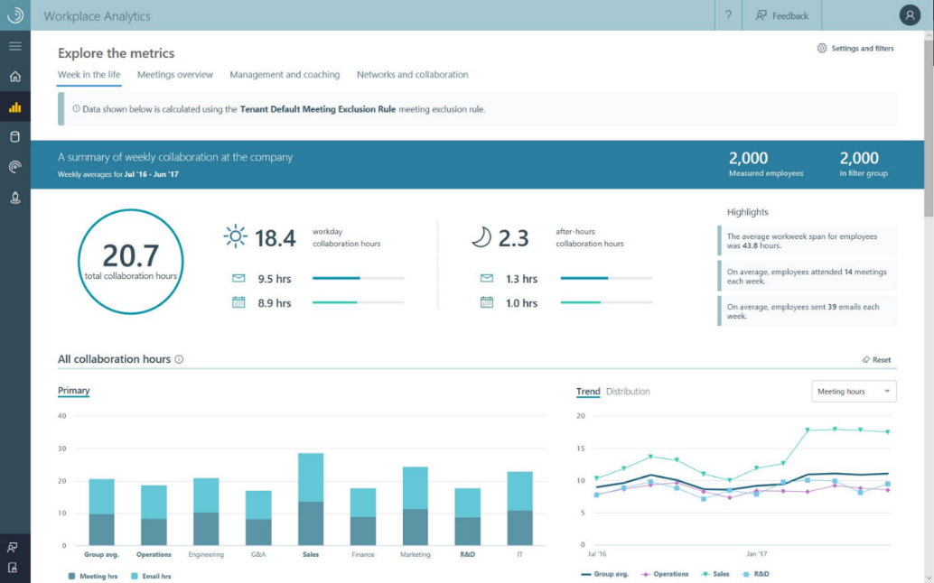

Рисунок 4 – Облачный сервис Microsoft Workplace Analytics

Примечание: источник [47]

2. Humanyze – использует данные о взаимодействиях внутри команды для прогнозирования стрессовых состояний (рисунок 5).

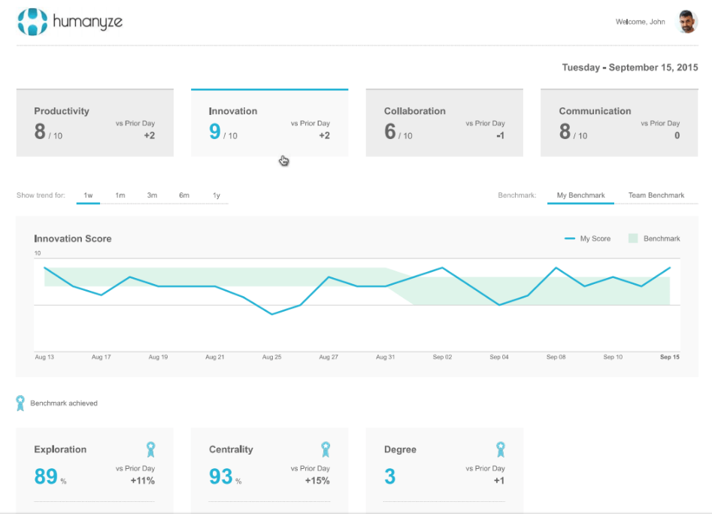

Рисунок 5 – Поставщик программного обеспечения для анализа людей Humanyze

Примечание: источник [47]
3. IBM Watson – анализирует текстовые сообщения и электронную почту, выявляя эмоциональные изменения в речи (рисунок 6).



Рисунок 6 – Суперкомпьютер IBM Watson

Примечание: источник [47]

Внедрение искусственного интеллекта в мониторинг рабочего состояния сотрудников поднимает вопросы конфиденциальности и трудовых прав. Согласно законодательству Казахстана, сбор и анализ данных о персонале должны осуществляться с их согласия, что необходимо учитывать при применении искусственного интеллекта в управлении персоналом.
Кроме того, статья 8 Закона «О персональных данных» требует, чтобы обработка информации о состоянии здоровья работников (в том числе о психологическом благополучии) осуществлялась в строгом соответствии с нормами конфиденциальности [32].
Ниже приведены примеры применения ИИ для предотвращения профессионального выгорания (таблица 6).

Таблица 6 – Примеры применения искусственного интеллекта для предотвращения профессионального выгорания

Система | Принцип работы | Применение
Microsoft Workplace Analytics | Анализирует активность сотрудников в рабочих системах | Предупреждает о перегрузках и рисках выгорания
Humanyze | Оценивает взаимодействия в команде | Выявляет признаки изоляции сотрудников
IBM Watson | Анализирует текстовые сообщения | Определяет изменения эмоционального состояния
Примечание: составлено автором на основе [47]
Применение ИИ в кадровой деятельности сопровождается серьезными этическими дилеммами, связанными с защитой персональных данных, прозрачностью алгоритмов и возможностью дискриминации сотрудников [48].
ИИ-системы анализируют не только профессиональные показатели, но и личностные характеристики, стиль общения, активность в социальных сетях и даже эмоциональное состояние. Это порождает вопросы, насколько правомерно использование таких данных при принятии кадровых решений.
Согласно исследованию Оксфордского университета (2022), 65% сотрудников испытывают дискомфорт из-за применения искусственного интеллекта в оценке их эффективности, опасаясь автоматических решений без учета контекста. В то же время исследования Гарвардской школы бизнеса показывают, что 78% работодателей считают искусственный интеллект полезным инструментом для объективного управления персоналом.
Искусственный интеллект может непреднамеренно воспроизводить предвзятость, заложенную в обучающих данных. Например, система Amazon Hiring AI, использовавшая исторические данные о найме, отдавала предпочтение кандидатам-мужчинам, поскольку в прошлом компания чаще нанимала мужчин на технические должности.
Некоторые ИИ-решения, такие как Humanyze или Microsoft Viva, отслеживают активность сотрудников, что может восприниматься как нарушение их личного пространства. В Европе и США уже разрабатываются законы, ограничивающие чрезмерное наблюдение за персоналом.
Когда алгоритм искусственного интеллекта принимает решение о найме или увольнении, сотрудник должен понимать, на основе каких данных это произошло. Однако большинство алгоритмов являются «черными ящиками», что затрудняет проверку их обоснованности [49].
Законодательное регулирование и перспективы правового контроля
В Казахстане регулирование автоматизированных решений в кадровой деятельности пока находится в стадии развития. Однако законодательные тенденции, наблюдаемые в ЕС и США, могут быть полезны при разработке национальных стандартов. Анализ зарубежного опыта показывает, что формирование эффективной системы правового контроля за использованием искусственного интеллекта в кадровых процессах является необходимым условием для защиты прав граждан и обеспечения справедливости принимаемых решений. При этом важно учитывать, что простое копирование зарубежных норм без учета особенностей национальной правовой системы и сложившихся административных практик может привести к их неэффективности или созданию неоправданных барьеров для внедрения полезных технологий.
В Европейском Союзе действует Закон об искусственном интеллекте (AI Act), который требует, чтобы компании объясняли автоматизированные кадровые решения [50]. Данный нормативный акт устанавливает дифференцированные требования к системам искусственного интеллекта в зависимости от степени риска, причем кадровые решения отнесены к категории высокого риска, что предполагает наиболее жесткие требования к прозрачности, объяснимости и контролю.
В США несколько штатов уже приняли законы, ограничивающие использование искусственного интеллекта в кадровом управлении. Например, в Нью-Йорке работодатели обязаны раскрывать кандидатам информацию об использовании искусственного интеллекта в процессе отбора. Кроме того, законодательство штата требует проведения независимого аудита алгоритмических систем на предмет отсутствия дискриминационных эффектов, что позволяет выявлять и устранять потенциальные нарушения еще до того, как они приведут к нарушению прав конкретных лиц.
Для Казахстана актуальным остается вопрос внедрения аналогичных норм, гарантирующих прозрачность алгоритмов и защиту прав сотрудников. При разработке национального законодательства в этой сфере целесообразно учитывать как европейский подход, основанный на риск-ориентированном регулировании и жестких требованиях к системам высокого риска, так и американский опыт, акцентирующий внимание на независимом аудите и информировании граждан. Важно также обеспечить согласованность новых норм с действующим законодательством о государственной службе, государственных закупках и защите персональных данных, чтобы создать целостную и непротиворечивую систему правового регулирования использования искусственного интеллекта в кадровой деятельности государственных органов. В таблице 7 приведены этико-правовые риски внедрения ИИ в кадровую деятельность государственных органов РК и механизмы их минимизации (таблица 7).

Таблица 7 – Этико-правовые риски внедрения ИИ в кадровую деятельность государственных органов РК и механизмы их минимизации
Этико-правовой аспект | Конкретные риски в контексте госслужбы РК | Механизмы минимизации (для условий РК)
Дискриминация и нарушение равенства | 1. Алгоритмическая дискриминация кандидатов из-за предвзятости исторических данных. 2. Нарушение ст. 14 Конституции РК и принципа меритократии. | 1. Обязательный аудит алгоритмов на смещенность. 2. Принцип справедливости по замыслу. 3. Ослепление алгоритма на защищенные признаки.
Конфиденциальность и защита данных | 1. Сверхсбор избыточных персональных данных. 2. Риск утечек из централизованных кадровых систем. | 1. Соблюдение принципа минимальной достаточности, согласие на обработку. 2. Использование обезличенных данных для обучения. 3. Сертификация систем по требованиям кибербезопасности.
Прозрачность и объяснимость | 1. Невозможность объяснить отказ, вынесенный на основе ИИ. 2. Нарушение права на мотивированный ответ по Административно-процессуальному кодексу. | 1. Закрепление требования объяснимости для госсектора. 2. Разработка стандартных форматов пояснений. 3. Обучение кадровых комиссий интерпретации выводов ИИ.
Продолжение таблицы 7

Ответственность и контроль | 1. Размывание ответственности между разработчиком, оператором и руководителем. 2. Отсутствие эффективного обжалования. | 1. Принцип человека в контуре с ответственностью должностного лица. 2. Институт алгоритмического омбудсмена при Агентстве по делам госслужбы. 3. Журнал аудита всех решений с участием ИИ.
Коррупционные риски | 1. Отравление данных для продвижения нужных кандидатов. 2. Приватизация знания о работе алгоритма. | 1. Публикация открытых спецификаций. 2. Хеширование и журналирование входных данных. 3. Распределенный контроль между независимыми структурами.
Примечание: составлено автором на основе [47; 48]

Искусственный интеллект стремительно меняет рынок труда, создавая новые возможности для автоматизации HR-процессов. Однако вместе с этим появляются и вызовы, требующие юридической и этической проработки.
В будущем ИИ-системы будут не просто анализировать данные, но и участвовать в стратегическом управлении персоналом, разрабатывая персонализированные карьерные траектории, предсказывая потребности в обучении и даже выступая в роли виртуальных коучей [51].
Искусственный интеллект анализирует данные о навыках, опыте, предпочтениях сотрудника и соотносит их с доступными вакансиями внутри компании. По данным IBM, внедрение данной технологии позволило на 30% сократить текучесть кадров и повысить удовлетворенность сотрудников карьерными перспективами [52].
2. Unilever: Автоматизация процесса отбора персонала
Компания Unilever использует искусственный интеллект в процессе найма, анализируя видеоинтервью кандидатов. Система HireVue оценивает тон голоса, мимику, поведение соискателей и сопоставляет их характеристики с профилем успешных сотрудников.
Результаты:
Сокращение времени на подбор персонала на 70%.
Экономия более 1 миллиона долларов ежегодно за счет автоматизации процесса.
Увеличение объективности отбора, исключение человеческого фактора.
3. Amazon: Искусственный интеллект в оценке производительности
Компания Amazon применяет ИИ-алгоритмы для анализа продуктивности работников складов (таблица 8).

Таблица 8 – Примеры внедрения искусственного интеллекта в кадровое управление в крупных компаниях

Компания | Решение | Результаты
IBM | Система IBM Watson Career Coach | Сокращение текучести кадров на 30%
Unilever | HireVue (анализ видеоинтервью) | Снижение затрат на подбор персонала на $1 млн
Amazon | Автоматический анализ производительности | Рост эффективности, но этические проблемы
Примечание: составлено автором на основе [51; 52]

Влияние искусственного интеллекта на эффективность управления персоналом.
Исследования показывают, что внедрение искусственного интеллекта в кадровую деятельность значительно повышает эффективность управления персоналом.
Снижение операционных затрат – автоматизация рутинных HR-задач позволяет компаниям экономить до 40% бюджета, выделяемого на административные процессы.
Рост точности прогнозирования. Искусственный интеллект способен с высокой точностью предсказывать текучесть кадров, выявлять потенциальных лидеров и предлагать оптимальные стратегии развития сотрудников.
Повышение вовлеченности сотрудников – персонализированные рекомендации по карьерному росту и обучению повышают удовлетворенность сотрудников, что снижает уровень увольнений на 20-30%.
Однако наряду с преимуществами возникают вызовы, связанные с доверием к искусственному интеллекту и необходимостью разработки правовых норм, регулирующих его использование [53].
Применение искусственного интеллекта в управлении персоналом требует четкого правового регулирования, поскольку оно затрагивает важные вопросы защиты персональных данных, прозрачности решений и трудовых прав сотрудников.
На данный момент в Казахстане нет специализированного законодательства, регулирующего применение искусственного интеллекта в кадровой сфере, однако существуют общие нормы, касающиеся защиты персональной информации и автоматизированных решений. В других странах, таких как Европейский Союз, США и Китай, уже разработаны или разрабатываются законы, касающиеся использования искусственного интеллекта в трудовых отношениях.
Основные законодательные акты, которые затрагивают применение искусственного интеллекта в HR-процессах в Казахстане.
Закон Республики Казахстан от 21 мая 2013 года N 94-V» О персональных данных и их защите» – регулирует обработку данных работников, включая их сбор, хранение и передачу с использованием автоматизированных систем [32].
Трудовой кодекс Республики Казахстан от 23 ноября 2015 года № 414-V ЗРК – содержит нормы, касающиеся прав работников на защиту от необоснованных решений, что может быть применимо к автоматизированным кадровым решениям [46].
Концепция цифровой трансформации, развития отрасли информационно-коммуникационных технологий и кибербезопасности на 2023 - 2029 годы регулирует использование цифровых решений в различных сферах, однако пока не содержит норм, касающихся искусственного интеллекта в HR-управлении [27].
Международный опыт регулирования искусственного интеллекта в кадровой сфере.
1. Европейский Союз: Закон об искусственном интеллекте (AI Act)
В 2023 году Европейская комиссия приняла Закон об искусственном, который устанавливает строгие требования к использованию автоматизированных систем в HR. Основные положения:
ИИ-решения в кадровой деятельности классифицируются как системы»высокого риска» и подлежат строгому регулированию.
Работодатели обязаны раскрывать кандидатам информацию о том, что их анкеты анализируются алгоритмами.
Компании должны обеспечивать прозрачность и объясняемость решений, принимаемых искусственным интеллектом.
Этот закон стал образцом для других стран и может быть использован Казахстаном при разработке собственного регулирования.
2. США: Законодательные инициативы отдельных штатов
В США регулирование искусственного интеллекта в кадровой деятельности осуществляется на уровне штатов. Например:
1. В штате Нью-Йорк принят закон, обязывающий компании проводить независимый аудит ИИ-систем, используемых для отбора сотрудников.
2. В Калифорнии работодатели обязаны предоставлять работникам возможность обжалования решений, принятых автоматизированными системами.
3. Федеральная комиссия по равным возможностям в трудоустройстве (EEOC) разрабатывает рекомендации по недопущению дискриминации при использовании искусственного интеллекта в HR.
3. Китай: Строгий контроль за автоматизированными системами
В Китае с 2022 года действует Закон о регулировании алгоритмов, который запрещает дискриминацию работников на основе решений искусственного интеллекта. В компании Baidu, Tencent и Alibaba обязаны разъяснять сотрудникам принципы работы алгоритмов при принятии управленческих решений [54].
В Казахстане пока нет специализированного законодательства, касающегося применения искусственного интеллекта в кадровой деятельности, но существуют перспективные направления для его развития:
Разработка стандартов прозрачности алгоритмов – необходимо установить обязательные требования к объясняемости решений искусственного интеллекта.
Обязательный аудит алгоритмов – контроль за предвзятостью автоматизированных систем поможет избежать дискриминации.
Введение права на обжалование решений искусственного интеллекта – сотрудники должны иметь возможность пересмотра решений, принятых алгоритмами, если они затрагивают их трудовые права.
В таблице 9 представлен сравнительный анализ международного регулирования искусственного интеллекта в кадровой сфере (таблица 8).

Таблица 9 – Международное регулирование искусственного интеллекта в кадровой сфере

Страна/Регион | Закон | Основные положения
ЕС | Закон об искусственном интеллекте (AI Act) | ИИ-системы в HR – «высокий риск», требование прозрачности
США | Регулирование на уровне штатов | Обязательный аудит алгоритмов, право на обжалование
Китай | Закон о регулировании алгоритмов | Запрет дискриминации работников на основе решений искусственного интеллекта
Казахстан | Нет специализированного закона | Регулирование через законы о персональных данных и труде
Примечание: составлено автором на основе [53]

Таким образом, применение ИИ в кадровой деятельности госорганов РК, являющейся частью административного производства, обладает значительным, но труднодоступным потенциалом. Его реализация невозможна без предварительного решения фундаментальных вопросов.
Приоритетные шаги для РК:
- Разработка отраслевого стандарта/регламента по использованию ИИ в государственной кадровой работе, четко определяющего допустимые сценарии, требования к объяснимости (XAI), порядок обжалования и аудита алгоритмов.
- Создание и очистка единого цифрового профиля госслужащего как надежной источниковой базы для аналитики.
- Запуск пилотных проектов в отдельных госорганах (например, в Агентстве по делам госслужбы) с фокусом на наименее рисковые задачи (анализ анонимизированных данных для прогноза текучести, автоматизация уведомлений).
- Развитие компетенций через программы переподготовки кадровиков госслужбы.
Только при таком системном подходе ИИ сможет стать инструментом не для тотального контроля, а для объективизации и гуманизации кадровых решений, повышая эффективность государственного управления в соответствии с принципами меритократии и справедливости, заложенными в законодательстве РК.

2.3 Специфика использования искусственного интеллекта при принятии решений в ходе отправления правосудия

Современная правовая система сталкивается с необходимостью адаптации к цифровым технологиям, включая искусственный интеллект, который уже активно применяется в сфере правосудия. Использование искусственного интеллекта в судебной системе позволяет автоматизировать анализ правовых норм, прогнозировать исход дел и повышать эффективность судебного администрирования [55]. Однако, несмотря на очевидные преимущества, использование искусственного интеллекта в отправлении правосудия вызывает серьезные вопросы, связанные с юридической ответственностью, этическими аспектами и правовой регламентацией.
В данном разделе рассматриваются теоретические и правовые аспекты применения искусственного интеллекта в правосудии, анализируются успешные мировые практики и перспективы их адаптации к судебной системе Казахстана, а также выделяются основные вызовы и возможные пути их решения.
Мировой опыт демонстрирует две доминирующие модели интеграции искусственного интеллекта в правосудие, анализ которых важен для определения траектории развития в Республике Казахстан. Первая модель, условно именуемая «ассистирующим правосудием», наиболее ярко представлена практикой Китайской Народной Республики. В рамках данной модели системы искусственного интеллекта, такие как «Судебный облачный интеллект» и его компоненты (например, iCourt), выполняют функции аналитической поддержки судьи: автоматизируют подбор правовых норм и прецедентов, анализируют материалы дела и даже генерируют проекты решений. Ключевой особенностью китайского подхода является интеграция алгоритмов в систему судебного управления, где им присваивается функция оценки «коэффициента риска» ошибочности по делу, что используется для внутреннего контроля качества работы судей. Несмотря на декларируемые цели повышения эффективности и единообразия правоприменения, данная модель вызывает обоснованную критику в академическом сообществе. Основной риск заключается в создании системы тотальной подотчетности судьи алгоритмической оценке, что может оказывать скрытое давление на судебную независимость и подменять профессиональное юридическое усмотрение логикой оптимизационной машины. Для казахстанского контекста этот опыт свидетельствует об опасности нарушения фундаментального принципа независимости судей, закрепленного в Конституционном законе «О судебной системе и статусе судей» [56].
Вторая модель, получившая распространение в странах общего права (США, Великобритания), может быть определена как «прогнозное правосудие». Её суть заключается в использовании алгоритмов машинного обучения для анализа больших массивов исторических судебных решений с целью прогнозирования исхода конкретных дел или оценки поведения сторон. Примерами являются платформы Lex Machina, ROSS Intelligence или система COMPAS, применяемая для оценки риска рецидива при вынесении приговора. Парадоксальным итогом внедрения таких систем стало выявление глубоко укорененной проблемы алгоритмической дискриминации. Исследования и судебная практика (наиболее показательно дело Loomis v. Wisconsin в США) продемонстрировали, что алгоритмы, обучаясь на исторических данных, неявно кодируют и воспроизводят системные предубеждения, существовавшие в судебной системе, такие как расовая или социально-экономическая предвзятость. Таким образом, технология, претендующая на объективность, может легитимизировать и автоматизировать историческую несправедливость. Этот критический опыт является важнейшим уроком для Казахстана, указывая на безусловную необходимость проведения обязательного, независимого аудита алгоритмов на предмет выявления смещенности до их внедрения в любые судебные процедуры. Прямой перенос указанных зарубежных моделей в правовую систему Казахстана, относящуюся к романо-германской традиции, представляется не только нецелесообразным, но и рискованным. Отечественный путь должен основываться на разработке гибридной модели, где искусственный интеллекту отводится строго ограниченная, вспомогательная роль – автоматизация поиска информации, проверка формальных процессуальных условий, анализ непротиворечивости доказательств – при безусловном сохранении принципа «человек-в-контуре» для всех решений, непосредственно затрагивающих права и свободы граждан [57].
Анализ текущего состояния цифровизации судебной системы Республики Казахстан позволяет констатировать, что использование технологий искусственного интеллекта находится на начальной, инфраструктурной стадии. Основой является успешно функционирующая система «Электронное правосудие» (е-сот), обеспечивающая электронный документооборот, что является необходимой, но недостаточной предпосылкой для внедрения сложных интеллектуальных систем.
Реализуются проекты по автоматическому распределению дел между судьями, что представляет собой простейшую форму процессуальной оптимизации. Однако более глубокий анализ нормативно-правовой базы выявляет существенные пробелы. Ни Конституционный закон «О судебной системе и статусе судей» [58], ни Административно-процессуальный кодекс (АПК) РК [35], регулирующий ключевые для темы исследования процедуры, не содержат специальных норм, регламентирующих использование алгоритмов при отправлении правосудия.
Данный правовой вакуум порождает ряд фундаментальных вопросов, остающихся без ответа.
Во-первых, не определен юридический статус рекомендации, сформированной искусственным интеллектом: является ли она доказательством, вспомогательным материалом или самостоятельным процессуальным действием?
Во-вторых, возникает коллизия с принципом состязательности, закрепленным в статье 21 АПК РК: каким образом сторона процесса может оспорить или подвергнуть сомнению вывод алгоритма, если его внутренняя логика непрозрачна («эффект черного ящика»)? [35].
В-третьих, соответствует ли требование мотивированности судебного решения (ст. 24 АПК РК) ситуации, когда судья ссылается на неинтерпретируемый вывод интеллектуальной системы? [35].
Наконец, в-четвертых, как распределяется ответственность в случае судебной ошибки, совершенной по рекомендации государственной ИИ-системы: остается ли она полностью на судье или частично перекладывается на разработчиков алгоритма? Отсутствие законодательных ответов на эти вопросы делает любое внедрение сложных ИИ-решений в судебную практику потенциальным источником правовых конфликтов и рисков для прав граждан.
Помимо общемировых этических вызовов, таких как угроза конфиденциальности персональных данных и проблема алгоритмической предвзятости, для судебной системы Казахстана актуальны специфические риски, требующие упреждающего осмысления и регулирования.
Первый риск можно обозначить как институциональный. Внедрение ИИ-систем, курируемых и контролируемых Комитетом по судебному администрированию при Верховном Суде, может невольно создать мощный инструмент косвенного административного давления на судей. «Объективные» алгоритмические метрики, оценивающие скорость работы, «предсказуемость» или «стандартность» принимаемых решений, способны подорвать конституционный принцип независимости судей, поставив их в зависимость от интерпретации данных, генерируемых машиной.
Второй специфический риск связан с феноменом «казахстанской предвзятости», проявляющейся в алгоритмах искусственного интеллекта при обработке данных о гражданах и организациях.
Алгоритм, обученный исключительно на массивах данных судов, с высокой вероятностью неявно унаследует и закрепит существующие системные перекосы правоприменительной практики: региональные различия в трактовке норм, неписаные приоритеты в спорах с участием государственных органов или тенденцию к консервации устоявшихся, но не всегда оптимальных подходов. Тем самым технология рискует не исправить, а легитимизировать и автоматизировать существующие дисфункции.
Третий риск носит мировоззренческий характер и касается утраты судом его воспитательной и правотворческой функций. Суд в континентальной правовой традиции – не только арбитр в споре, но и институт, формирующий правопонимание, воспитывающий уважение к закону, а через свои решения – влияющий на развитие права.
Чрезмерная алгоритмизация, особенно в чувствительной сфере административного судопроизводства, где требуется тонкий баланс публичных и частных интересов, может свести роль судьи к функции технического оператора, обеднив правовую аргументацию и снизив качество правовой коммуникации в обществе [59].
Учитывая изложенные риски и текущее состояние правового регулирования, для Республики Казахстан целесообразен поэтапный, осторожный и жестко регламентированный путь интеграции искусственного интеллекта в сферу правосудия. Начальным полигоном, в силу большей формализованности процедур, логично избрать систему административных судов.
Первый, краткосрочный этап должен быть посвящен законодательному закреплению «красных линий». Для этого необходимы поправки в Административно-процессуальный кодекс РК и закон о судебной системе, прямо устанавливающие запрет на автономное принятие итоговых судебных актов искусственным интеллектом, обязательность использования объяснимого ИИ для любых систем, предоставляющих судье аналитические выводы, право сторон процесса на получение в доступной форме объяснения алгоритмических выводов, а также презумпцию полной профессиональной ответственности судьи за окончательное решение, независимо от степени использования электронных помощников.
Второй, среднесрочный этап предполагает создание регуляторной «песочницы» и реализацию пилотных проектов. Важным шагом является разработка и утверждение Национального стандарта по этичному использованию искусственного интеллекта в правосудии. В рамках стандарта может быть запущен ограниченный пилот в одном из административных судов, например, с созданием ИИ-ассистента для автоматической проверки подсудности административных исков и соблюдения сроков их подачи.
Для контроля за такими инициативами целесообразно создать при Верховном Суде постоянную экспертную группу по аудиту алгоритмов, включив в её состав специалистов в области технологий и анализа данных, опытных судей, ученых-правоведов, а также представителей института Уполномоченного по правам человека, что обеспечит комплексную оценку эффективности и соблюдение прав граждан.
Третий, долгосрочный этап развития должен быть направлен на создание систем «гибридного интеллекта», которые комбинировали бы преимущества символьного искусственного интеллекта, включая базы знаний и процессуальные онтологии для гарантии прозрачности и интерпретируемости, с возможностями статистического ИИ (машинного обучения) для работы с неструктурированными данными, при сохранении окончательного судебного усмотрения за человеком. Такой системный подход, основанный на приоритете права и этики, позволит использовать искусственный интеллект как инструмент не подрыва, а укрепления доверия к правосудию, повышения его прозрачности и эффективности в Республике Казахстан.
Кроме того, в стране уже применяется система Е-Суд, обеспечивающая онлайн-доступ к судебным делам, что ускоряет процесс подачи заявлений и делает работу судов более прозрачной. Вместе с тем внедрение ИИ в судебной системе неизбежно вызывает ряд этических и правовых вопросов. Одним из ключевых является проблема ответственности: кто несет ответственность за ошибочное решение, принятое на основе анализа искусственного интеллекта, и кто отвечает за ущерб, причиненный таким решением? Другим важным аспектом является предвзятость алгоритмов: системы, обученные на исторических данных, могут непреднамеренно воспроизводить существующие дискриминации, включая расовые и гендерные.
В таблице 10 представлены потенциал и критические риски внедрения искусственного интеллекта в судебную систему, что подчеркивает необходимость поэтапного, взвешенного внедрения технологий с учетом как правовых, так и этических требований.

Таблица 10 – Потенциал и критические риски внедрения ИИ в судебную систему: фокус на административное правосудие

Категория / Аспект | Потенциал / Ожидаемый эффект от внедрения ИИ | Критические риски и проблемные вопросы
Поддержка судьи в установлении фактических обстоятельств | – Анализ больших массивов доказательств: Быстрый поиск противоречий в показаниях, нестыковок в документах (с использованием NLP).  – Проверка аутентичности: Технический анализ цифровых доказательств (метаданные, признаки монтажа). | – «Слепая» вера алгоритму: Риск делегирования юридической оценки доказательств машине. Судья может некритично воспринять вывод ИИ как истину.  – Проблема «чёрного ящика»: Невозможность провести судебную проверку или перекрёстный допрос алгоритма, что нарушает принцип состязательности (ст. 21 АПК РК).
Правовой анализ и прогнозирование | – Поиск прецедентов и правовых норм: Повышение полноты юридического исследования, минимизация риска пропуска релевантного закона.  – Прогнозная аналитика: Оценка вероятности обжалования и отмены решения на основе статистики по аналогичным делам (для планирования нагрузки). | – Угроза независимости судей: Давление со стороны «объективного прогноза» системы. Судья может принять решение, ожидаемое алгоритмом, а не основанное на внутреннем убеждении.  – Консервация правоприменительной практики: Модель, обученная на прошлых решениях, будет воспроизводить существующие (возможно, ошибочные) подходы, блокируя правовые инновации.
Процессуальная эффективность и доступность правосудия | – Автоматизация рутины: Формирование проектов процессуальных документов, уведомлений, расчёт сроков.  – Предиктивное распределение дел: Оптимизация нагрузки судей на основе прогноза сложности и длительности рассмотрения дел. | – «Поточное производство»: Обесценивание индивидуального подхода к каждому делу, который является основой правосудия. Риск превращения суда в технократический конвейер.  – Цифровое неравенство: Участники процесса без digital-навыков или доступа к технологиям оказываются в невыгодном положении.
Продолжение таблицы 10

Легитимность, этика и доверие | – Снижение влияния субъективного фактора: Теоретическое уменьшение риска решений «по знакомству» или под влиянием эмоций.  – Повышение внешней непротиворечивости решений. | – Кризис легитимности: Решение, в котором значительную роль сыграл алгоритм, может не восприниматься обществом как акт человеческого правосудия.  – Ответственность (liability gap): При выявленной ошибке ИИ невозможно привлечь к ответственности алгоритм. Ответственность судьи становится формальной («я следовал рекомендации системы»).  – Массивизация слежки: Интеграция ИИ с системами видеонаблюдения и Big Data для «оценки правдивости» свидетелей ведёт к тотальному контролю.
Примечание: составлено автором на основе [60; 61]

Принятие решений в судебной системе представляет собой сложный процесс, в котором важны не только юридическая аргументация, но и учет множества факторов, включая человеческие эмоции, личный опыт и восприятие обстоятельств [62]. В то же время, искусственный интеллект, обладая способностью обрабатывать и анализировать огромные объемы данных, может значительно ускорить этот процесс. Алгоритмы искусственного интеллекта могут учитывать большое количество факторов, анализировать правовые нормы, судебные прецеденты и даже предсказания о будущем, которые человеческий судья, несмотря на свою квалификацию, просто не в состоянии учесть в силу ограниченности времени и человеческих возможностей.
Однако, использование таких технологий также ставит вопросы о надежности таких решений [63]. Основной вызов в применении искусственного интеллекта в правосудии заключается в том, что его решения могут быть не всегда правомерными с точки зрения этики и законности. Например, если система искусственного интеллекта принимает решение, которое приводит к неправомерному ущемлению прав одного из участников процесса, кто будет нести ответственность за это? Будет ли это судья, который использует рекомендации искусственного интеллекта, или разработчик алгоритма, который заложил в систему определенные параметры, приводящие к ошибочному решению?
В Казахстане, как и в других странах, развитие законодательства в сфере ИТ-технологий и их применения в судебной системе неизбежно должно учитывать такие нюансы. В этом контексте правовые аспекты и ответственность за принятие решений с использованием искусственного интеллекта являются одними из самых важных вопросов, которые потребуют решения на уровне государственных органов.
Одним из наиболее значимых направлений применения искусственного интеллекта в правосудии является его способность улучшить доступность правосудия для широких слоев населения.
Искусственный интеллект может быть использован не только для ускорения процесса обработки дел, но и для создания систем, которые помогают людям без юридического образования разобраться в правовых вопросах, подать заявление в суд и получить необходимую консультацию. Так, например, системы, использующие искусственный интеллект, могут автоматически распознавать и классифицировать различные типы заявлений и жалоб, помогая гражданам быстрее и точнее подавать нужные документы в суд.
Одним из наиболее интересных аспектов применения искусственного интеллекта в судебной системе является использование алгоритмов для прогнозирования результатов судебных разбирательств. С помощью машинного обучения и обработки естественного языка (NLP) системы искусственного интеллекта способны анализировать сотни тысяч судебных актов, выделять основные тенденции, строить модели предсказания и предоставлять юристам и судьям данные о вероятности исхода дела [64].
В отличие от традиционного подхода, где судья может учитывать все нюансы ситуации, системы искусственного интеллекта делают свои прогнозы на основе исторических данных, что может привести к недооценке человеческого фактора, который часто играет ключевую роль в принятии окончательного решения.
Применение искусственного интеллекта в судебной сфере неизбежно влечет за собой целый ряд этических проблем. Одной из главных тем является предвзятость алгоритмов. Как уже было указано, искусственный интеллект обучается на основе исторических данных, и если эти данные содержат предвзятости, например, гендерные или расовые, то система может воспроизводить эти предвзятости при принятии решений [65].
С учетом быстрых темпов развития технологий, государственные органы должны быть готовы оперативно реагировать на изменения в этой сфере и разрабатывать нормативные акты, которые обеспечат правовую основу для применения искусственного интеллекта в судебной системе.
Для этого необходимо разработать комплексное законодательство, которое бы регулировало не только использование искусственного интеллекта, но и защищало права граждан, обеспечивало ответственность за неправомерное использование технологий и защищало от возможных злоупотреблений [66].
Такой подход будет способствовать тому, чтобы решения, принимаемые искусственным интеллектом, не противоречили национальному законодательству и традициям правосудия.
Один из самых острых вопросов, который возникает при применении искусственного интеллекта в правосудии, - это ответственность за принятие решений. Кому принадлежит ответственность за ошибки или предвзятости, проявляющиеся в результатах работы искусственного интеллекта? В случае ошибок в судебном разбирательстве, кто понесет ответственность: судья, использовавший рекомендательные системы искусственного интеллекта, разработчики алгоритмов или сам алгоритм как юридическое лицо? Это вопросы, которые нуждаются в тщательной проработке.
Необходимо также учитывать, что этические вопросы вокруг использования искусственного интеллекта в правосудии достаточно чувствительны [67].
Для успешного внедрения искусственного интеллекта в правосудие в Казахстане необходимо не только технологическое обеспечение, но и соответствующая законодательная база, которая обеспечит правовые гарантии и регулирование таких технологий. Проблема регулирования искусственного интеллекта в судебной системе Казахстана остаётся актуальной, поскольку на данный момент существует нехватка четкой правовой основы для внедрения подобных технологий.
Для эффективного внедрения искусственного интеллекта в судебной системе Казахстана потребуется разработать целый комплекс нормативно-правовых актов, которые будут учитывать специфику использования технологий в судебном процессе. К примеру, в нормативных актах должно быть прописано, какие именно данные можно использовать для обучения системы искусственного интеллекта, а также как и какие решения могут быть приняты с использованием таких алгоритмов [68]. При этом в законодательстве должны быть предусмотрены меры по защите прав граждан, в том числе в вопросах конфиденциальности и безопасности личных данных.
Стоит отметить, что Казахстан не единственная страна, сталкивающаяся с этими вызовами. Во всем мире идут процессы законодательного регулирования использования искусственного интеллекта в правовых системах. Так, например, в Европейском Союзе был принят ряд инициатив, направленных на развитие Правил искусственного интеллекта, которые обеспечивают соблюдение прав граждан и организаций, предотвращают предвзятость алгоритмов и контролируют их использование в правовых системах. Казахстан также может учесть зарубежный опыт при создании собственной модели законодательства, которая будет соответствовать мировым стандартам.
Для этого потребуется создать институты контроля и регулирования использования искусственного интеллекта в правосудии, которые смогут мониторить качество работы этих систем, анализировать их влияние на судебные процессы и минимизировать риски ошибочных решений. На данный момент в Казахстане такие органы отсутствуют, и их создание становится актуальной задачей.
В будущем ИИ будет оказывать все большее влияние на судебные процессы, и уже сейчас стоит задуматься о том, как он будет развиваться и каким образом он будет интегрирован в систему правосудия Казахстана [69].

2.4 Механизмы принятия управленческих решений с использованием систем искусственного интеллекта в сфере оказания государственных услуг

Особенно важную роль такие системы играют в Казахстане, где стремление к модернизации государственного аппарата тесно связано с цифровизацией и оптимизацией государственного управления.
Искусственный интеллект, как технологии, представляет собой набор методов, с помощью которых можно анализировать большие массивы данных, обучать алгоритмы для прогнозирования результатов и принимать решения на основе этого анализа. В сфере государственных услуг искусственный интеллект активно применяется для улучшения качества обслуживания граждан, повышения эффективности государственных учреждений и уменьшения бюрократических проволочек [70].
Важнейшей задачей внедрения искусственного интеллекта в государственное управление является повышение эффективности принятия управленческих решений. Современные ИТ-системы с элементами искусственного интеллекта позволяют существенно ускорить и улучшить процесс принятия решений в таких сферах, как распределение бюджетных средств, регулирование социальных программ, управление государственными закупками и многое другое.
В данном контексте системы искусственного интеллекта могут быть использованы для улучшения взаимодействия между гражданами и государственными учреждениями, для создания более эффективных механизмов предоставления услуг, а также для оптимизации внутренних процессов.
Искусственный интеллект может быть полезен в различных аспектах взаимодействия с государственными учреждениями. Например, автоматизация обработки заявлений, использование чат-ботов для консультаций граждан, автоматическая классификация и обработка документов - все это примеры того, как искусственный интеллект способствует улучшению качества государственных услуг.
Важнейший аспект применения искусственного интеллекта в данной сфере связан с тем, что системы на основе искусственного интеллекта способны обрабатывать большие объемы информации в реальном времени, что позволяет значительно сокращать сроки предоставления государственных услуг. Так, в Казахстане внедрение системы искусственного интеллекта в процесс получения государственных услуг через единые порталы, такие как «Электронное правительство», позволяет гражданам быстро и без лишних формальностей получить доступ к нужным сервисам.
Механизмы принятия решений в рамках использования искусственного интеллекта в государственных услугах.
Интеграция искусственного интеллекта в процесс оказания государственных услуг трансформирует не только форму взаимодействия с гражданином, но и саму логику принятия административного решения об оказании услуги. Традиционная цепочка «заявление – проверка чиновником – решение» дополняется или модифицируется алгоритмическими модулями, формируя новые механизмы. В контексте административного производства Республики Казахстан, регулируемого Законом РК «О государственных услугах» и Административными регламентами, можно выделить три ключевых механизма внедрения ИИ, различающихся по степени воздействия на административное усмотрение [31].
Первый механизм – алгоритмическая верификация и предварительный контроль. Данный механизм реализуется на стадии приема и первичной обработки заявления. Системы на основе обработки естественного языка (NLP) и компьютерного зрения автоматически проверяют полноту пакета документов, их соответствие установленным форматам, сверяют данные с информационными системами государственных реестров (например, проверка паспортных данных через МВД, ИИН через Комитет госдоходов). Фактически, алгоритм выполняет функцию формально-юридической проверки, которая ранее требовала времени чиновника. Результатом работы данного механизма является не решение по существу, а «допуск» заявления к дальнейшему рассмотрению либо автоматически сформированный запрос на устранение недостатков. Это повышает скорость, но также ставит вопрос о правомерности автоматического отказа в приеме документов, если алгоритм допустил ошибку в распознавании.
Второй механизм – предиктивно-аналитическая оценка и поддержка принятия решения. Этот механизм активируется после успешной верификации и касается содержательной стороны запроса. Здесь ИИ анализирует исторические данные по аналогичным заявлениям, выявляет сложные или нетипичные случаи, требующие особого внимания, и может прогнозировать вероятный результат на основе прецедентов. Например, при рассмотрении заявлений на социальную помощь система может оценить совокупность факторов (доход, состав семьи, наличие имущества) и присвоить заявке «коэффициент соответствия» критериям, выделив случаи с пограничными значениями для углубленной проверки сотрудником. Таким образом, ИИ не принимает решение, а стратифицирует поток дел, выступая в роли интеллектуального фильтра и ассистента, что позволяет оптимизировать нагрузку на госслужащих и снизить субъективность на этапе первичного анализа. Однако возникает риск «замыливания взгляда» чиновника, который может некритично полагаться на присвоенный алгоритмом рейтинг.
Третий механизм – автоматизированное исполнение и мониторинг. Применим для массовых, высокостандартизированных услуг, где условия положительного решения однозначно описаны в регламенте и могут быть верифицированы через подключение к доверенным государственным базам данных (например, выдача справок об отсутствии судимости, налоговых выписок) [71]. В этом случае система, проверив все формальные критерии, может автоматически сгенерировать и направить заявителю положительный результат (справку, выписку), фиксируя факт оказания услуги. Человек контролирует процесс, но не участвует в каждой операции. Данный механизм максимально повышает эффективность, но и концентрирует в себе основные риски: технический сбой может привести к массовым нарушениям прав, а отсутствие «человека в контуре» для нетиповых ситуаций – к несправедливым отказам.
Анализ применимости в РК и нормативные коллизии.
На практике в Казахстане, в рамках портала «электронного правительства», в разной степени реализованы элементы всех трех механизмов. Тем не менее, их полноценное развитие наталкивается на системные барьеры. Закон РК «О государственных услугах» в своей действующей редакции не предусматривает понятия «автоматизированное решение» или «алгоритмическая рекомендация» [31]. Статья 15 закона, закрепляющая право заявителя на получение мотивированного ответа, вступает в противоречие с использованием «черных ящиков» машинного обучения. Возникает правовая неопределенность: можно ли считать сгенерированный алгоритмом отказ (или даже запрос) – действием органа власти? Как обеспечивается принцип состязательности, если гражданин не может оспорить логику алгоритма, повлиявшего на исход его дела? Нормативная база отстает от технологических возможностей, создавая зону повышенного правового риска.
Специфические риски в сфере госуслуг. Помимо общих проблем с данными и безопасностью, применение ИИ в данной сфере порождает уникальные вызовы. Риск цифрового исключения: автоматизация, призванная упростить доступ, может, наоборот, затруднить его для социально уязвимых групп (пожилые люди, жители сел), не владеющих цифровыми навыками [72]. Риск алгоритмической дискриминации в социальной сфере: модели, обученные на исторических данных о назначении пособий, могут неявно закрепить практику отказов определенным категориям заявителей. Риск «оптимизации справедливости»: погоня за метриками скорости оказания услуг (KPI) может привести к тому, что алгоритмы будут настраиваться на формальное, а не содержательное соблюдение интересов граждан (таблица 11).

Таблица 11 – Анализ рисков внедрения ИИ в государственные услуги и инструменты управления ими

Категория риска | Конкретные проявления в сфере госуслуг РК | Инструменты управления и минимизации рисков (предлагаемые)
Правовые и процедурные риски | – Коллизия с принципом мотивированности (ст. 15 Закона «О госуслугах»).  – Неясность в распределении ответственности за ошибку алгоритма.  – Нарушение права на обжалование непрозрачного решения. | – Внесение поправок в законодательство, определяющих статус алгоритмических решений и вводящих обязательность XAI.  – Закрепление в регламентах этапа обязательной валидации критических алгоритмических выводов госслужащим.  – Создание упрощенной процедуры подачи возражения против решения, принятого с ведущей ролью ИИ.
Продолжение таблицы 11

Социальные и этические риски | – Усиление цифрового неравенства и маргинализация уязвимых групп.  – Алгоритмическая дискриминация при оценке нуждаемости (соцвыплаты, льготы).  – Дегуманизация взаимодействия, потеря доверия к государству. | – Сохранять и развивать альтернативные, нецифровые каналы доступа к услугам (МЦОН, call-центры).  – Регулярный аудит алгоритмов на предмет справедливости с привлечением общественных организаций.  – Разработка и публикация этической хартии по использованию ИИ в госуслугах.
Операционные и технологические риски | – Зависимость от качества и связности данных в госреестрах («цифровой мусор»).  – Уязвимость к сбоям и кибератакам, ведущим к параличу услуг.  – Некритичное доверие персонала к рекомендациям системы. | – Приоритетная госпрограмма по очистке и стандартизации ключевых реестров.  – Внедрение архитектуры устойчивости и обязательное резервирование информационных систем.  – Обязательные тренинги для госслужащих по критической работе с ИИ-рекомендациями.
Примечание: составлено автором на основе [70]

Таким образом, механизмы принятия решений с использованием ИИ в сфере государственных услуг эволюционируют от автоматизации проверок к сложной аналитической поддержке. Их потенциал для Казахстана в повышении эффективности и снижении коррупционных рисков огромен. Однако его реализация невозможна без параллельного развития «цифрового права» – адаптации законодательства о госуслугах и административных процедурах к новой алгоритмической реальности. Ключевым императивом должно стать не слепое внедрение технологий ради оптимизации, а их подчинение целям обеспечения правовой определенности, справедливости и доступности публичных услуг для всех категорий граждан. Следующим логичным шагом является эмпирическое исследование восприятия этих механизмов ключевыми стейкхолдерами, что и составляет предмет анализа в следующем подразделе работы.
5. Преимущества искусственного интеллекта для граждан
Использование искусственного интеллекта в государственном управлении приносит значительные выгоды гражданам. Это в первую очередь сокращение времени на получение услуг, повышение точности и правильности предоставляемой информации, а также увеличение доступности услуг.
Тем не менее, для успешного внедрения этих технологий необходимо учитывать как технические, так и социальные аспекты, а также предусмотреть меры по защите данных граждан и соблюдению их прав.

2.5 Эмпирическое исследование восприятия механизмов принятия управленческих решений с использованием искусственного интеллекта

Для верификации теоретических выводов и оценки практической готовности кадрового потенциала к цифровой трансформации в рамках диссертационного исследования было проведено социологическое исследование методом анкетного онлайн-опроса. Исследование было направлено на выявление отношения, ожиданий и опасений ключевых стейкхолдеров — государственных служащих и представителей судебной системы — к внедрению технологий искусственного интеллекта (ИИ) в процедуры административного производства.
Цель исследования: Оценка уровня осведомленности, практического опыта и восприятия рисков и преимуществ использования ИИ в административном производстве среди профессиональных групп, непосредственно вовлеченных в данные процессы.
Задачи исследования:
- Определить уровень информированности и личного опыта работы с ИИ-системами у государственных служащих и сотрудников судебной системы.
- Выявить сферы административного производства, в которых респонденты видят наибольший потенциал для автоматизации решений.
- Оценить восприятие ключевых этико-правовых рисков внедрения ИИ (прозрачность алгоритмов, риск дискриминации, распределение ответственности).
- Провести сравнительный анализ установок двух целевых групп (сотрудники судебной системы и сотрудники государственных органов).
Инструментарий и методы сбора данных:
Основным инструментом сбора данных выступила авторская анкета, разработанная в онлайн-конструкторе Google Forms. Анкета включала 28 вопросов, сгруппированных в четыре содержательных блока:
- Социально-демографические и профессиональные данные (стаж, ведомственная принадлежность, должностной уровень);
- Опыт и практика использования цифровых технологий и ИИ в профессиональной деятельности;
- Оценка потенциальных областей применения ИИ и ожидаемых преимуществ;
- Оценка рисков, барьеров и этических проблем внедрения ИИ.
В анкете использовались различные типы вопросов: одиночный и множественный выбор, закрытые вопросы с применением 5-балльной шкалы Лайкерта (от 1 — «категорически не согласен» до 5 — «полностью согласен»), а также открытые вопросы для сбора качественных комментариев. Полный текст анкеты представлен в Приложении А к диссертации.
Исследование проводилось в период с января по март 2025 года. Целевую совокупность составили государственные служащие и сотрудники судебных органов Республики Казахстан, вовлеченные в процедуры административного производства.
Общий объем выборочной совокупности составил 100 респондентов. Данный объем является достаточным для решения поставленных исследовательских задач, поскольку исследование ориентировано не на получение статистически репрезентативных данных для всей генеральной совокупности государственных служащих, а на выявление и сравнительный анализ установок двух ключевых профессиональных групп — непосредственных участников административного производства. В контексте верификации теоретических выводов и диагностики восприятия цифровых трансформаций опрос 100 экспертов (представителей целевых групп) позволяет зафиксировать основные тренды и спектр мнений профессионалов.
Для формирования выборки применялся смешанный метод:
- Квотный отбор по профессиональному признаку для обеспечения сбалансированности сравниваемых групп.
- Метод «снежного кома» через рассылку приглашений в профессиональные сообщества (профильные Telegram-каналы, профессиональные форумы судейского корпуса и государственных служащих, отраслевые цифровые сообщества).
Структура выборки была сбалансирована следующим образом для обеспечения корректности сравнительного анализа:
- Представители государственных органов – 50 человек (50%);
- Представители судебной системы – 50 человек (50%).
Такое распределение обеспечивает равное представительство обеих групп в выборочной совокупности, что исключает доминирование одной из групп при интерпретации результатов сравнительного анализа и позволяет выявлять специфику профессионального восприятия исследуемых процессов.
Для установления профессиональной принадлежности участников исследования и определения контекста их взаимодействия с технологиями искусственного интеллекта респондентам был предложен вопрос: «В каком государственном органе Вы работаете?»
Целью данного вопроса являлось выявление распределения специалистов по ведомственной принадлежности для последующей дифференциации ответов при анализе. Полученные данные позволяют учитывать ведомственную специфику при интерпретации результатов (например, выделять ответы сотрудников центральных аппаратов, региональных подразделений, судов различных уровней), что обеспечивает более глубокое понимание контекста, в котором респонденты оценивают потенциал и риски внедрения ИИ. Распределение респондентов по ведомственной принадлежности представлено на рисунке 7.
Обработка полученных данных осуществлялась с использованием методов описательной статистики (расчет частотных распределений, средних значений). Для сравнительного анализа установок двух профессиональных групп применялись методы сравнения распределений.
При интерпретации результатов необходимо учитывать, что выборка объемом 100 человек не является репрезентативной для всей генеральной совокупности государственных служащих и судейского корпуса Республики Казахстан в строго статистическом смысле. Полученные данные отражают установки и мнения опрошенной части профессионального сообщества и имеют диагностическую ценность для верификации теоретических положений исследования. Использование онлайн-опроса и метода «снежного кома» могло привести к некоторому смещению в сторону респондентов, более активно вовлеченных в цифровую среду, что, однако, соответствует задачам исследования, ориентированного на оценку восприятия цифровых трансформаций.

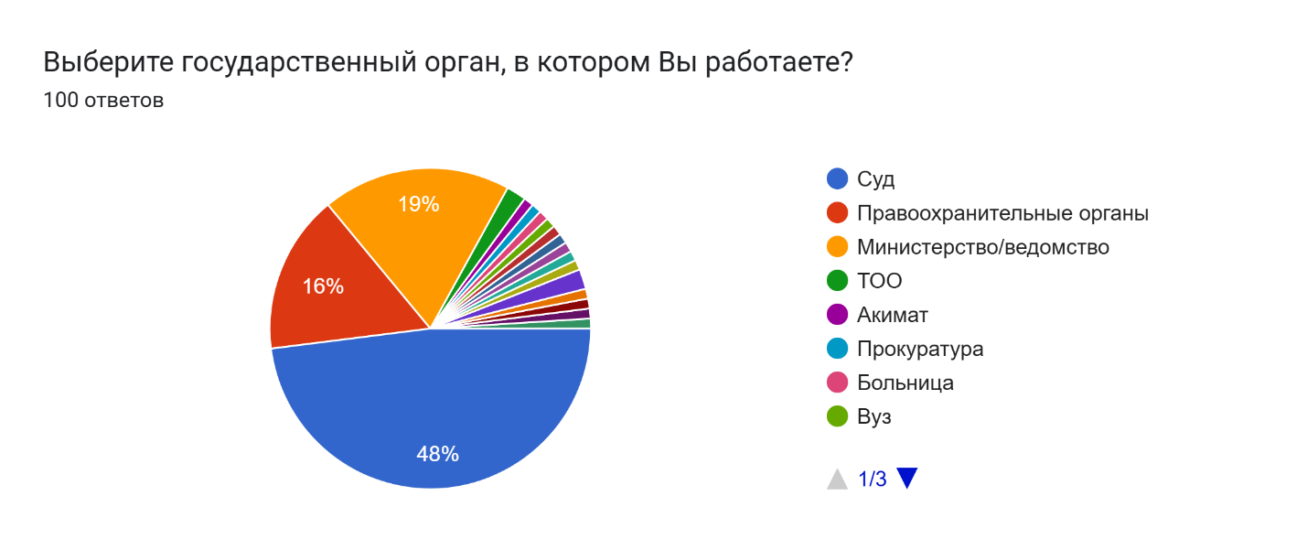
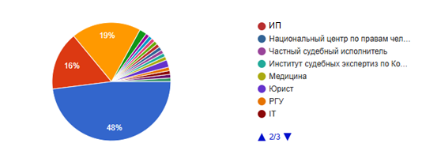
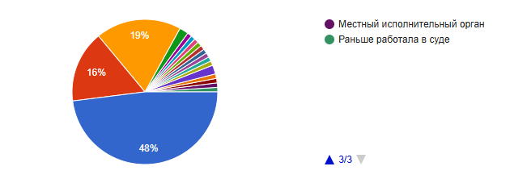
Рисунок 7 – Распределение респондентов по месту работы

Примечание: составлено автором на основе результатов опроса Google form

Результаты опроса показали, что наибольшая доля участников представлена сотрудниками судебной системы - 48 % опрошенных. Значительную группу составили представители правоохранительных органов (16 %) и министерств/ведомств (19 %).
Кроме того, в опросе приняли участие представители акиматов, прокуратуры, высших учебных заведений, больниц, а также частных организаций - таких как ТОО, индивидуальные предприниматели, юридические фирмы, IT-компании, частные судебные исполнители и медицинские учреждения. Также в числе респондентов присутствовали сотрудники Национального центра по правам человека, институтов судебной экспертизы, а некоторые участники указали, что ранее работали в судебных органах. Каждая из этих категорий составила менее 5 % от общего числа респондентов.
Такое распределение свидетельствует о том, что вопросы применения искусственного интеллекта вызывают особый интерес прежде всего среди работников судебной и административной систем, где технологии ИИ могут быть использованы при рассмотрении дел, анализе доказательств, прогнозировании судебных решений и автоматизации документооборота.
В то же время участие представителей медицины, IT-сферы, научных и экспертных учреждений говорит о расширении сферы интереса к технологиям ИИ за пределы традиционных государственных структур. Это подтверждает взаимосвязанный, межведомственный и межотраслевой характер цифровизации государственного управления.
Таким образом, полученные данные отражают высокий уровень вовлечённости органов правосудия и управления, а также растущий интерес со стороны смежных сфер. Это создаёт благоприятные предпосылки для дальнейшего развития правовых, организационных и технологических механизмов применения искусственного интеллекта в административной и правоприменительной практике Казахстана.
Для оценки профессионального уровня участников исследования и анализа влияния их опыта на восприятие цифровых технологий респондентам был задан вопрос: «Какой у Вас стаж работы по специальности?». Цель данного вопроса заключалась в определении степени профессиональной зрелости специалистов, их опыта в сфере государственной службы, юриспруденции и административного управления. Изучение распределения респондентов по стажу работы позволило выявить, как накопленные знания и практика влияют на отношение к инновационным технологиям и готовность к их применению в управленческой деятельности.
Результаты данного вопроса дают возможность установить взаимосвязь между продолжительностью профессиональной деятельности и уровнем открытости к внедрению систем искусственного интеллекта, что является важным индикатором адаптационного потенциала кадрового состава государственных органов (рисунок 8).

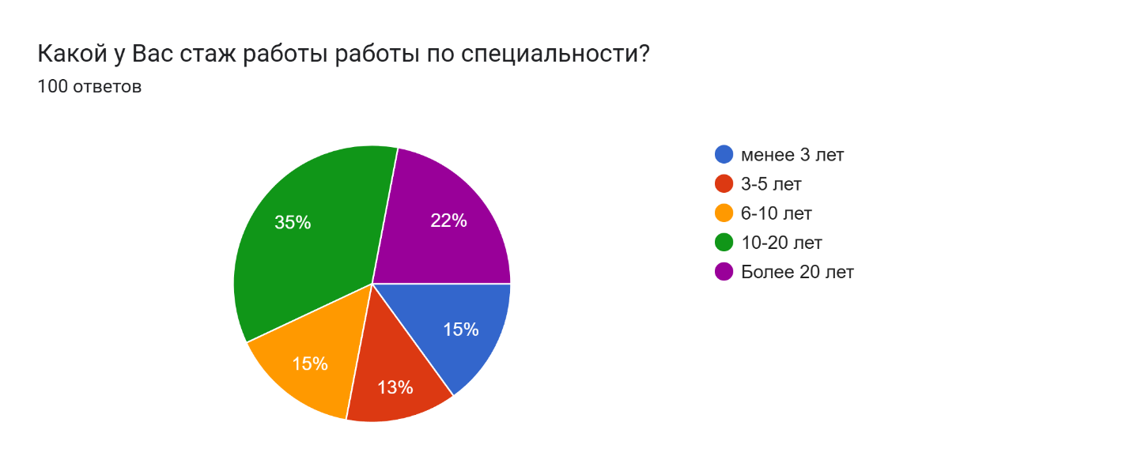
Рисунок 8 – Распределение респондентов по стажу профессиональной деятельности

Примечание: составлено автором на основе результатов опроса Google form

Результаты показали, что наибольшая часть респондентов имеет от 10 до 20 лет стажа работы - 35 % участников опроса. Достаточно представительной оказалась группа специалистов со стажем более 20 лет - 22 %. Это свидетельствует о преобладании опытных профессионалов, хорошо знакомых с особенностями функционирования государственных структур и управленческих процессов.
Кроме того, 15 % опрошенных имеют 6–10 лет стажа, ещё 15 % - до 3 лет, и 13 % работают по специальности 3–5 лет. Таким образом, почти половина участников (48 %) обладает опытом свыше 10 лет, что повышает достоверность полученных данных и позволяет рассматривать результаты как экспертное мнение специалистов, непосредственно вовлечённых в управленческую деятельность.
Преобладание респондентов с длительным стажем работы указывает на то, что исследование отражает позицию практиков, которые способны объективно оценивать возможности и риски применения технологий искусственного интеллекта в административной практике. Одновременно наличие молодых специалистов со стажем до 5 лет свидетельствует о формировании нового поколения государственных служащих, открытых к инновационным цифровым решениям.
Таким образом, можно сделать вывод, что выборка по стажу работы сбалансирована и позволяет всесторонне рассмотреть восприятие ИИ специалистами различного уровня профессионального опыта, что усиливает надежность и репрезентативность результатов исследования.
На данном этапе исследования внимание было сосредоточено на выявлении практического опыта респондентов в сфере цифровизации и применения технологий искусственного интеллекта. Им был предложен вопрос: «Участвовали ли Вы ранее в проектах, связанных с цифровизацией или внедрением ИИ?». Цель состояла в том, чтобы определить уровень личной вовлечённости специалистов в процессы цифровой трансформации и оценить, насколько их отношение к ИИ сформировано на основе практического опыта. Полученные ответы позволяют установить, является ли восприятие респондентами возможностей и рисков искусственного интеллекта результатом непосредственного участия в проектах или опирается преимущественно на теоретические знания и внешние наблюдения.
Таким образом, данный вопрос служит важным критерием для понимания степени готовности кадрового потенциала к применению инновационных инструментов управления и адаптации к новым цифровым реалиям (рисунок 9).

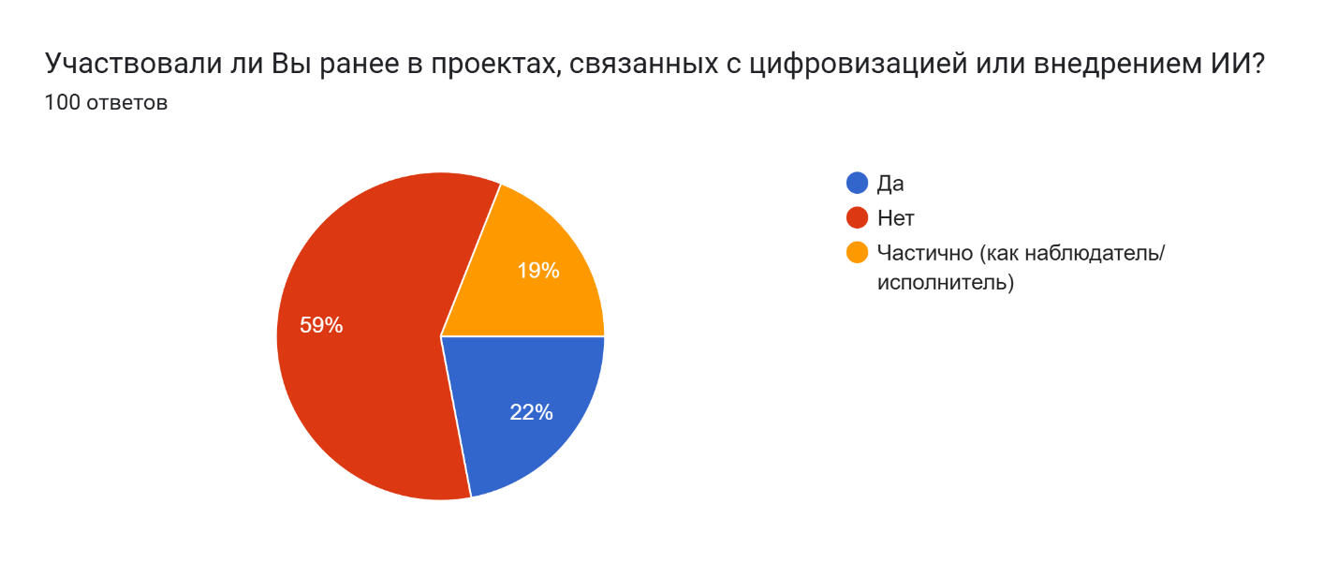
Рисунок 9 – Опыт респондентов участия в проектах по цифровизации и внедрению ИИ

Примечание: составлено автором на основе результатов опроса Google form

Результаты показали, что 59 % респондентов ранее не участвовали в проектах, связанных с цифровизацией или внедрением искусственного интеллекта. Тем не менее, 22 % опрошенных имеют прямой опыт участия в таких инициативах, а ещё 19 % отметили, что частично вовлекались в данные процессы - в роли наблюдателей или исполнителей отдельных задач.
Таким образом, совокупно 41 % участников имеют хотя бы минимальный опыт взаимодействия с цифровыми или интеллектуальными системами. Этот показатель можно считать положительным, поскольку он отражает постепенное распространение цифровых практик в разных секторах государственного управления.
Преобладание респондентов, не имеющих практического опыта участия в проектах цифровизации, свидетельствует о том, что внедрение ИИ в сфере административного производства находится на начальном этапе развития. Несмотря на высокую информированность специалистов о потенциале ИИ, реальная практика его применения пока ограничена отдельными пилотными проектами и инициативами.
Данные результаты подчёркивают необходимость более активного вовлечения государственных служащих в проекты цифровизации, проведения обучающих мероприятий и стимулирования межведомственного обмена опытом. Повышение уровня практического участия специалистов станет ключевым фактором успешного внедрения ИИ в административную деятельность Казахстана.
Важным аспектом исследования стало определение того, насколько технологии искусственного интеллекта уже интегрированы в повседневную деятельность специалистов. С этой целью респондентам был предложен вопрос: «Используются ли в Вашей практике технологии искусственного интеллекта?».
Постановка данного вопроса позволила выявить уровень фактического применения ИИ в государственных и административных структурах, а также определить, носит ли взаимодействие с интеллектуальными системами эпизодический, экспериментальный или системный характер.
Кроме того, анализ ответов помогает оценить различия между теоретическим осведомлением о возможностях ИИ и реальным опытом его использования, что имеет принципиальное значение для понимания степени цифровой зрелости управленческих процессов и потенциала их дальнейшей автоматизации (рисунок 10).

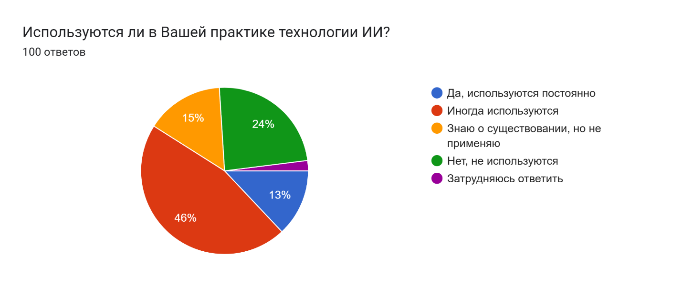
Рисунок 10 – Применение технологий искусственного интеллекта в профессиональной деятельности респондентов

Примечание: составлено автором на основе результатов опроса Google form

Как показали результаты опроса, 46 % респондентов отметили, что технологии искусственного интеллекта иногда используются в их практике, а 13 % заявили, что ИИ применяется постоянно. Таким образом, около 59 % участников в той или иной степени сталкиваются с использованием интеллектуальных систем в своей профессиональной деятельности.
В то же время 24 % респондентов указали, что технологии ИИ не используются в их организациях, а 15 % - что они знают о существовании таких технологий, но лично не применяют их. Лишь 2 % участников затруднились ответить.
Анализ этих данных показывает, что технологии искусственного интеллекта уже начинают интегрироваться в управленческую практику Казахстана, однако их применение остаётся фрагментарным и неравномерным. Наибольшая активность в использовании ИИ наблюдается в тех организациях, где ведётся цифровизация документооборота, обработка больших данных и автоматизация аналитических функций.
Преобладание респондентов, которые используют ИИ лишь эпизодически, свидетельствует о том, что внедрение интеллектуальных систем пока находится в стадии становления. Для повышения эффективности цифровизации в административном производстве требуется разработка нормативных и методических документов, регламентирующих использование ИИ, а также повышение цифровой грамотности государственных служащих.
В целом можно сделать вывод, что интерес и готовность к применению технологий искусственного интеллекта среди специалистов высоки, однако необходимы институциональные и организационные условия для их системного внедрения.
В рамках исследования особое внимание было уделено определению границ и потенциала использования искусственного интеллекта в управленческой практике. Респондентам был задан вопрос: «Какие виды управленческих решений, на Ваш взгляд, можно автоматизировать с помощью ИИ?». Этот вопрос позволил выявить представления специалистов о сферах, в которых внедрение интеллектуальных технологий может повысить эффективность принятия решений, сократить влияние субъективного фактора и оптимизировать административные процедуры.
Множественный выбор ответов дал возможность проследить, какие направления респонденты считают наиболее перспективными для автоматизации - аналитическую обработку данных, планирование, прогнозирование, кадровые процессы или контроль исполнения решений.
Таким образом, полученные результаты позволяют очертить функциональные области, где использование ИИ воспринимается не как угроза замещения человеческого труда, а как инструмент рационализации и повышения объективности управленческой деятельности (рисунок 11).

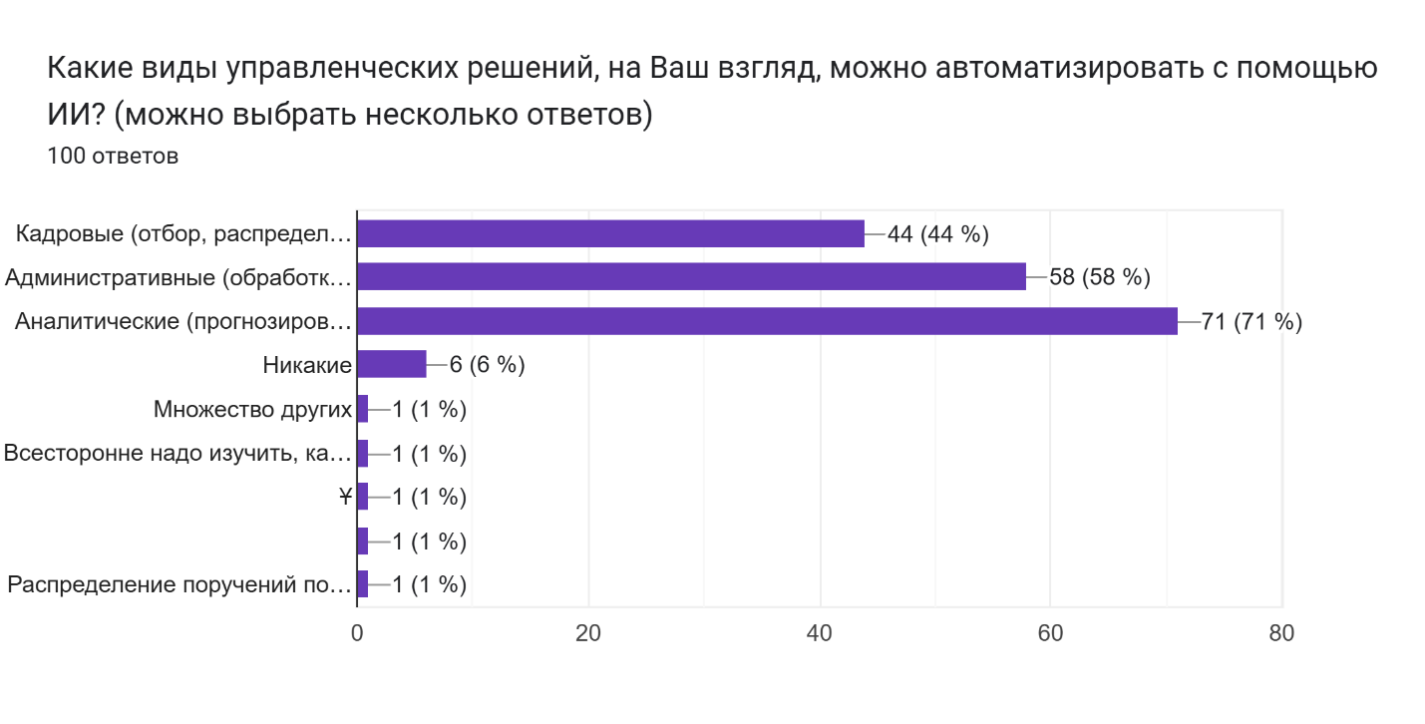
Рисунок 11 – Виды управленческих решений, поддающихся автоматизации с помощью ИИ

Примечание: составлено автором на основе результатов опроса Google form

Анализ полученных данных показал, что большинство респондентов видят наибольший потенциал применения искусственного интеллекта в аналитических решениях - данный вариант выбрали 71 % опрошенных. Это объясняется высокой потребностью в автоматизации процессов прогнозирования, моделирования и анализа данных при принятии управленческих решений.
На втором месте по популярности оказались административные решения - их возможность автоматизации отметили 58 % участников. Это говорит о понимании специалистами роли ИИ в оптимизации документооборота, контроле исполнения поручений и повышении оперативности управленческих процессов.
Кроме того, 44 % респондентов считают, что с помощью ИИ можно автоматизировать кадровые решения, включая отбор и распределение персонала. Данный показатель отражает растущее доверие к технологиям, способным объективно оценивать компетенции сотрудников и помогать в управлении человеческими ресурсами.
Небольшая часть опрошенных (6 %) полагает, что никакие решения не могут быть автоматизированы, что указывает на наличие определённого скептицизма и недостатка информации о практических возможностях ИИ. Остальные единичные ответы (около 1 %) отражают индивидуальные мнения, касающиеся необходимости дальнейшего изучения этой темы.
Таким образом, результаты опроса показывают, что большинство специалистов признают значительный потенциал искусственного интеллекта именно в аналитических и административных аспектах управленческой деятельности. Это подтверждает целесообразность внедрения интеллектуальных технологий прежде всего в те области, где требуется обработка больших объёмов информации и принятие решений на основе данных.
На данном этапе исследования важно было определить, насколько глубоко специалисты осведомлены о существующих разработках и практиках использования искусственного интеллекта в сфере государственного управления. С этой целью им был предложен вопрос: «Насколько Вы знакомы с системами искусственного интеллекта в государственном управлении?».
Постановка данного вопроса позволила оценить уровень информированности респондентов о действующих или разрабатываемых ИИ-системах, а также понять, воспринимаются ли эти технологии как реальные инструменты управленческой деятельности или остаются на уровне концептуального восприятия.
Полученные ответы дают представление о том, насколько профессиональное сообщество готово к взаимодействию с интеллектуальными системами, в какой мере знакомо с их функциональными возможностями и ограничениями, а также как оценивает перспективы их интеграции в государственные структуры (рисунок 12).

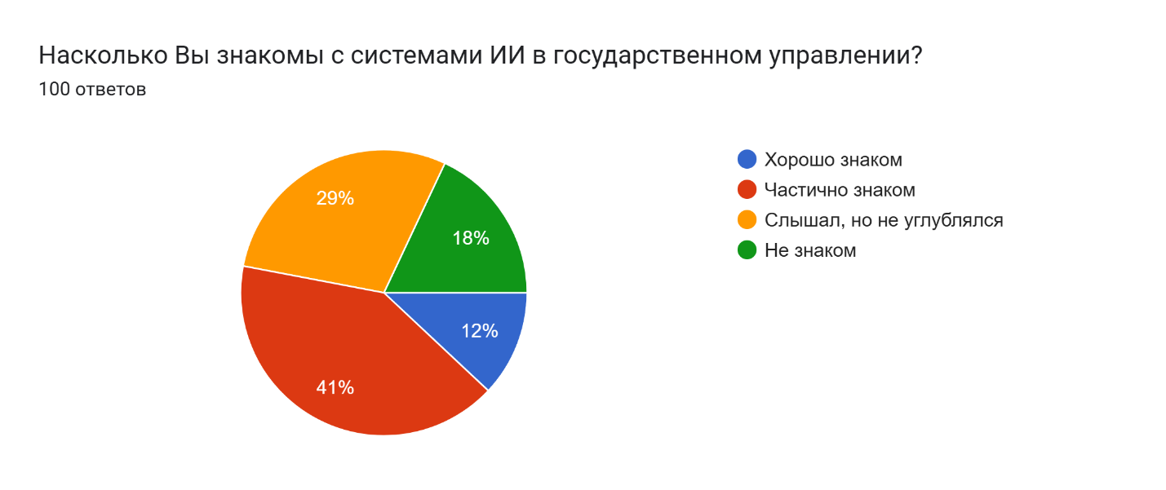
Рисунок 12 – Уровень осведомлённости респондентов о системах искусственного интеллекта в государственном управлении

Примечание: составлено автором на основе результатов опроса Google form

Результаты анкетирования показали, что 41 % респондентов частично знакомы с системами искусственного интеллекта, что свидетельствует о поверхностном, но растущем интересе к данной теме.
Результаты ответов позволяют судить о том, насколько специалисты готовы рассматривать искусственный интеллект не только как вспомогательный инструмент, но и как стратегический ресурс, способный повысить эффективность, прозрачность и обоснованность принимаемых решений. Анализ этого аспекта также выявляет различия в уровне восприятия перспектив ИИ между представителями различных государственных структур и показывает, в какой мере инновационные идеи находят поддержку среди управленцев с разным опытом и профессиональной подготовкой (рисунок 13).

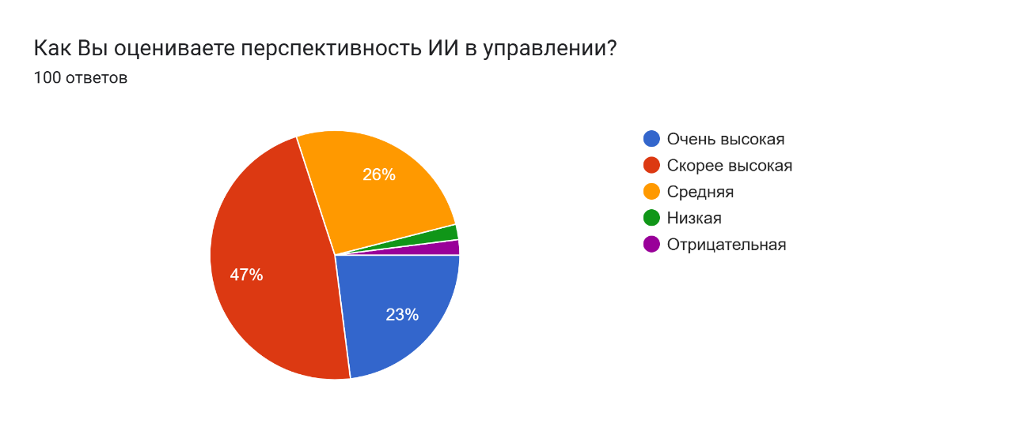
Рисунок 13 – Оценка перспективности применения искусственного интеллекта в управлении

Примечание: составлено автором на основе результатов опроса Google form

Согласно результатам опроса, большинство респондентов оценивают перспективы внедрения искусственного интеллекта скорее высоко - так ответили 47 % участников. Ещё 23 % считают, что перспективность ИИ очень высокая, что в совокупности формирует 70 % положительных оценок.
26 % респондентов оценили перспективы как средние, что может отражать умеренно осторожное отношение к масштабным цифровым реформам. Лишь 3 % участников отметили низкий уровень перспективности, и 1 % выразил отрицательное мнение, что свидетельствует об отсутствии существенного неприятия технологии среди специалистов.
Таким образом, можно сделать вывод, что большинство опрошенных положительно оценивают потенциал искусственного интеллекта как инструмента повышения эффективности управления, оптимизации документооборота и поддержки принятия решений. Позитивное восприятие ИИ специалистами различных уровней указывает на благоприятную основу для его дальнейшего внедрения в сферу административного производства.
Высокий уровень ожиданий от применения интеллектуальных систем также отражает общий вектор цифровой трансформации государственного сектора Казахстана, где использование ИИ рассматривается не как экспериментальное направление, а как стратегический инструмент повышения управленческой эффективности и прозрачности.
На данном этапе исследования внимание было сосредоточено на выявлении реальных примеров взаимодействия специалистов с технологиями искусственного интеллекта в их профессиональной деятельности. Респондентам был предложен вопрос: «Где Вы сталкивались с искусственным интеллектом в работе?». Задача вопроса заключалась в том, чтобы определить, в каких именно направлениях управленческой или аналитической деятельности респонденты имели опыт применения ИИ - будь то автоматизированная обработка данных, кадровые системы, прогнозно-аналитические платформы или электронные сервисы государственного управления.
Множественный выбор ответов позволил не только установить, насколько широко интеллектуальные технологии представлены в практической работе специалистов, но и выделить те сферы, где их внедрение оказалось наиболее эффективным и востребованным. Полученные результаты дают возможность оценить уровень интеграции ИИ в текущие административные процессы и выявить области, требующие дальнейшего технологического развития (рисунок 14).

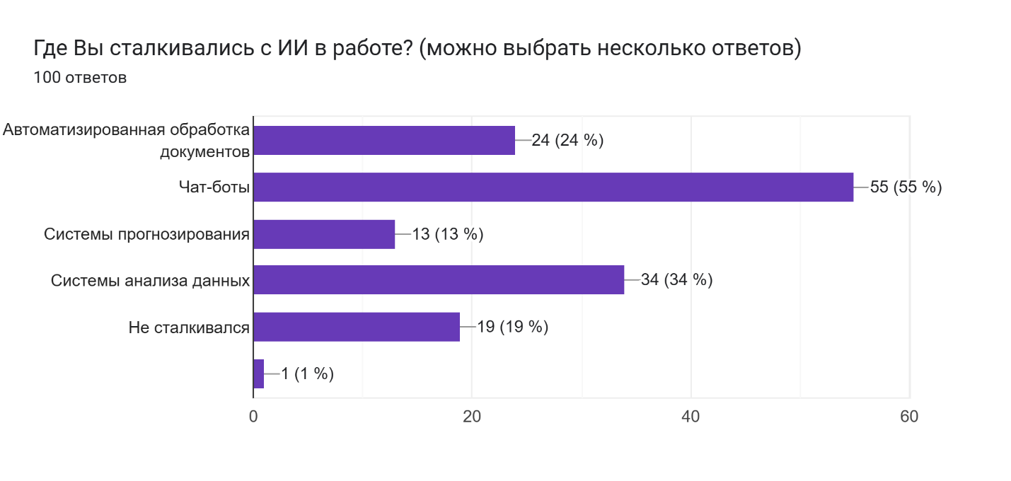
Рисунок 14 – Сферы применения технологий искусственного интеллекта, с которыми сталкивались респонденты в своей профессиональной деятельности

Примечание: составлено автором на основе результатов опроса Google form

Согласно результатам опроса, наибольшее количество респондентов (55 %) отметили, что сталкивались с искусственным интеллектом при работе с чат-ботами, используемыми для коммуникации, консультирования и обработки обращений граждан. Это свидетельствует о том, что именно сервисные цифровые инструменты стали наиболее распространённой формой внедрения ИИ в управленческие и административные процессы.
На втором месте по частоте упоминаний находятся системы анализа данных (34 %), что отражает интерес специалистов к аналитическим решениям, обеспечивающим обработку и интерпретацию больших объёмов информации. Ещё 24 % респондентов указали, что используют ИИ в автоматизированной обработке документов, что подтверждает постепенную цифровизацию документооборота и делопроизводства в государственных структурах.
Менее распространёнными оказались системы прогнозирования, о которых сообщили 13 % участников, - данный результат показывает, что прогнозно-аналитические технологии пока не получили широкого практического применения. При этом 19 % респондентов отметили, что не сталкивались с ИИ в своей работе, что указывает на существование организационных или технических барьеров для повсеместного внедрения интеллектуальных решений.
В связи с этим респондентам был задан вопрос: «Повышает ли искусственный интеллект эффективность управленческих решений?». Цель вопроса состояла в выявлении степени доверия к возможностям ИИ как инструмента оптимизации процессов государственного управления и повышения точности, скорости и обоснованности принимаемых решений.
Анализ ответов позволяет определить, насколько специалисты воспринимают искусственный интеллект как фактор, способный повысить продуктивность управленческих процессов, сократить влияние человеческих ошибок и обеспечить более рациональное распределение ресурсов. Полученные данные также отражают уровень готовности профессионального сообщества рассматривать ИИ как неотъемлемый элемент современной модели принятия решений (рисунок 15).

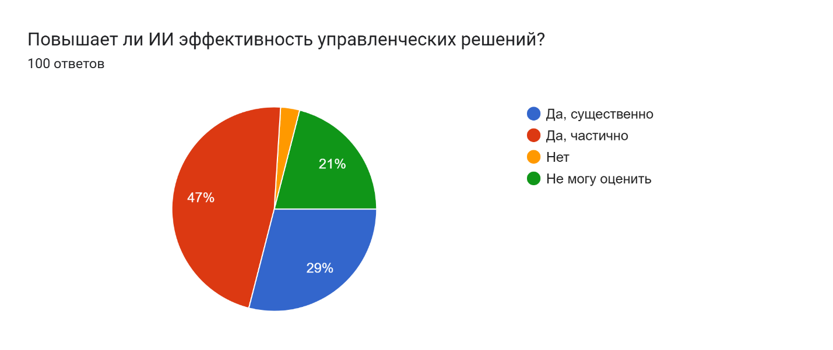
Рисунок 15 – Распределение ответов

Примечание: составлено автором на основе результатов опроса Google form

Лишь 3% респондентов выразили мнение, что использование ИИ не влияет на эффективность управленческой деятельности, что подтверждает доминирование положительного восприятия данных технологий.
Таким образом, результаты опроса демонстрируют, что подавляющее большинство специалистов (в совокупности 76%) отмечают положительное влияние искусственного интеллекта на управленческие процессы, при этом признавая необходимость комплексной интеграции ИИ и сохранения человеческого контроля для обеспечения оптимальных результатов.
С целью выявления уровня осведомлённости специалистов об ограничениях и потенциальных угрозах, связанных с внедрением технологий искусственного интеллекта, респондентам был предложен вопрос: «Какие риски Вы связываете с применением искусственного интеллекта?» (респондентам предоставлялась возможность выбрать несколько вариантов ответа) (рисунок 16).

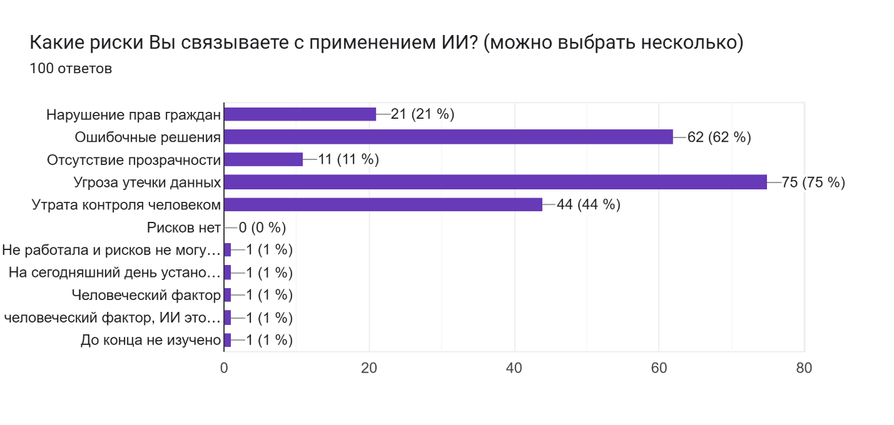
Рисунок 16 – Распределение ответов респондентов о рисках, возникающих при использовании технологий искусственного интеллекта

Примечание: составлено автором на основе результатов опроса Google form

Результаты исследования подтверждают наличие у респондентов осознанного подхода к оценке потенциальных угроз, сопровождающих использование искусственного интеллекта. Наиболее значимым риском участники опроса назвали угрозу утечки данных - этот вариант отметили 75% опрошенных. Такой показатель указывает на доминирующее беспокойство в отношении защиты информации и персональных данных при работе ИИ-систем.
На втором месте по значимости оказался риск ошибочных решений (62%), что свидетельствует о понимании возможных последствий технических или алгоритмических сбоев, влияющих на управленческие процессы. Также 44% респондентов отметили риск утраты контроля человеком, что отражает страх перед чрезмерной автоматизацией и снижением роли человеческого фактора в принятии управленческих решений.
Дополнительно 21% участников указали на вероятность нарушения прав граждан, а 11% - на отсутствие прозрачности в работе систем ИИ, что подчеркивает важность обеспечения принципов открытости и объяснимости алгоритмов. Единичные ответы (1–2%) касались неопределенности в оценке рисков, а также отмечали недостаточную изученность технологий искусственного интеллекта на текущем этапе.
Таким образом, большинство респондентов связывают риски применения ИИ прежде всего с вопросами безопасности данных, надежности решений и сохранения контроля со стороны человека. Эти результаты подтверждают необходимость совершенствования нормативно-правовых механизмов регулирования ИИ, направленных на повышение прозрачности и этической ответственности при его использовании в управленческой деятельности.
С целью оценки уровня цифровой грамотности специалистов и их готовности к практическому использованию интеллектуальных технологий в профессиональной деятельности респондентам был предложен вопрос: «Проходили ли Вы курсы или обучение по искусственному интеллекту либо цифровым технологиям?». Данный вопрос позволил выявить степень вовлечённости участников исследования в процесс повышения квалификации и определить, насколько активно представители государственных и административных структур развивают компетенции, необходимые для работы в условиях цифровой трансформации.
Результаты ответов дают представление о том, является ли обучение в области ИИ и цифровых технологий частью профессионального развития респондентов или пока остаётся эпизодическим явлением. Это, в свою очередь, позволяет оценить кадровую готовность управленческого персонала к внедрению инноваций и определить направления, требующие усиления в системе профессиональной подготовки государственных служащих (рисунок 17).

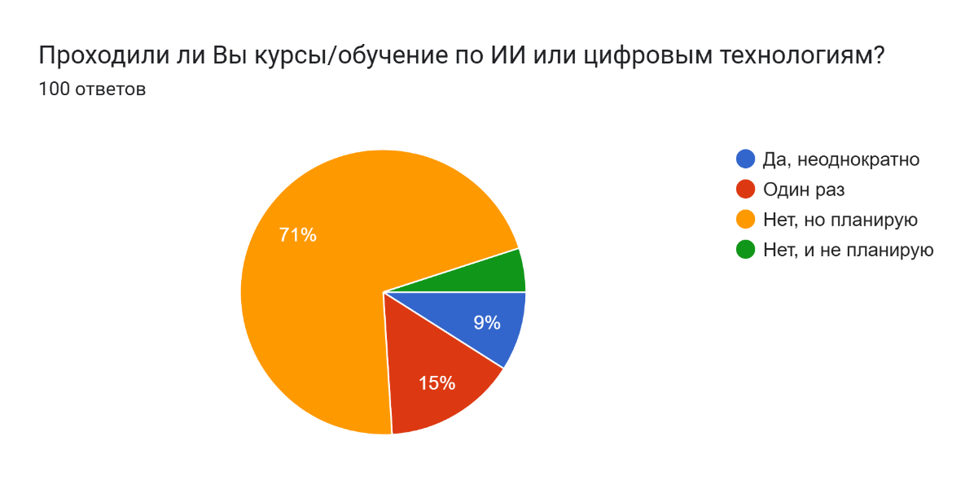
Рисунок 17 – Распределение ответов респондентов о прохождении обучения в области искусственного интеллекта и цифровых технологий

Примечание: составлено автором на основе результатов опроса Google form

Результаты опроса свидетельствуют о недостаточном уровне подготовки специалистов в сфере искусственного интеллекта и цифровых технологий.
В целях выявления общественного мнения относительно тех сфер, где решения должны оставаться в исключительной компетенции человека, респондентам был задан вопрос: «Какие управленческие решения нельзя делегировать искусственному интеллекту?» (участникам предлагалось выбрать несколько вариантов ответа) (рисунок 18).

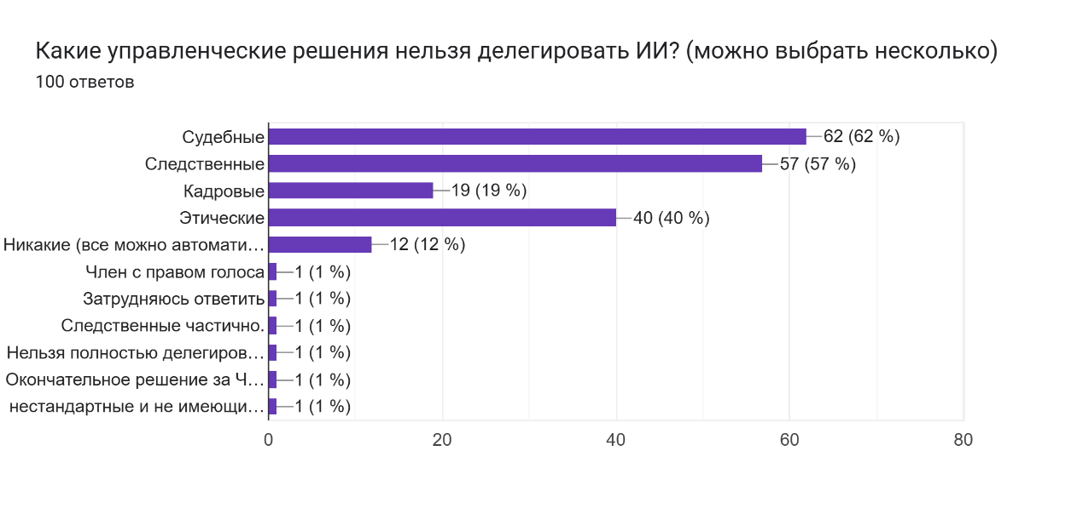
Рисунок 18 – Распределение мнений респондентов о видах управленческих решений, не подлежащих делегированию системам искусственного интеллекта

Примечание: составлено автором на основе результатов опроса Google form

Анализ полученных данных показывает, что респонденты чётко разграничивают границы применения искусственного интеллекта, особенно в тех областях, где требуется высокая степень ответственности, моральная оценка и правовая значимость решений.
Наибольшее количество участников опроса (62%) считают, что судебные решения не могут быть делегированы системам ИИ. Это свидетельствует о признании необходимости сохранения человеческого участия в вопросах правосудия, где требуется не только формальная логика, но и морально-этическая оценка обстоятельств дела.
Почти столь же значительная доля респондентов (57%) указала, что следственные решения также не могут быть переданы искусственному интеллекту, что отражает обеспокоенность рисками нарушения прав граждан и возможными ошибками при интерпретации фактов, особенно в условиях неопределенности.
Далее, 40% опрошенных отметили, что этические решения должны оставаться исключительно в сфере человеческой компетенции, поскольку алгоритмы ИИ лишены способности учитывать моральные и культурные особенности конкретных ситуаций.
Это подчёркивает понимание того, что искусственный интеллект должен использоваться как вспомогательный инструмент, а не как самостоятельный субъект принятия управленческих решений.
Для оценки текущего уровня внедрения технологий искусственного интеллекта в практику государственного и административного управления, респондентам был предложен вопрос: «Применяются ли алгоритмы поддержки принятия решений в административных процедурах Вашего ведомства?» (рисунок 19).

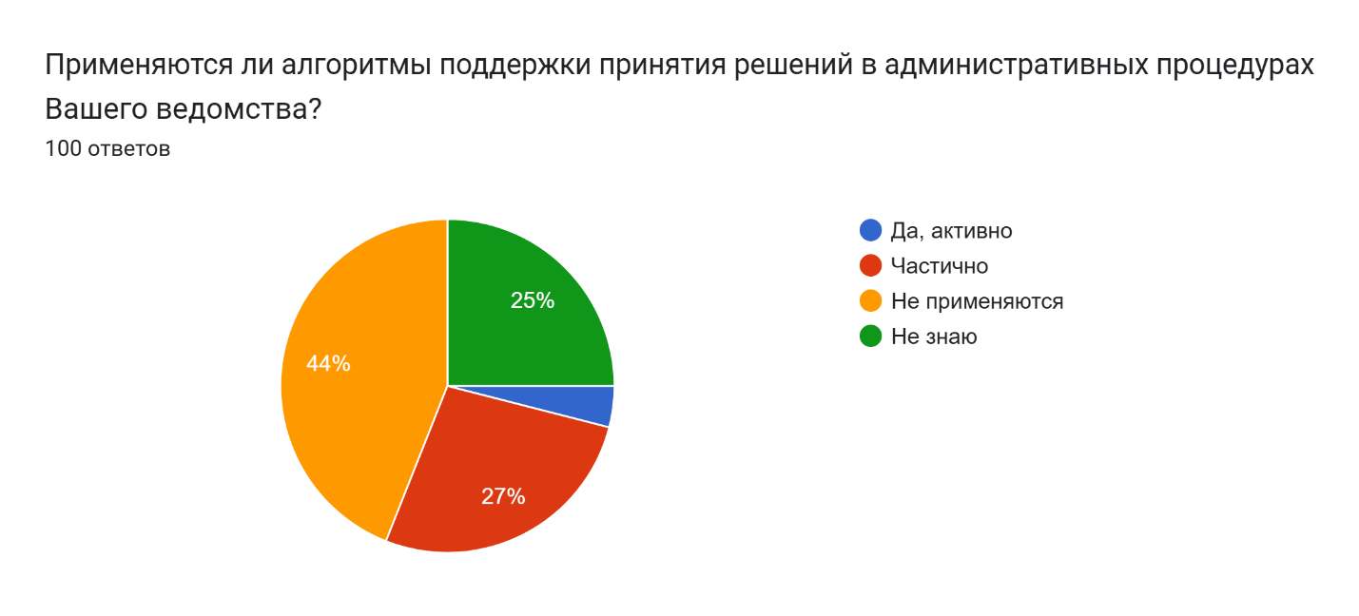
Рисунок 19 – Распределение ответов респондентов относительно применения алгоритмов поддержки принятия решений в административных процедурах

Примечание: составлено автором на основе результатов опроса Google form

Полученные данные показывают, что уровень фактического внедрения алгоритмов поддержки принятия решений в административную практику остаётся ограниченным. Лишь 4% респондентов указали, что подобные алгоритмы активно применяются в их ведомствах, что свидетельствует о начальной стадии цифровизации управленческих процедур.
В то же время 27% участников опроса отметили, что системы поддержки решений используются частично, что может указывать на наличие отдельных цифровых элементов или пилотных проектов, не охватывающих всю структуру управления.
Наибольшая доля опрошенных (44%) заявила, что алгоритмы не применяются, что свидетельствует о значительном отставании в сфере внедрения технологий искусственного интеллекта в государственном секторе. Ещё 25% респондентов затруднились с ответом, выбрав вариант «Не знаю», что, вероятно, связано с недостаточной информированностью сотрудников о процессах автоматизации, происходящих в их организациях.
Для оценки восприятия специалистами потенциала искусственного интеллекта в повышении оперативности и эффективности государственных процедур, участникам исследования был задан вопрос: «Может ли искусственный интеллект ускорить административное производство?» (рисунок 20).
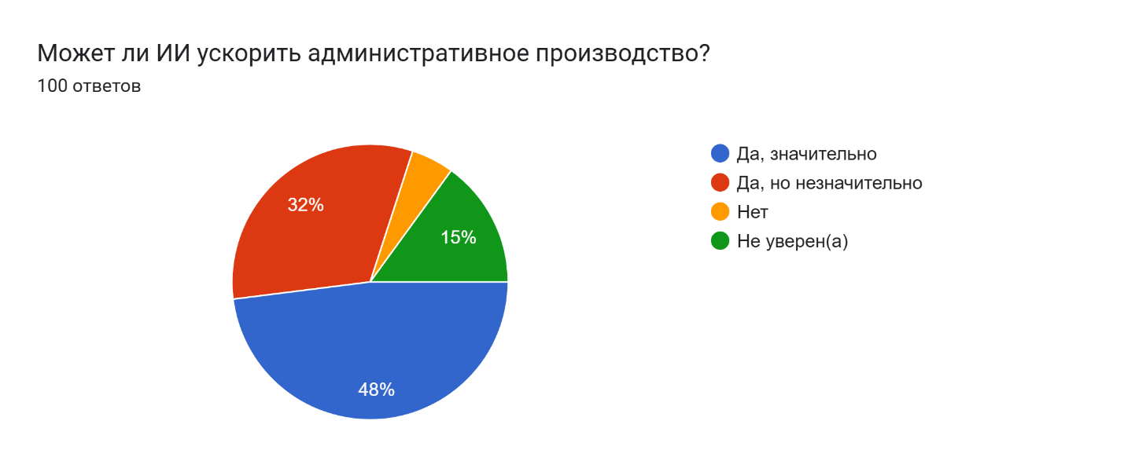
Рисунок 20 – Распределение мнений респондентов о влиянии искусственного интеллекта на скорость административного производства

Примечание: составлено автором на основе результатов опроса Google form

Результаты опроса демонстрируют, что большинство участников положительно оценивают потенциал искусственного интеллекта в оптимизации и ускорении административных процедур.
В целом, результаты свидетельствуют о доминировании позитивного восприятия влияния искусственного интеллекта на эффективность административных процедур. Это подчёркивает потенциал технологий ИИ для сокращения временных издержек, повышения точности и согласованности решений, а также для автоматизации рутинных процессов, что является одним из ключевых направлений цифровой трансформации государственного управления.
Для выявления степени внедрения искусственного интеллекта в кадровые процессы государственных и муниципальных органов респондентам был задан вопрос: «Используются ли ИИ-системы в кадровой работе Вашего органа?» (рисунок 21).
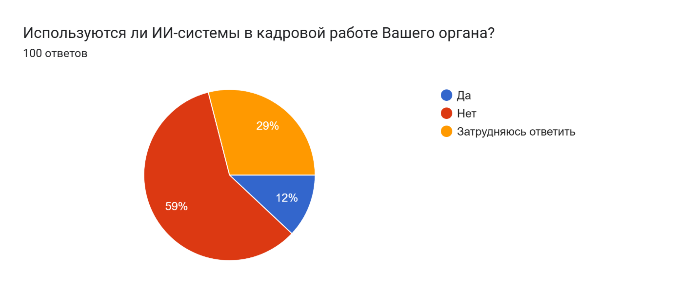
Рисунок 21 – Распределение мнений респондентов относительно использования систем искусственного интеллекта в кадровой работе государственных органов

Примечание: составлено автором на основе результатов опроса Google form

Результаты опроса демонстрируют, что применение технологий искусственного интеллекта в сфере кадрового администрирования пока находится на ограниченном уровне. Лишь 12% респондентов подтвердили, что в их организациях используются ИИ-системы для решения задач кадрового характера. Это может включать автоматизацию подбора персонала, оценку компетенций, планирование обучения или анализ эффективности сотрудников.
При этом 59% участников исследования указали, что ИИ в кадровой работе не используется, что свидетельствует о низкой степени цифровизации данной функции в государственных органах. Это может быть обусловлено как отсутствием соответствующих программных решений, так и нормативными ограничениями, препятствующими автоматизации процессов, связанных с управлением персоналом.
Ещё 29% опрошенных затруднились с ответом, что может говорить о недостаточной информированности сотрудников относительно внутренних цифровых процессов и уровня внедрения технологий в их организациях.
Таким образом, данные показывают, что кадровая сфера остаётся одной из наименее автоматизированных областей государственного управления, несмотря на высокий потенциал применения ИИ для оптимизации рутинных процедур. Это подчёркивает необходимость разработки типовых решений для кадрового делопроизводства, основанных на технологиях искусственного интеллекта, а также проведения обучения специалистов по их применению в соответствии с требованиями цифровой трансформации государственной службы.
В целях определения отношения специалистов к использованию искусственного интеллекта в кадровом отборе, респондентам был задан вопрос: «Допустимо ли использовать ИИ при подборе кандидатов на должность?» (рисунок 22).
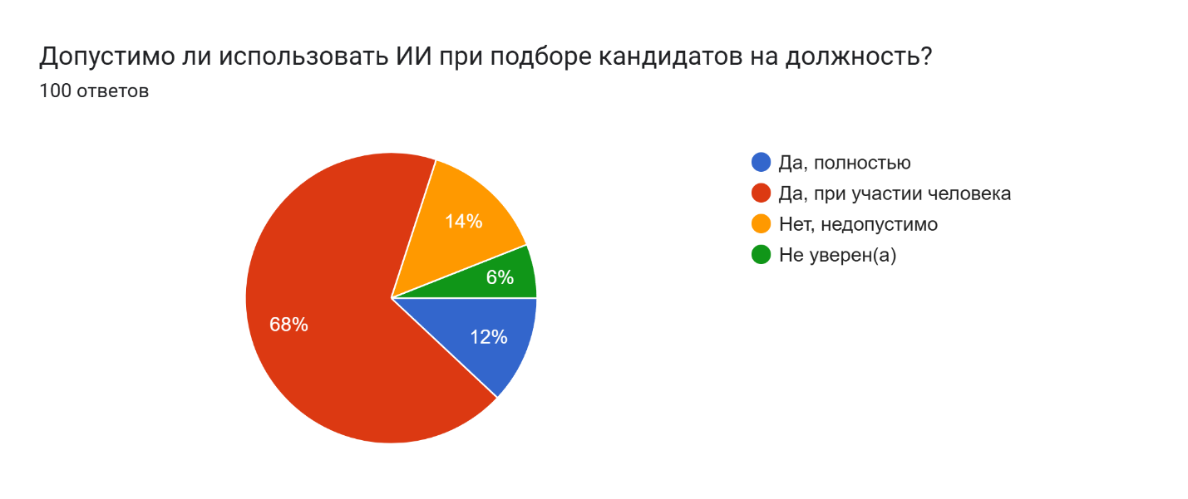
Рисунок 22 – Распределение мнений респондентов о допустимости использования систем искусственного интеллекта при подборе кандидатов на должность

Примечание: составлено автором на основе результатов опроса Google form

Анализ данных показывает, что большинство респондентов скептически относятся к возможности полной автоматизации кадрового отбора. Так, 68% участников опроса считают, что применение искусственного интеллекта в подборе персонала недопустимо, что свидетельствует о высоком уровне обеспокоенности возможными рисками дискриминации, ошибочной оценки и утраты человеческого подхода при принятии решений о найме.
При этом 12% опрошенных допустили возможность полного использования ИИ при подборе кандидатов, что отражает существование небольшой группы сторонников полной цифровизации кадровых процессов. Более сбалансированную позицию заняли 14% респондентов, отметивших, что применение ИИ допустимо только при участии человека, то есть в формате гибридной модели, где искусственный интеллект выполняет вспомогательные функции (например, предварительный анализ анкет, оценку компетенций и т. д.).
Наконец, 6% участников выбрали вариант «Не уверен(а)», что указывает на наличие неопределённости в восприятии этических и правовых аспектов автоматизированного отбора кандидатов.
Таким образом, результаты показывают, что преобладает осторожное отношение к использованию искусственного интеллекта в кадровом отборе. Большинство специалистов считают необходимым сохранение решающей роли человека в этом процессе, что соответствует принципам этики и ответственности, закреплённым в современных концепциях цифрового управления. Полученные данные подчёркивают потребность в разработке этических стандартов и нормативного регулирования применения ИИ в кадровой сфере, особенно в органах государственной власти.
В целях определения отношения специалистов к внедрению искусственного интеллекта в кадровые процессы, включая анализ, сортировку и обработку документов, респондентам был предложен вопрос: «Должен ли ИИ участвовать в анализе и сортировке кадровых документов?».
Цель данного вопроса заключалась в выявлении степени доверия специалистов к технологиям искусственного интеллекта при выполнении функций, связанных с обработкой персональных данных, а также в определении границ допустимости автоматизации кадровых решений. Поскольку кадровая сфера тесно связана с вопросами этики, конфиденциальности и субъективной оценки, использование ИИ в этой области вызывает особый интерес как с правовой, так и с управленческой точек зрения (рисунок 23).

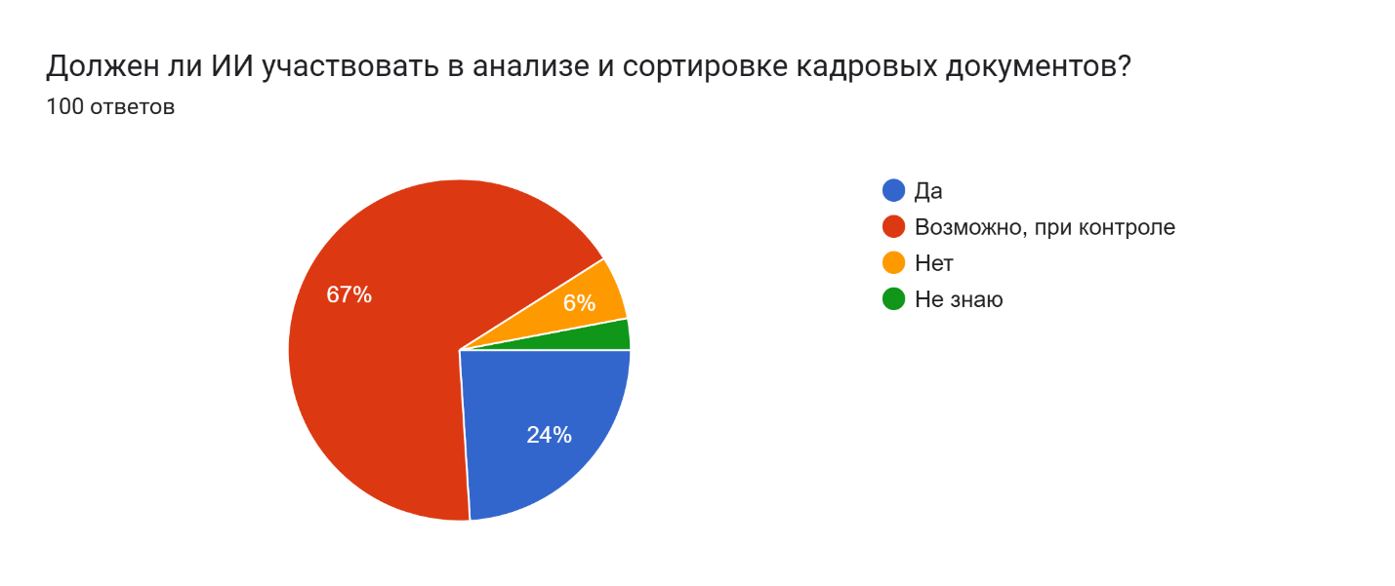
Рисунок 23 – Результаты опроса на тему «Должен ли ИИ участвовать в анализе и сортировке кадровых документов?»

Примечание: составлено автором на основе результатов опроса Google form

Анализ полученных данных показал, что мнения респондентов по данному вопросу распределились неоднозначно. Наибольшая часть участников (67%) - выразили мнение, что использование искусственного интеллекта в кадровой работе допустимо лишь при обязательном человеческом контроле. Этот результат отражает сдержанное отношение специалистов к полной автоматизации кадровых процессов и осознание рисков, связанных с возможными ошибками алгоритмов, особенно при обработке конфиденциальных данных.
В то же время 24% опрошенных поддержали идею активного внедрения ИИ без ограничений, считая, что такие технологии могут повысить эффективность, скорость и объективность анализа документов, особенно на этапах первичного отбора и структурирования информации.
Противников использования ИИ в кадровой сфере оказалось 6%, что свидетельствует о существовании группы специалистов, настороженно относящихся к технологическим инновациям. Эти респонденты, вероятно, исходят из соображений профессиональной этики и опасений утраты человеческого фактора при принятии решений о персонале.
Для выявления отношения респондентов к использованию технологий искусственного интеллекта в сфере правосудия, в ходе анкетирования был задан вопрос: «Допустимо ли использовать ИИ в принятии судебных решений?».
Данный вопрос был направлен на определение уровня доверия специалистов к возможности применения алгоритмов искусственного интеллекта в процессе отправления правосудия, где ключевое значение имеет соблюдение принципов законности, справедливости и индивидуального подхода. Целью стало установление границ допустимости внедрения ИИ в сферу, традиционно основанную на человеческом суждении и моральной ответственности.
Результаты опроса отражены на рисунке 24.

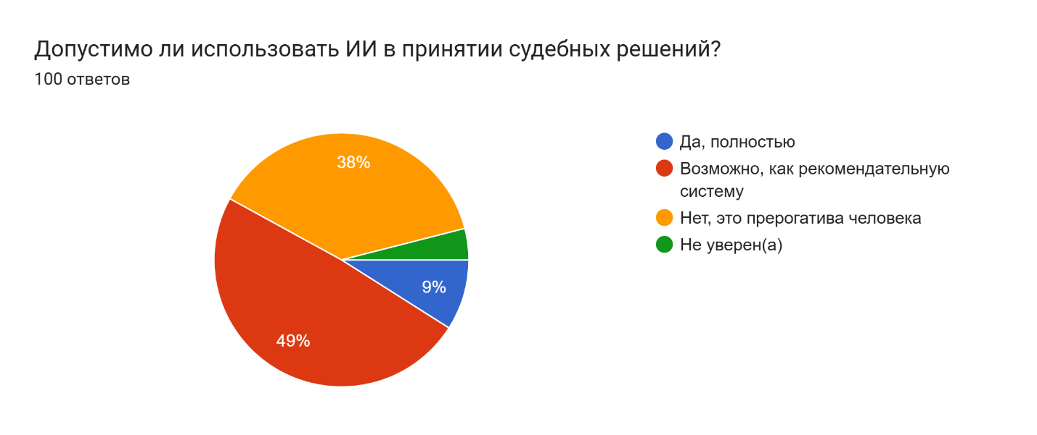
Рисунок 24 – Результаты опроса на тему «Допустимо ли использовать ИИ в принятии судебных решений?»

Примечание: составлено автором на основе результатов опроса Google form

Анализ данных показал, что мнение респондентов в данном вопросе разделилось, при этом наибольшая доля участников (49%) - допускают применение искусственного интеллекта исключительно в качестве рекомендательной системы, то есть как вспомогательного инструмента, способного предоставлять судье аналитические данные, прогнозы и справочные материалы, но не заменять человеческое решение. Такой подход отражает позицию, при которой ИИ рассматривается как элемент цифровой поддержки, а не как субъект, способный выносить окончательные вердикты.
38% опрошенных категорически отвергли идею использования ИИ при вынесении судебных решений, аргументируя свою позицию тем, что процесс правосудия является исключительной прерогативой человека, требующей моральной оценки, эмпатии и способности учитывать индивидуальные обстоятельства дела. Данный показатель свидетельствует о сохраняющемся высоком уровне недоверия к искусственному интеллекту в вопросах, связанных с этическими и правовыми суждениями.
В то же время лишь 9% респондентов считают возможным полноценное участие ИИ в принятии судебных решений, что отражает радикально прогрессивную точку зрения, ориентированную на полную автоматизацию судебных процессов и минимизацию человеческого фактора. Эта позиция, хотя и является менее распространённой, демонстрирует готовность части специалистов к восприятию искусственного интеллекта как полноценного элемента юридической системы будущего.
Небольшая часть опрошенных (4%) - затруднились ответить, что может быть связано с отсутствием достаточной информации о технологических и правовых аспектах применения ИИ в судебной сфере, а также с неопределённостью в оценке возможных последствий его внедрения.
В целом, результаты опроса показывают, что большинство респондентов признают потенциал ИИ как аналитического инструмента, но выступают против его автономного использования в вынесении судебных решений. Это подтверждает, что в настоящее время существует чёткая установка на ограниченное и контролируемое применение ИИ в судебной практике, при котором основная роль в принятии решений должна сохраняться за человеком.
В целях выявления отношения респондентов к применению искусственного интеллекта в аналитической работе судов и правоприменительных органов, участникам исследования был задан вопрос: «Поддерживаете ли Вы использование ИИ для анализа судебной практики и вынесенных решений?».
Данный вопрос позволил оценить восприятие специалистами потенциала искусственного интеллекта в области правового анализа, где ключевое значение имеют такие аспекты, как полнота и достоверность обработки данных, объективность интерпретации судебных актов и соблюдение принципа независимости судебной власти. Целью стало определение того, в какой мере специалисты готовы признать искусственный интеллект инструментом, способным содействовать правосудию, не нарушая при этом основополагающих принципов судопроизводства. Результаты опроса приведены на рисунке 25.
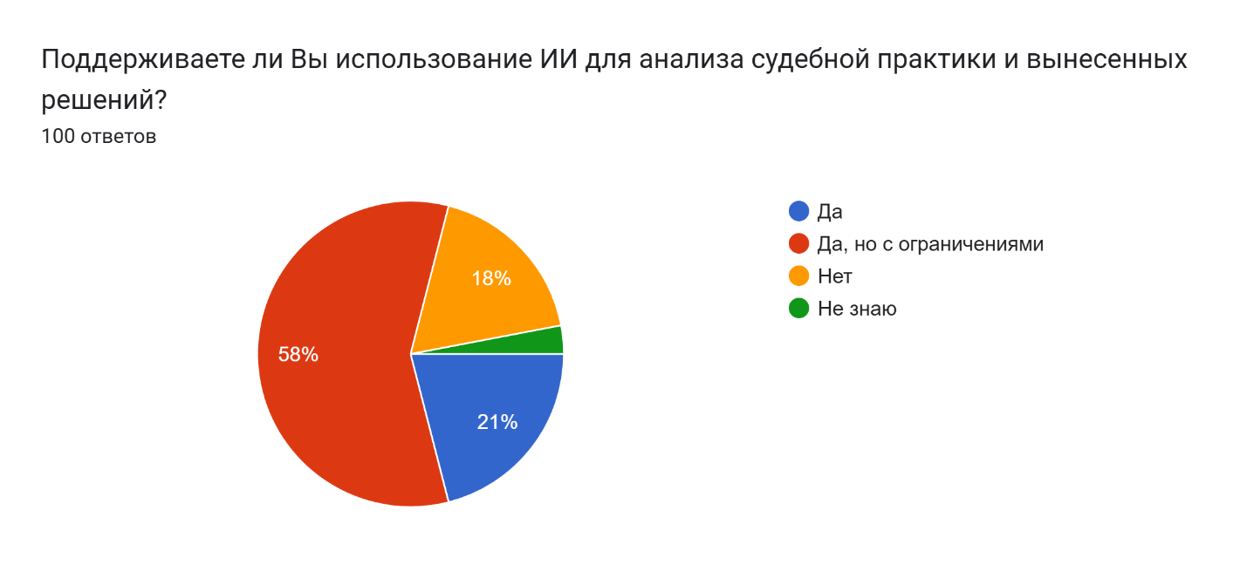
Рисунок 25 – Результаты опроса на тему «Поддерживаете ли Вы использование ИИ для анализа судебной практики и вынесенных решений?»

Примечание: составлено автором на основе результатов опроса Google form

Анализ результатов показал, что значительная часть опрошенных (58%) - поддерживают использование искусственного интеллекта для анализа судебной практики, но с определёнными ограничениями.
Для уточнения уровня практической вовлечённости респондентов в процессы, связанные с цифровизацией государственного управления, в анкету был включён вопрос: «Сталкивались ли Вы с ИИ в процессе оказания или получения государственных услуг?».
Целью данного вопроса являлось определение степени распространённости технологий искусственного интеллекта в практике оказания государственных услуг, а также выявление реального уровня взаимодействия граждан и специалистов с элементами ИИ в рамках функционирования электронного правительства. Это позволило оценить не только степень осведомлённости населения о цифровых сервисах, но и уровень интеграции интеллектуальных технологий в государственные процессы (рисунок 26).
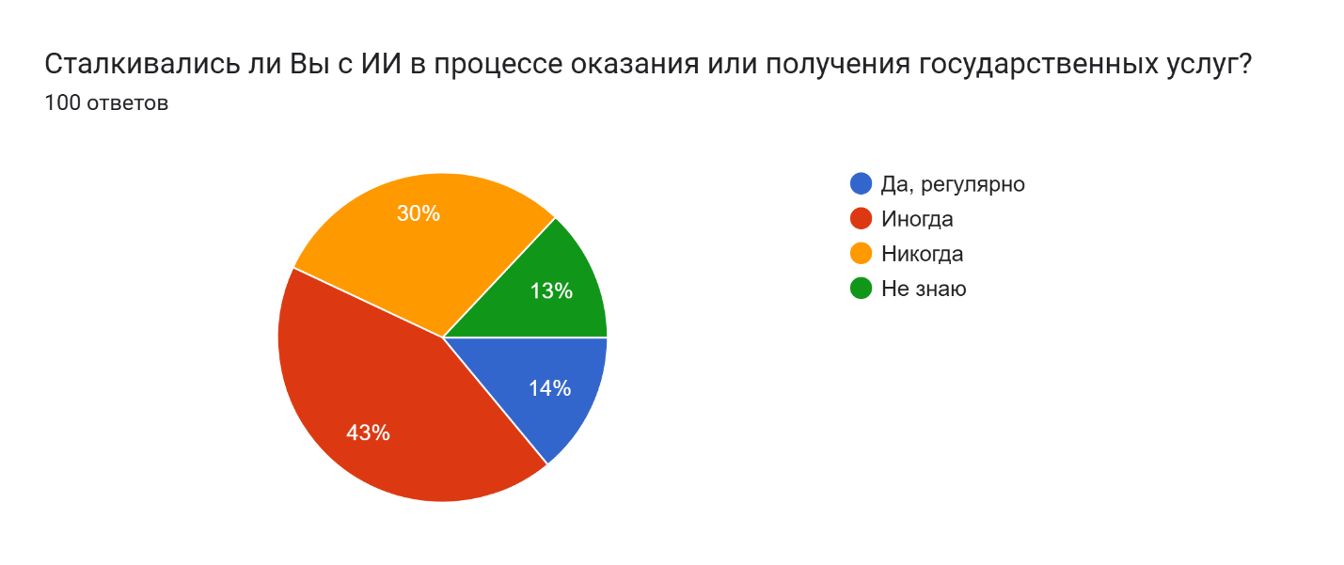
Рисунок 26 – Результаты опроса на тему «Сталкивались ли Вы с ИИ в процессе оказания или получения государственных услуг?»

Примечание: составлено автором на основе результатов опроса Google form

Согласно полученным данным, большинство респондентов (43%) - отметили, что иногда сталкивались с технологиями искусственного интеллекта при взаимодействии с государственными органами. Это указывает на постепенное, но всё ещё неполное внедрение интеллектуальных систем в сферу оказания государственных услуг. Подобная частота упоминаний свидетельствует о том, что технологии ИИ чаще всего применяются в отдельных направлениях, например, при обработке обращений, автоматизации консультаций через чат-боты или в процессе онлайн-идентификации пользователей.
30% опрошенных сообщили, что никогда не сталкивались с искусственным интеллектом в процессе получения государственных услуг. Данный показатель отражает сохраняющееся неравномерное распространение технологий ИИ в различных регионах и отраслях государственного управления, а также возможный недостаток информирования граждан о применяемых цифровых инструментах.
В то же время 14% участников опроса заявили, что взаимодействуют с ИИ регулярно, что демонстрирует наличие активных пользователей государственных онлайн-сервисов, основанных на интеллектуальных алгоритмах.
Большинство респондентов демонстрируют позитивное восприятие ИИ как вспомогательного инструмента, но при этом отмечают, что использование таких систем пока ограничено и требует дальнейшего развития, стандартизации и разъяснительной работы со стороны государственных органов.
С целью выявления мнений респондентов относительно потенциала искусственного интеллекта в сфере предоставления государственных услуг в анкету был включён вопрос: «Какие государственные услуги, по Вашему мнению, можно автоматизировать с помощью ИИ?».
Респондентам было предложено выбрать несколько вариантов ответа, что позволило оценить не только общую степень готовности к цифровизации госуслуг, но и определить наиболее перспективные направления для применения технологий искусственного интеллекта. Данный вопрос направлен на изучение практических представлений специалистов о возможностях использования ИИ в управленческих и административных процессах, где требуются системность, точность и высокая скорость обработки данных (рисунок 27).
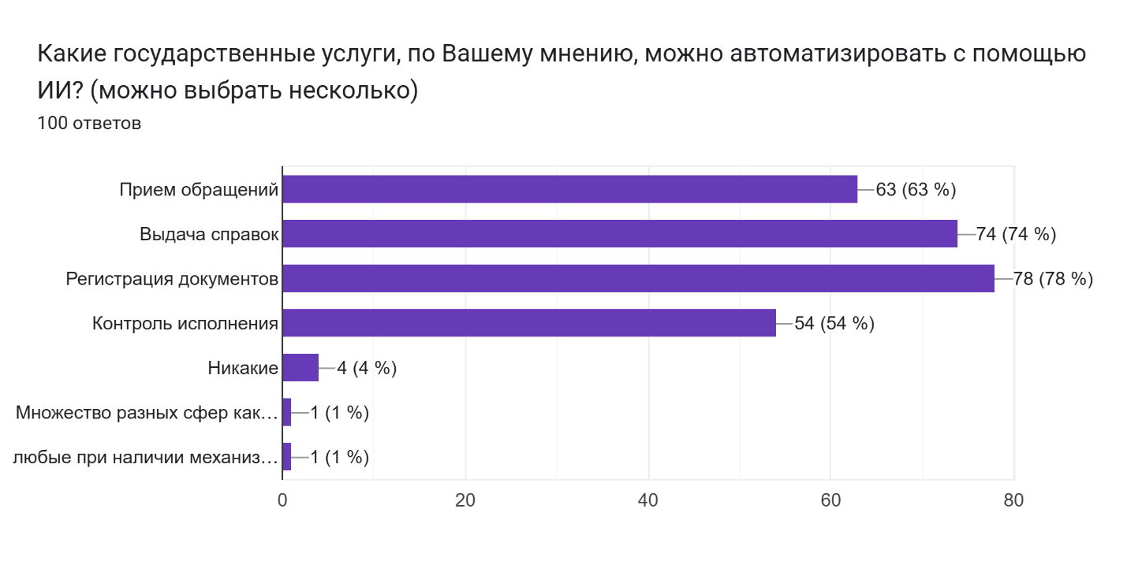
Рисунок 27 – Результаты опроса на тему «Какие государственные услуги, по мнению респондентов, можно автоматизировать с помощью ИИ?»

Примечание: составлено автором на основе результатов опроса Google form

Анализ данных показал, что респонденты выделяют несколько ключевых направлений, где внедрение технологий искусственного интеллекта представляется наиболее целесообразным. Наибольшее число опрошенных (78%) - считают возможным использовать ИИ при регистрации документов, что свидетельствует о доверии к алгоритмам, способным ускорить процессы ввода, проверки и хранения информации, а также снизить нагрузку на государственных служащих.
Значительная доля участников (74%) - поддерживает идею применения искусственного интеллекта для выдачи справок, что можно объяснить высокой степенью стандартизации данного процесса. Автоматизация подобных процедур с помощью ИИ способна повысить скорость оказания услуг и сократить количество ошибок при обработке запросов граждан.
Немного меньше, но также существенно (63%) респондентов отметили возможность автоматизации приёма обращений.
В целом, результаты опроса демонстрируют, что большинство специалистов видят в искусственном интеллекте эффективное средство повышения производительности и качества оказания государственных услуг, особенно в рутинных и формализованных процессах. При этом участники подчёркивают, что автоматизация должна сопровождаться чёткими правовыми рамками и контролем со стороны человека, что соответствует принципам ответственного применения ИИ в сфере государственного управления.
С целью определения мнения специалистов относительно возможностей использования технологий искусственного интеллекта в системе рассмотрения обращений граждан в анкету был включён вопрос: «Целесообразно ли использовать ИИ в предварительном рассмотрении жалоб граждан?».
Данный вопрос позволил выявить отношение респондентов к применению искусственного интеллекта в одной из наиболее чувствительных сфер административного производства - сфере работы с обращениями и жалобами населения. Рассмотрение обращений требует высокой степени объективности, конфиденциальности и внимательного анализа контекста, поэтому внедрение ИИ в этот процесс вызывает как интерес, так и определённые опасения. Целью исследования стало установление границ допустимости автоматизации данного направления и уровня доверия специалистов к ИИ при первичной обработке жалоб. Результаты опроса приведены на рисунке 28.
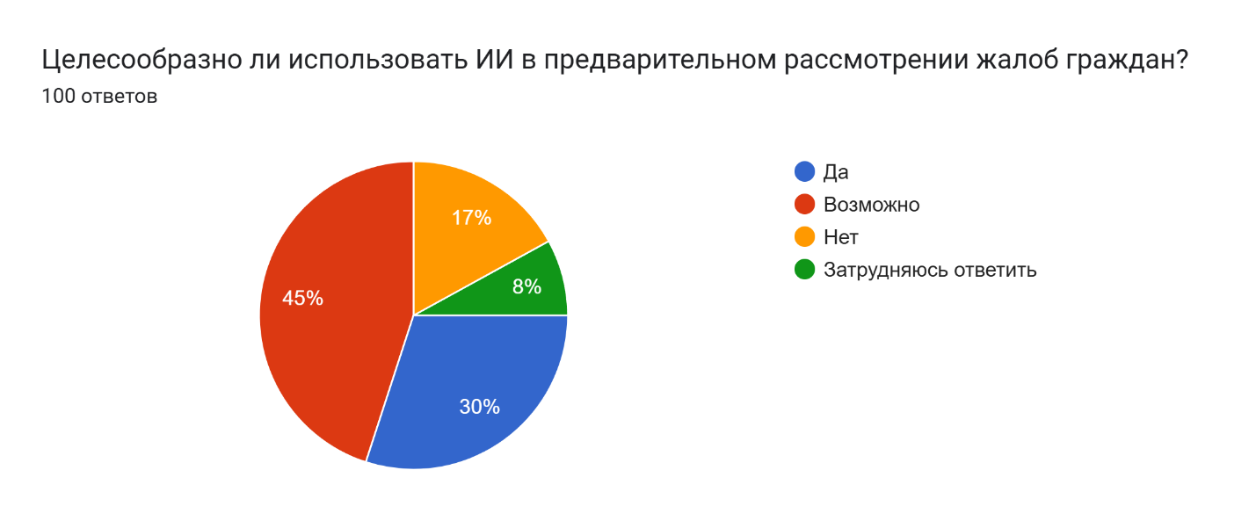
Рисунок 28 – Результаты опроса на тему «Целесообразно ли использовать ИИ в предварительном рассмотрении жалоб граждан?»

Примечание: составлено автором на основе результатов опроса Google form

Как показали результаты, наибольшая доля респондентов (45%) считают, что использование искусственного интеллекта возможно, но при соблюдении определённых условий, прежде всего - при обязательном контроле со стороны человека. Это указывает на сдержанный оптимизм специалистов, признающих потенциал ИИ для предварительной сортировки и классификации обращений, но подчеркивающих необходимость экспертной проверки и предотвращения ошибок при интерпретации данных.
30% участников опроса полностью поддержали идею внедрения ИИ в процесс предварительного рассмотрения жалоб, отмечая, что такие технологии могут повысить оперативность реагирования государственных органов, сократить время обработки обращений и исключить субъективный фактор на начальных этапах анализа.
Подобная позиция согласуется с концепцией ответственного использования ИИ, в рамках которой интеллектуальные системы могут выполнять предварительную аналитическую и классификационную работу, а окончательное решение остаётся за специалистом. Это направление рассматривается как перспективное для повышения эффективности взаимодействия граждан и государства при условии прозрачности алгоритмов и строгого соблюдения этических норм.
Для определения уровня информированности респондентов о правовых основах применения искусственного интеллекта и их оценки существующего законодательного регулирования в анкету был включён вопрос: «Считаете ли Вы действующее законодательство достаточным для регулирования ИИ в управлении?».
Этот вопрос направлен на выявление восприятия специалистами правового поля, регулирующего использование ИИ в административных и управленческих процессах. Поскольку внедрение интеллектуальных систем в органы управления напрямую связано с вопросами юридической ответственности, защиты данных и этических стандартов, важно было установить, насколько, по мнению опрошенных, существующая нормативно-правовая база соответствует современным вызовам и темпам технологического развития. Результаты опроса представлены на рисунке 29.
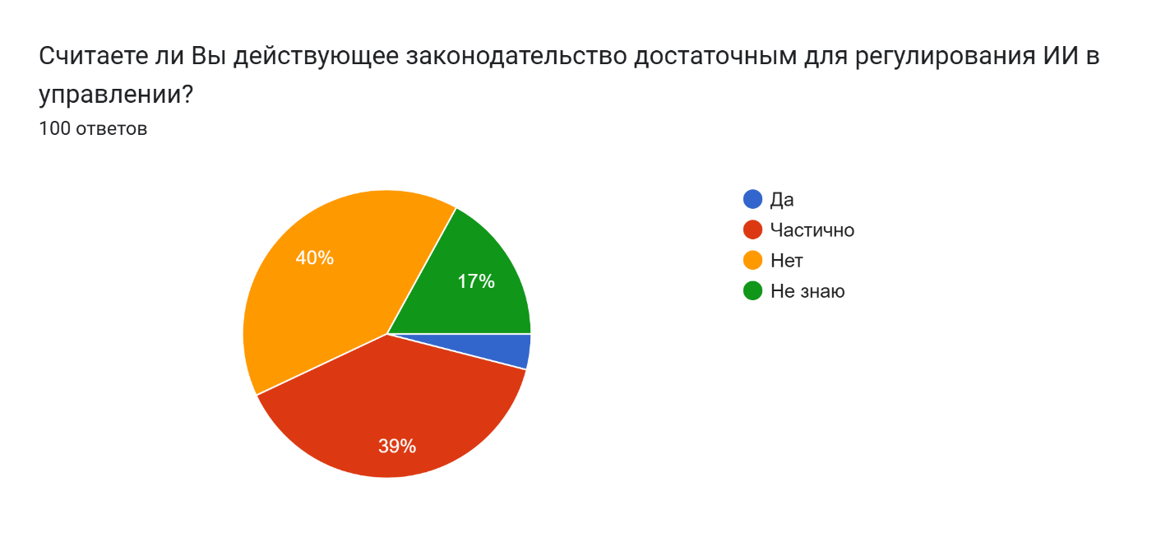
Рисунок 29 – Результаты опроса на тему «Считаете ли Вы действующее законодательство достаточным для регулирования ИИ в управлении?»

Примечание: составлено автором на основе результатов опроса Google form

Анализ показал, что большинство участников исследования (39%) считают, что действующее законодательство регулирует сферу применения искусственного интеллекта лишь частично. Это указывает на осознание респондентами существующих пробелов в нормативной базе, особенно в части определения правового статуса ИИ, распределения ответственности между человеком и системой, а также защиты персональных данных при автоматизированной обработке информации.
40% опрошенных выразили мнение, что нынешние законодательные нормы не являются достаточными для эффективного регулирования использования ИИ в управлении. Такая позиция отражает критическое отношение специалистов к текущему состоянию правового обеспечения цифровизации. Вероятно, они отмечают отсутствие специализированных актов, регулирующих применение ИИ в управленческих решениях, что создаёт риск неопределённости и может препятствовать широкому внедрению интеллектуальных технологий в государственные структуры.
Лишь 4% респондентов полагают, что существующее законодательство уже является достаточным, что указывает на крайне низкий уровень уверенности специалистов в полноте правового регулирования данной сферы.
Таким образом, полученные данные позволяют сделать вывод о том, что большинство респондентов оценивают законодательное регулирование в области ИИ как фрагментарное и недостаточное. Отмечается необходимость разработки комплексных нормативных документов, которые бы обеспечивали баланс между технологическим прогрессом и правовыми гарантиями граждан, включая вопросы безопасности данных, этики и ответственности при применении интеллектуальных систем в управлении.
Для более глубокого анализа правовых аспектов внедрения искусственного интеллекта в систему государственного и административного управления респондентам был предложен уточняющий вопрос: «Какие правовые пробелы Вы можете отметить по ИИ?».
Респондентам предоставлялась возможность выбрать несколько вариантов ответа, что позволило выявить наиболее проблемные зоны в действующем законодательстве, а также определить приоритетные направления для его совершенствования. Целью данного вопроса было установление реальных барьеров нормативно-правового характера, препятствующих эффективной интеграции ИИ в управленческие процессы, и оценка степени осведомлённости специалистов о существующих правовых рисках. Результаты опроса представлены на рисунке 30.

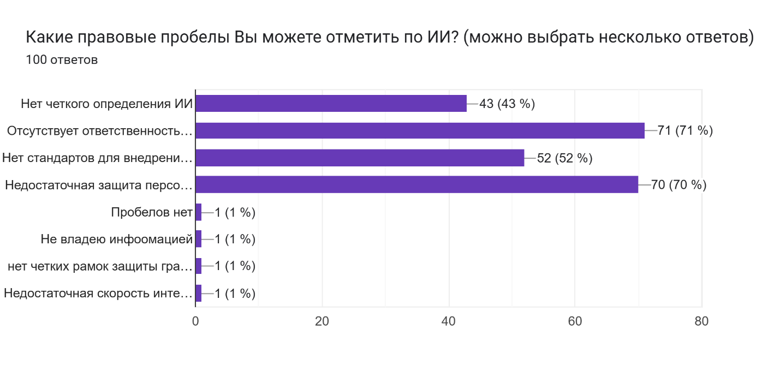
Рисунок 30 – Результаты опроса на тему «Какие правовые пробелы Вы можете отметить по ИИ?»

Примечание: составлено автором на основе результатов опроса Google form

Анализ данных показал, что наиболее значимой проблемой, по мнению респондентов, является отсутствие закреплённой ответственности за действия, совершённые с использованием ИИ, - об этом указали 71% опрошенных. Данный показатель демонстрирует высокую обеспокоенность специалистов неопределённостью в вопросах распределения юридической ответственности между разработчиком, пользователем и самой системой искусственного интеллекта.
Почти аналогичное количество респондентов (70%) отметили недостаточную защиту персональных данных в контексте применения ИИ. Это отражает опасения, связанные с возможным нарушением конфиденциальности и риском утечки информации при автоматизированной обработке больших массивов данных. Указанная проблема особенно актуальна для государственного сектора, где искусственный интеллект всё чаще используется для анализа обращений граждан и работы с документами.
Кроме того, 52% участников указали на отсутствие чётких стандартов для внедрения и функционирования систем ИИ, что свидетельствует о потребности в разработке единых технических, этических и управленческих регламентов. Стандартизация является ключевым условием обеспечения безопасности и эффективности интеллектуальных систем в управлении.
Около 43% респондентов отметили отсутствие законодательного определения понятия «искусственный интеллект», что также создаёт правовую неопределённость и усложняет процесс регулирования данной сферы. Без ясного юридического определения невозможно однозначно установить границы применения ИИ, определить его статус в правовых отношениях и разработать механизмы контроля.
Незначительное число респондентов (по 1%) заявили, что правовых пробелов не существует либо что они не обладают достаточной информацией по данному вопросу. Это указывает на ограниченность экспертных знаний у небольшой части участников и подтверждает необходимость более широкого правового и методического сопровождения внедрения ИИ.
Таким образом, результаты опроса выявили наиболее острые направления для законодательного совершенствования: неурегулированность вопросов ответственности, защиты персональных данных, стандартизации и дефиниции ИИ. Совокупность этих факторов формирует основу для разработки комплексной правовой политики, обеспечивающей баланс между развитием технологий и защитой общественных интересов.
Для уточнения взглядов специалистов на проблему юридической ответственности при использовании искусственного интеллекта в управленческой и административной практике респондентам был задан вопрос: «Кто должен нести ответственность за ошибку, допущенную ИИ?».
Цель данного вопроса заключалась в выявлении доминирующих представлений о распределении ответственности между участниками процессов разработки, эксплуатации и регулирования систем искусственного интеллекта. Поскольку внедрение ИИ в управление связано с риском ошибок, способных повлечь правовые и социальные последствия, важно определить, как сами специалисты оценивают справедливое распределение ответственности между человеком, системой и государством. Результаты опроса представлены на рисунке 31.
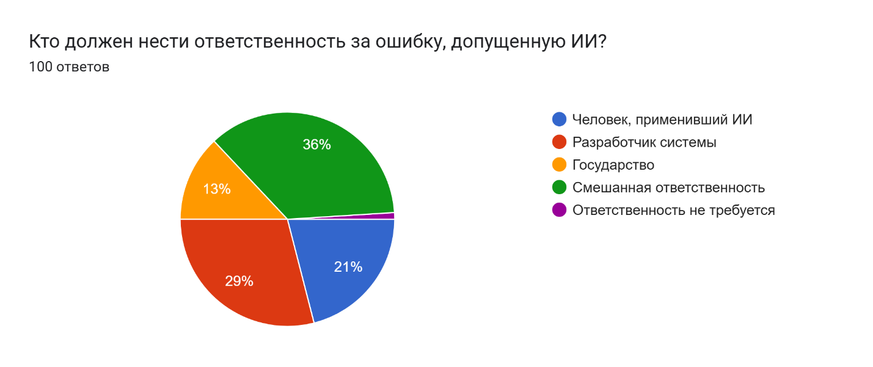
Рисунок 31 – Результаты опроса на тему «Кто должен нести ответственность за ошибку, допущенную ИИ?»

Примечание: составлено автором на основе результатов опроса Google form

Анализ показал, что наибольшая доля респондентов (36%) придерживаются позиции о необходимости установления смешанной ответственности, при которой ответственность за возможные ошибки должна распределяться между человеком, применяющим систему, её разработчиками и, в определённых случаях, государством. Эта позиция отражает комплексное понимание природы ИИ как инструмента, функционирующего на стыке технологий, управления и права. Респонденты исходят из того, что ошибка ИИ является результатом взаимодействия множества факторов - алгоритмических, организационных и человеческих, - и поэтому требует коллективного подхода к ответственности.
29% участников считают, что основную ответственность должен нести разработчик системы, так как именно он обеспечивает архитектуру, алгоритмы и механизмы принятия решений. Такой подход базируется на принципе, что ошибки ИИ возникают вследствие недоработок или неправильных настроек программного обеспечения, и, следовательно, ответственность должна возлагаться на субъект, контролирующий эти параметры.
21% опрошенных возлагают ответственность на человека, применившего ИИ, указывая на необходимость сохранения человеческого контроля и осознанного участия при использовании интеллектуальных систем. Эта точка зрения соотносится с концепцией «человека в контуре», согласно которой именно человек несёт окончательное решение и, следовательно, юридическую ответственность за действия, выполненные с помощью ИИ.
Меньшая часть респондентов (13%) считают, что ответственность за ошибки ИИ должно нести государство, так как именно оно регулирует порядок внедрения и эксплуатации подобных технологий, а также обязано обеспечивать их сертификацию, безопасность и соответствие правовым нормам.
Наконец, 1% опрошенных полагают, что ответственность в таких случаях вообще не требуется, что отражает крайний взгляд, рассматривающий ИИ как самостоятельный инструмент, не подпадающий под традиционные формы юридической ответственности.
Обобщая результаты, можно отметить, что большинство респондентов склоняются к модели распределённой ответственности, при которой в случае ошибки ИИ ни один участник не освобождается от участия в правовой ответственности. Это указывает на понимание необходимости выработки новых правовых механизмов, способных учитывать сложный характер взаимодействия человека и машины. Подобная позиция подтверждает, что в рамках формирования правового режима ИИ требуется создание гибридных моделей ответственности, сочетающих индивидуальные и коллективные элементы.
Для определения позиции респондентов относительно необходимости институционального регулирования применения искусственного интеллекта в Казахстане им был задан вопрос: «Нужен ли в Казахстане специализированный орган для оценки и сертификации ИИ-систем?».
Целью вопроса являлось выявление отношения специалистов к созданию национального механизма контроля качества и правовой безопасности технологий искусственного интеллекта, способного обеспечить надзор за их соответствием этическим, правовым и техническим стандартам. Данный аспект особенно актуален в условиях отсутствия единых процедур сертификации ИИ-продуктов и роста числа цифровых решений, интегрируемых в управленческие процессы (рисунок 32).
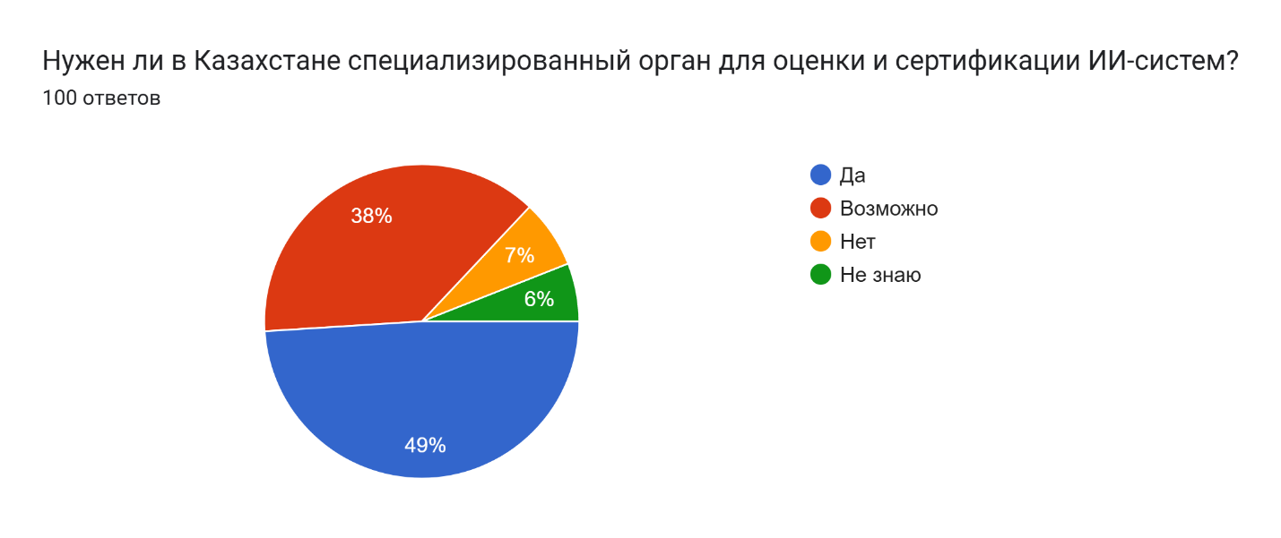
Рисунок 32 – Результаты опроса на тему «Нужен ли в Казахстане специализированный орган для оценки и сертификации ИИ-систем?»

Примечание: составлено автором на основе результатов опроса Google form

Анализ ответов показал, что большинство участников (49 %) высказались за создание специализированного органа, наделённого полномочиями по сертификации и оценке систем искусственного интеллекта.
Наконец, 6 % респондентов затруднились с ответом, что указывает на недостаточную информированность либо отсутствие сформированной позиции по данному вопросу.
Таким образом, преобладающая часть опрошенных поддерживает идею институционализации оценки и сертификации ИИ-систем, что подтверждает осознание важности государственного участия в обеспечении прозрачности, подотчётности и безопасности внедрения искусственного интеллекта в управленческие процессы. Это также демонстрирует тенденцию к восприятию ИИ не только как технологического, но и как правового феномена, требующего специализированных регулятивных инструментов.
Следующий вопрос анкеты был направлен на выявление отношения специалистов к унификации подходов в сфере регулирования искусственного интеллекта и звучал так: «Поддерживаете ли разработку единых стандартов по применению ИИ в управлении?».
Основная цель заключалась в определении уровня осознания необходимости систематизации нормативных требований и процедур, обеспечивающих единообразие при внедрении ИИ-технологий в управленческую практику. Создание таких стандартов представляет собой важный шаг на пути к формированию правовой среды, гарантирующей прозрачность, безопасность и эффективность использования искусственного интеллекта в органах государственного и корпоративного управления (рисунок 33).
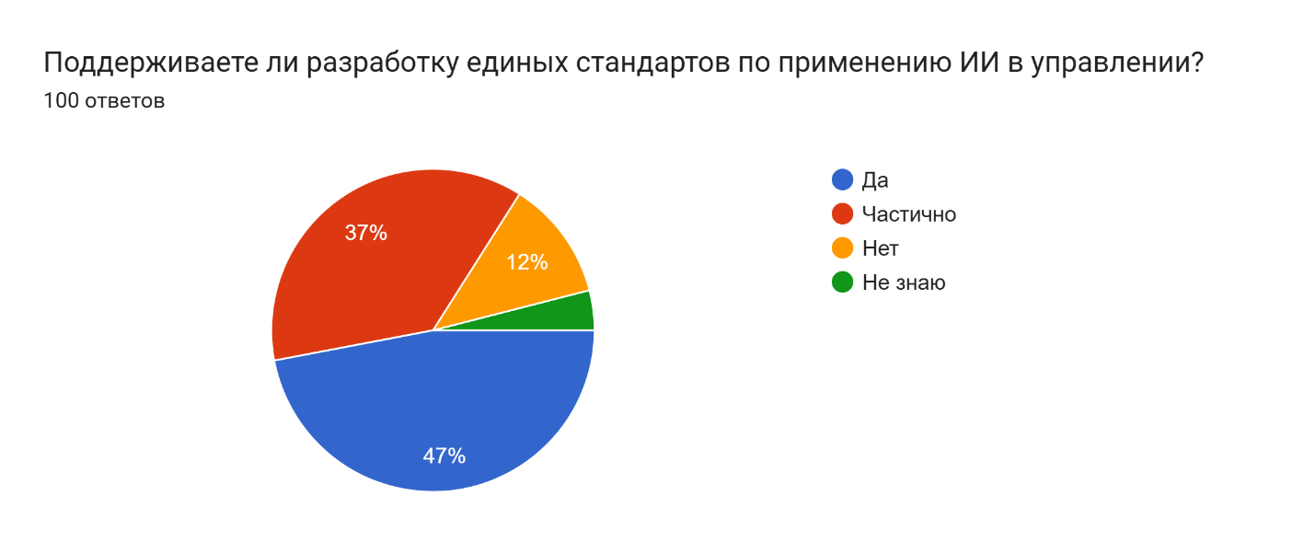
Рисунок 33 – Результаты опроса на тему «Поддерживаете ли разработку единых стандартов по применению ИИ в управлении?»

Примечание: составлено автором на основе результатов опроса Google form

Анализ результатов показал, что большинство респондентов (47 %) полностью поддерживают идею разработки единых стандартов, что отражает понимание необходимости нормативной консолидации в быстро развивающейся цифровой среде. Участники, выбравшие этот вариант, видят в стандартизации основу для формирования прозрачной и предсказуемой системы правового регулирования, обеспечивающей согласованное взаимодействие между разработчиками, пользователями и государственными структурами.
В целом, полученные данные указывают на доминирование тенденции к поддержке нормативного упорядочения процессов внедрения искусственного интеллекта. Большинство специалистов осознают, что отсутствие единых правил приводит к правовой неопределённости и повышает риски при принятии управленческих решений, связанных с применением ИИ. Следовательно, формирование общенациональных стандартов рассматривается как необходимое условие для эффективного, безопасного и этически обоснованного использования интеллектуальных технологий в управлении.
Вопрос «Существует ли у Вас в ведомстве регламент/инструкция по применению ИИ?» был направлен на выявление уровня институциональной готовности к практическому использованию технологий искусственного интеллекта в управленческой деятельности. Целью являлось определение того, насколько нормативно закреплены внутренние процедуры, регулирующие применение ИИ, а также оценка степени формализации подходов к его внедрению в государственных и корпоративных структурах (рисунок 34).

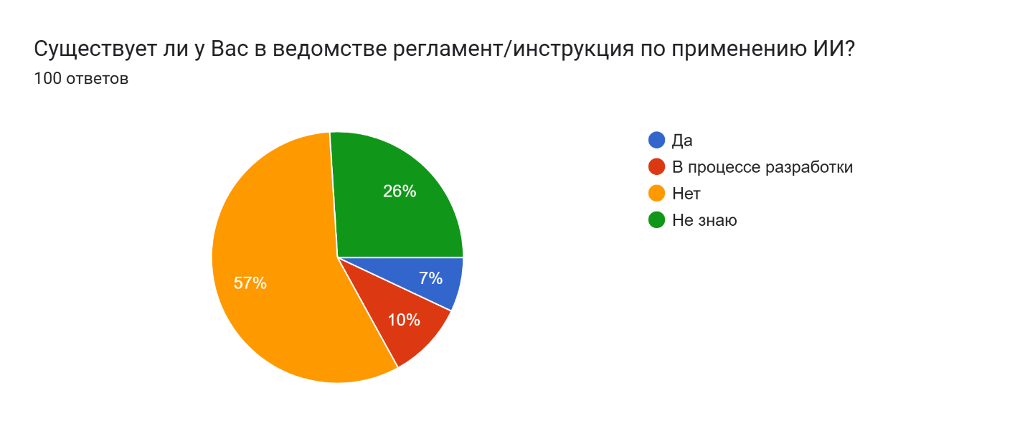
Рисунок 34 – Результаты опроса на тему «Существует ли у Вас в ведомстве регламент/инструкция по применению ИИ?»

Примечание: составлено автором на основе результатов опроса Google form

Полученные результаты показывают, что только 7 % респондентов отметили наличие в их ведомствах действующих регламентов или инструкций по использованию искусственного интеллекта. Это свидетельствует о крайне низком уровне институциональной проработанности данного вопроса и указывает на отсутствие унифицированных внутренних нормативных документов, регулирующих применение ИИ в управлении.
Около 10 % участников сообщили, что такие документы находятся в стадии разработки, что отражает начальный этап формирования нормативной базы в отдельных организациях и государственных структурах. Данный показатель можно рассматривать как положительный сигнал о растущем осознании необходимости юридического и организационного закрепления правил применения ИИ.
Абсолютное большинство опрошенных (57 %) заявили об отсутствии каких-либо регламентов, что подтверждает наличие существенного пробела в административной практике и нормативном обеспечении внедрения ИИ-технологий. Отсутствие формализованных процедур ведёт к риску непоследовательного применения ИИ, затрудняет контроль за его корректностью и повышает вероятность ошибок при реализации управленческих решений.
Ещё 26 % респондентов затруднились ответить, что может указывать как на слабую информированность сотрудников о существующих документах, так и на то, что данные положения не имеют официального статуса или не доведены до сведения исполнителей.
Таким образом, анализ полученных данных демонстрирует, что нормативное регулирование применения искусственного интеллекта в ведомственной практике Казахстана находится на раннем этапе становления. Отсутствие официальных регламентов снижает уровень правовой определённости и препятствует формированию единых стандартов управления с использованием ИИ. Следовательно, одной из приоритетных задач государственной политики в данной сфере является разработка типовых инструкций и методических рекомендаций, обеспечивающих единообразие и безопасность внедрения ИИ-систем в административные процессы.
В рамках исследования респондентам был задан вопрос:
«Какие меры нужны для эффективного внедрения ИИ в управлении?»
Вопрос позволял выбрать несколько вариантов ответа и был направлен на выявление приоритетных направлений государственной и организационной политики, необходимых для успешной интеграции технологий искусственного интеллекта в административную практику. Его цель заключалась в определении ключевых факторов, способствующих формированию устойчивой инфраструктуры цифрового управления, а также барьеров, сдерживающих распространение ИИ-систем (рисунок 35).

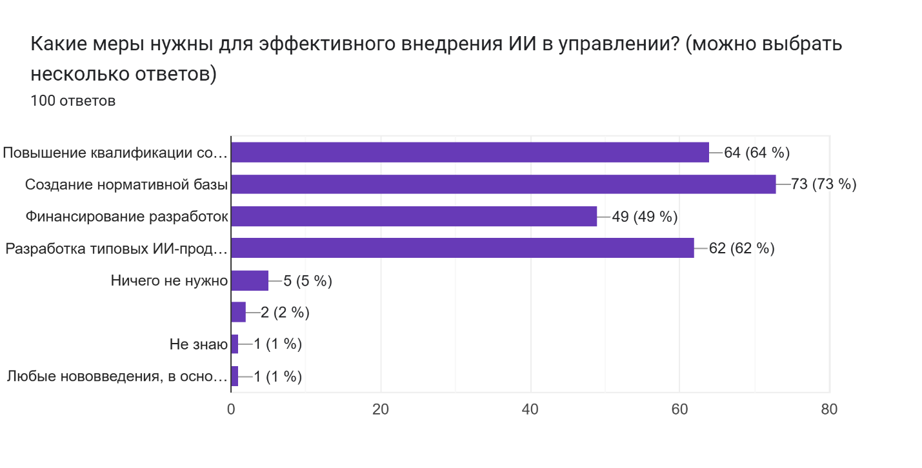
Рисунок 35 – Результаты опроса на тему «Какие меры нужны для эффективного внедрения ИИ в управлении?»

Примечание: составлено автором на основе результатов опроса Google form

Анализ ответов показал, что наиболее значимой мерой респонденты считают создание нормативной базы, за что высказались 73 % участников. Данный результат отражает высокий уровень осознания необходимости правового регулирования применения искусственного интеллекта и подтверждает, что отсутствие единых норм и процедур остаётся ключевым препятствием на пути к системному внедрению ИИ в управленческие процессы.
На втором месте по значимости респонденты отметили повышение квалификации сотрудников - 64 %. Это свидетельствует о понимании важности человеческого фактора в цифровой трансформации государственного управления. Недостаток компетенций в области анализа данных, цифровой этики и правовых аспектов использования ИИ серьёзно ограничивает потенциал технологий, поэтому обучение кадров рассматривается как необходимое условие успешного внедрения.
Разработка типовых ИИ-продуктов, получившая поддержку 62 % опрошенных, занимает третье место. Этот показатель указывает на потребность в практических инструментах, адаптированных к потребностям государственного и корпоративного управления. Типовые решения позволят ускорить процесс цифровизации, обеспечивая унификацию подходов и снижение издержек на индивидуальные разработки.
Фактор финансирования разработок получил поддержку 49 % респондентов, что подчеркивает необходимость государственной и частной инвестиционной поддержки инноваций. Финансирование рассматривается не только как средство ускорения внедрения ИИ, но и как стимул для формирования национальной экосистемы разработчиков.
Незначительная часть участников (5 %) считает, что никаких дополнительных мер не требуется, а 4 % (в совокупности выбравшие варианты «не знаю» и «любые нововведения избыточны») демонстрируют низкий уровень вовлечённости или информированности в вопросах цифровой модернизации.
В целом, результаты отражают консенсус среди специалистов относительно того, что эффективное внедрение искусственного интеллекта в управление требует комплексных мер, включающих правовое регулирование, кадровую подготовку, финансовую поддержку и технологическую стандартизацию. Эти направления взаимосвязаны и формируют основу для построения целостной политики цифровой трансформации государственного управления в Казахстане.
Вопрос «Какие решения должны оставаться исключительно за человеком?» был направлен на выявление границ допустимой автоматизации в управленческой деятельности и определение тех сфер, где использование искусственного интеллекта должно быть ограничено по этическим, правовым или социальным причинам. Целью являлось понимание отношения специалистов к разделению полномочий между человеком и машиной при принятии решений, а также к вопросам сохранения человеческого контроля над критически важными процессами (рисунок 36).

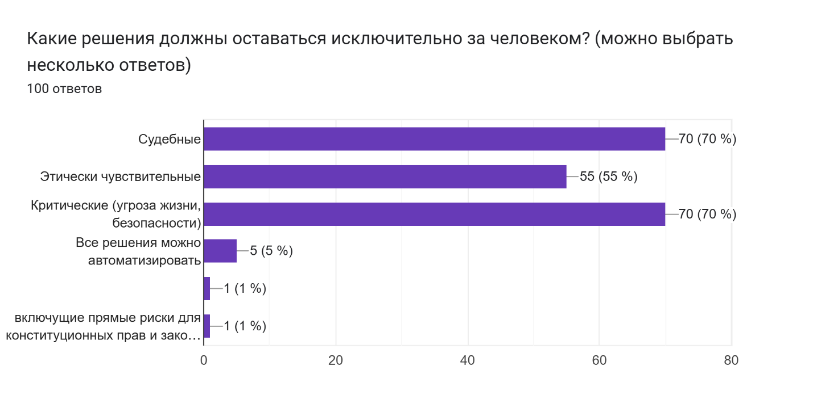
Рисунок 36 – Результаты опроса на тему «Какие решения должны оставаться исключительно за человеком?»

Примечание: составлено автором на основе результатов опроса Google form

Анализ данных показал, что подавляющее большинство респондентов (по 70 %) считают, что судебные решения и критические решения, связанные с угрозой жизни и безопасности, должны оставаться исключительно в компетенции человека. Это отражает чёткое осознание того, что в данных сферах человеческое участие является принципиально важным, так как такие решения требуют моральной ответственности, интуиции и способности учитывать социальный контекст, который не может быть адекватно интерпретирован алгоритмами.
На втором месте по значимости оказались этически чувствительные решения, за сохранение которых за человеком высказались 55 % участников. Данный результат демонстрирует, что специалисты осознают необходимость присутствия человеческого фактора при решениях, затрагивающих моральные ценности, права личности и общественные интересы. Искусственный интеллект в таких случаях может выступать лишь в качестве вспомогательного инструмента анализа, но не субъекта принятия решений.
Лишь 5 % респондентов заявили, что все решения можно автоматизировать, что указывает на существование незначительной, но заметной группы сторонников полной технологизации управленческих процессов. Такая позиция чаще встречается среди специалистов, ориентированных на максимальную цифровизацию, однако она остаётся маргинальной и не получает широкой поддержки.
По 1 % опрошенных указали на иные варианты, в том числе отмечая необходимость ограничений для решений, включающих прямые риски для конституционных прав и законных интересов граждан, что подчёркивает актуальность правового измерения автоматизации.
Таким образом, результаты опроса свидетельствуют о консенсусе в экспертном сообществе относительно необходимости сохранения человеческого контроля над решающими и морально значимыми процессами. Это подтверждает тенденцию к формированию в Казахстане ответственного подхода к цифровизации управления, основанного на принципах этической и правовой осмотрительности.
Респондентам также был предложен вопрос: «Должно ли профессиональное сообщество участвовать в создании стандартов использования ИИ?».
Данный вопрос позволил выявить отношение специалистов к вопросу распределения ответственности между государственными структурами и экспертным сообществом при формировании нормативных и этических рамок применения искусственного интеллекта. Особое внимание уделялось оценке степени доверия к профессиональному участию и самоорганизации специалистов в области ИИ (рисунок 37).

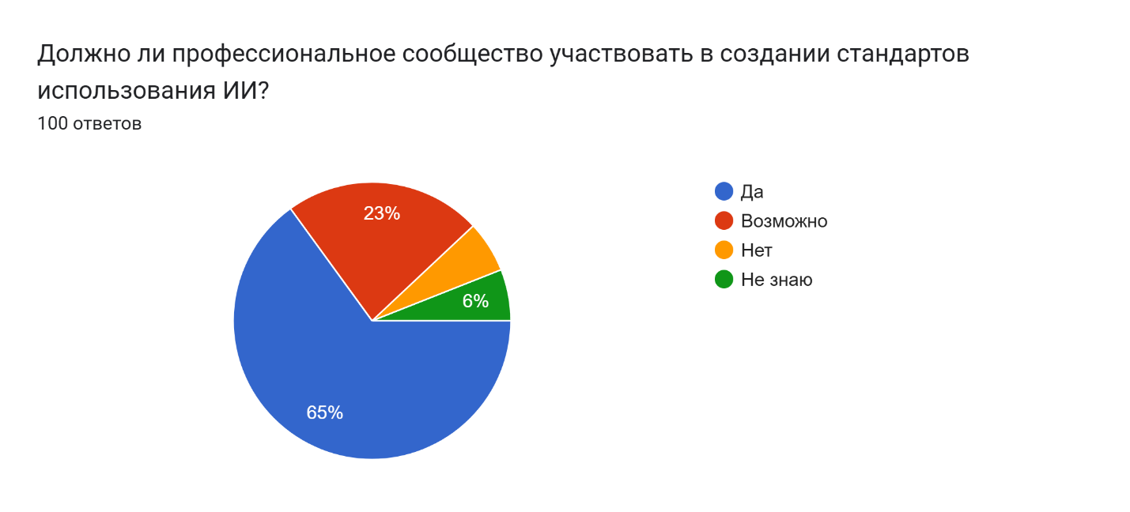
Рисунок 37 – Результаты опроса на тему «Должно ли профессиональное сообщество участвовать в создании стандартов использования ИИ?»

Примечание: составлено автором на основе результатов опроса Google form

Большинство участников исследования (65 %) выразили убеждённость в необходимости активного участия профессионального сообщества в разработке стандартов.
Вопрос «Поддержали бы Вы пилотное внедрение ИИ в управленческую практику в Вашем ведомстве?» был направлен на оценку степени готовности специалистов к практическому использованию технологий искусственного интеллекта в своей профессиональной деятельности. Он позволил определить уровень доверия к ИИ в административной среде, а также выявить факторы, влияющие на принятие инноваций в государственных и корпоративных структурах (рисунок 38).

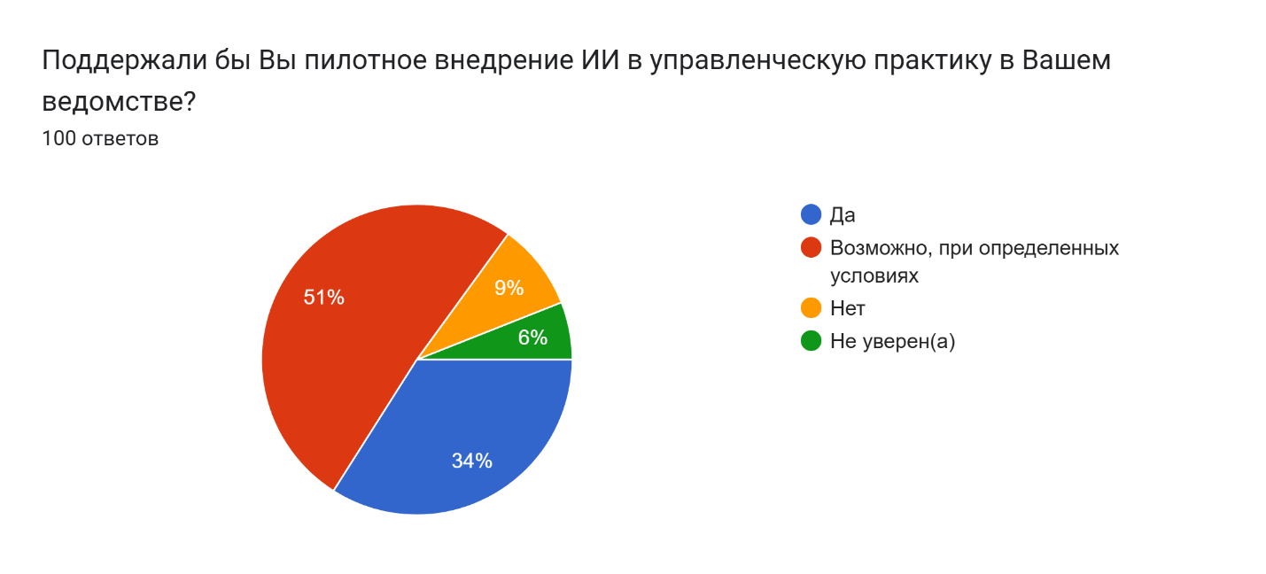
Рисунок 38 – Результаты опроса на тему «Поддержали бы Вы пилотное внедрение ИИ в управленческую практику в Вашем ведомстве?»

Примечание: составлено автором на основе результатов опроса Google form

3. ПУТИ СОВЕРШЕНСТВОВАНИЯ ПРИНЯТИЯ УПРАВЛЕНЧЕСКИХ РЕШЕНИЙ С ИСПОЛЬЗОВАНИЕМ СИСТЕМ ИСКУССТВЕННОГО ИНТЕЛЛЕКТА

3.1 Разработка и внедрение действующего законодательства по вопросам, отнесенным к принятию управленческих решений с использованием систем искусственного интеллекта

Современное состояние правового регулирования применения искусственного интеллекта в процессе принятия управленческих решений в административном производстве Республики Казахстан характеризуется существенным отставанием нормативной базы от технологических возможностей и практических потребностей органов публичной власти. Существующие стратегические документы, такие как Концепция развития искусственного интеллекта, задают лишь общие рамочные направления, не создавая конкретных правовых механизмов для их реализации применительно к управленческой деятельности государственных органов [27]. Ключевые кодексы и законы – Административный процедурно-процессуальный кодекс Республики Казахстан, Законы «О государственных услугах» и «О государственной службе» – остаются нейтральными по отношению к технологическим инновациям и не содержат специальных норм, регламентирующих порядок использования алгоритмических систем при подготовке и принятии управленческих решений, а также статус рекомендаций, формируемых с использованием искусственного интеллекта [31, 35]. Образовавшийся правовой вакуум создает непреодолимый барьер для системного и безопасного внедрения технологий в деятельность публичной администрации, порождая серьезные риски как для законности административных процедур, так и для гарантий прав граждан, чьи интересы затрагиваются решениями, принимаемыми с использованием алгоритмических систем. В связи с этим центральной задачей данного раздела является разработка конкретных, детализированных предложений по совершенствованию законодательства, направленных на создание целостной правовой основы для использования искусственного интеллекта в процессе принятия управленческих решений, структурированных по принципу от общего к частному: от базового рамочного закона до отраслевых регламентов и подзаконных актов.
Первоочередной и интегрирующей мерой, способной консолидировать разрозненные инициативы и создать единое правовое поле для использования алгоритмических систем в деятельности государственных органов, является разработка и принятие специального рамочного Закона Республики Казахстан «Об использовании искусственного интеллекта в публичном управлении». Целью данного закона должно стать установление универсальных правил применения алгоритмических систем всеми государственными органами при подготовке и принятии управленческих решений, независимо от их отраслевой принадлежности и уровня [73]. В основу закона необходимо заложить ряд ключевых принципов, непосредственно вытекающих из теоретического анализа и эмпирических выводов настоящего исследования и ориентированных именно на совершенствование процесса принятия управленческих решений, а не на регулирование технологий как таковых.
Во-первых, это принцип сохранения человеческого контроля над управленческим решением, или принцип человека в контуре управления. Согласно ему, интеллектуальная система ни при каких условиях не может являться самостоятельным субъектом, принимающим окончательное властное решение. Ее роль должна быть строго ограничена функциями аналитической поддержки, ассистирования или подготовки проектов решений. Окончательное управленческое решение, влекущее юридические последствия для граждан и организаций, подлежит обязательному принятию и подписанию уполномоченным должностным лицом, которое несет за него полную персональную ответственность. Данный принцип непосредственно направлен на совершенствование качества принимаемых решений через сочетание аналитических возможностей алгоритмов и ценностно-ориентированного подхода человека.
Во-вторых, это принцип объяснимости управленческих решений, подготовленных с использованием искусственного интеллекта. Любая система, используемая в процессе подготовки управленческих решений, обязана обладать способностью предоставлять в доступной для понимания форме объяснение логики своих выводов и рекомендаций. Данное требование направлено не только на защиту прав граждан, но и на обеспечение осознанного, а не формального участия государственного служащего в принятии решения. Невозможность предоставления содержательного объяснения должна рассматриваться как прямое основание для запрета на внедрение или использование соответствующей системы в процессах подготовки управленческих решений, затрагивающих права граждан [74].
В-третьих, необходимо закрепить принцип обязательного предварительного аудита алгоритмических систем, предназначенных для поддержки принятия управленческих решений. Внедрение интеллектуальных систем в процессы, непосредственно влияющие на права и обязанности граждан, должно быть обусловлено независимой экспертизой, направленной на выявление потенциальных рисков для качества и объективности принимаемых решений, включая скрытую смещенность алгоритмов, их способность к дискриминации, а также соответствие критериям объяснимости. Результатом положительной оценки должен стать сертификат соответствия, выдаваемый уполномоченным органом.
В-четвертых, важен принцип сохранения альтернативных каналов взаимодействия при принятии управленческих решений. Внедрение цифровых технологий не должно приводить к монополизации одного канала или упразднению традиционных, нецифровых процедур коммуникации гражданина с государством, что является гарантией преодоления цифрового разрыва и защиты социально уязвимых групп населения, которые могут испытывать затруднения при взаимодействии с алгоритмическими системами. Гражданин должен иметь возможность выбора способа подачи обращения и получения решения, включая традиционные формы, не связанные с использованием автоматизированных систем.
Структурно предлагаемый рамочный закон логично разделить на несколько содержательных глав, ориентированных именно на управленческую проблематику. В общих положениях необходимо дать легальные определения базовых понятий, таких как алгоритмическая система поддержки принятия управленческих решений, объяснимость алгоритмических рекомендаций, а также четко очертить сферу действия закона и закрепить перечисленные выше основополагающие принципы, применимые к процессам государственного управления. Отдельная глава должна быть посвящена детальным требованиям к системам, используемым при подготовке управленческих решений. Здесь необходимо прописать обязательные критерии, включая не только объяснимость и безопасность, но и соответствие законодательству о защите персональных данных, а также требования к документированию процесса использования алгоритмов для обеспечения последующего контроля за обоснованностью принятых решений. В этой же главе должен быть установлен четкий порядок проведения независимого аудита и процедуры сертификации.
Следующая глава призвана регламентировать порядок внедрения и использования систем в процессе принятия управленческих решений. Целесообразно предусмотреть возможность экспериментального правового режима, так называемой регуляторной песочницы, для апробации новых решений в ограниченных масштабах до их повсеместного внедрения. Также здесь должны быть прописаны этапы внедрения, конкретные обязанности должностных лиц при работе с рекомендациями искусственного интеллекта, включая обязательность критической оценки таких рекомендаций и документирования причин согласия или несогласия с ними, а также требования к ведению журналов использования для обеспечения последующего контроля за качеством принимаемых решений. Наконец, в законе необходимо выделить главу, посвященную вопросам ответственности и контроля за качеством управленческих решений, принимаемых с использованием алгоритмических систем. Ключевой нормой здесь должно стать закрепление презумпции ответственности должностного лица за окончательное решение, принятое с учетом или вопреки рекомендации алгоритма [75]. Также необходимо определить специальный порядок обжалования решений, в подготовке которых участвовал искусственный интеллект, и механизм расследования инцидентов, связанных с ошибками или сбоями в работе алгоритмов, повлекшими принятие необоснованных или незаконных решений.
Однако рамочный закон, устанавливающий общие правила, не сможет в полной мере урегулировать специфику принятия управленческих решений в административном производстве без соответствующей адаптации отраслевого законодательства. Поэтому следующим необходимым шагом является внесение точечных, но содержательных поправок в ключевые нормативные акты, регулирующие управленческую деятельность государственных органов. В первую очередь изменения требуются в Административный процедурно-процессуальный кодекс Республики Казахстан как основной закон, регламентирующий порядок принятия управленческих решений по индивидуальным делам [76].
Для обеспечения принципа состязательности и права быть выслушанным в статью, регулирующую права участников административного производства, следует добавить положение о том, что стороны административного процесса вправе знакомиться с объяснением, предоставляемым алгоритмической системой поддержки принятия решений, если ее выводы использовались при подготовке проекта административного акта, и имеют право оспаривать эти выводы в установленном порядке, представляя свои контраргументы и дополнительные доказательства. Для укрепления принципа мотивированности управленческого решения в статью, устанавливающую требования к содержанию административного акта, необходимо включить новую норму, предписывающую, что в случае использования систем поддержки принятия решений мотивировка административного акта в обязательном порядке должна содержать критическую оценку должностным лицом полученных алгоритмических рекомендаций. В мотивировке должно быть четко указано, какие выводы системы были приняты, какие отклонены и по каким основаниям, а также приведено развернутое обоснование такого решения. Простая ссылка на вывод алгоритма без его содержательной оценки не может считаться достаточной мотивировкой управленческого решения и может служить основанием для его оспаривания.
Кроме того, в Административный процедурно-процессуальный кодекс целесообразно ввести отдельную статью, регламентирующую статус алгоритмической рекомендации как одного из материалов административного дела. Данная статья должна прямо указать, что такая рекомендация не имеет заранее установленной доказательственной силы и подлежит оценке должностным лицом и, в случае обжалования, судом наравне с иными материалами дела по общим правилам оценки доказательств, с учетом требований к ее объяснимости и проверяемости. Это положение исключит возможность автоматического придания алгоритмическим выводам неоправданно высокого доказательственного значения только в силу их машинного происхождения.
Параллельно требуются изменения в Законе Республики Казахстан «О государственных услугах», поскольку значительная часть управленческих решений реализуется именно в форме оказания услуг гражданам и организациям [31]. Статью, регламентирующую порядок оказания услуг, необходимо дополнить положением, устанавливающим, что полностью автоматизированное принятие решения по результатам оказания государственной услуги на основе алгоритмической системы допускается только при условии, что решение основывается на формальных, однозначно проверяемых критериях, исчерпывающим образом установленных административным регламентом, и не требует реализации дискреционных полномочий [77]. При этом любое решение об отказе в оказании услуги, сформированное автоматически, должно в обязательном порядке проходить процедуру проверки и подтверждения уполномоченным должностным лицом до его направления заявителю, что обеспечивает дополнительный контроль за законностью и обоснованностью отрицательных для граждан решений. Также в законе целесообразно ввести прямую обязанность для разработчиков административных регламентов четко указывать, какие именно этапы принятия решения могут быть подвергнуты автоматизации, и каковы конкретные, формализованные критерии для принятия алгоритмом положительного решения, а также предусматривать в регламентах порядок действий в случаях, когда алгоритмическая система не может сформировать однозначное решение.
Закон «О государственной службе» также нуждается в дополнениях, касающихся использования алгоритмических систем при принятии кадровых управленческих решений в отношении государственных служащих. Целесообразно включить положение о том, что использование систем искусственного интеллекта при проведении конкурсов на замещение должностей, аттестации и оценке деятельности государственных служащих допускается только при условии обеспечения прозрачности используемых критериев и алгоритмов, а также права кандидатов и служащих на получение разъяснений о влиянии алгоритмических оценок на принимаемые кадровые решения. При этом окончательное решение по кадровым вопросам должно приниматься уполномоченным органом или должностным лицом на основе всесторонней оценки всех обстоятельств, а алгоритмические рекомендации не могут иметь решающего значения.
Для оперативной и эффективной реализации указанных законодательных инициатив критически важно параллельное развитие подзаконной нормативной базы и создание соответствующих институциональных механизмов, ориентированных на обеспечение качества управленческих решений. На первом месте здесь стоит задача разработки и утверждения Национального стандарта «Требования к системам искусственного интеллекта, используемым при подготовке управленческих решений в государственном управлении» [78]. Данный стандарт, разработанный совместными усилиями технологических экспертов, юристов, специалистов по этике и представителей государственных органов, должен детализировать требования к обеспечению объяснимости алгоритмических рекомендаций применительно к различным типам управленческих решений, конкретные методологии проведения аудита на предмет выявления факторов, способных негативно повлиять на качество и объективность решений, а также рекомендуемые форматы предоставления объяснений как для граждан, так и для государственных служащих, принимающих решения.
Вторым ключевым институциональным элементом должно стать создание Экспертного совета по оценке качества алгоритмических систем в государственном управлении при уполномоченном органе. В задачи этого постоянно действующего консультативно-совещательного органа будет входить рассмотрение сложных и спорных практических кейсов, связанных с применением алгоритмических систем при принятии управленческих решений, выработка рекомендаций по применению национального стандарта, а также оценка заявок на проведение пилотных проектов в рамках экспериментальных правовых режимов с точки зрения их потенциального влияния на качество государственного управления и защиту прав граждан. Третьим элементом системы контроля предлагается внедрение института специализированного уполномоченного по вопросам алгоритмической справедливости в системе государственной службы. Данный уполномоченный может быть учрежден в структуре уполномоченного по правам человека или Агентства по делам государственной службы. Его функционал будет включать рассмотрение индивидуальных и коллективных жалоб граждан и государственных служащих на решения, принятые с использованием интеллектуальных систем, проведение анализа таких обращений на предмет выявления системных проблем и инициацию служебных проверок в случае обнаружения признаков сбоев, дискриминационных практик или иных нарушений, влияющих на качество и справедливость управленческих решений.
Особого внимания в контексте совершенствования процесса принятия управленческих решений заслуживает вопрос о критериях качества самих решений, принимаемых с использованием алгоритмических систем. Представляется целесообразным разработка методических рекомендаций для государственных органов, устанавливающих порядок оценки качества управленческих решений, подготовленных с использованием искусственного интеллекта. Такие рекомендации должны включать как традиционные критерии законности и обоснованности, так и специальные критерии, связанные с алгоритмической составляющей: проверка корректности исходных данных, анализ соответствия использованных алгоритмов утвержденным методикам, оценка полноты учета всех значимых факторов, проверка объяснимости и понятности алгоритмических выводов для должностного лица и заявителя.
Важным направлением совершенствования процесса принятия управленческих решений является также развитие механизмов обратной связи и накопления опыта использования алгоритмических систем. Предлагается создание единой базы знаний, аккумулирующей практику применения систем искусственного интеллекта в государственном управлении, включая описание успешных кейсов, выявленных проблем и способов их решения, а также судебных споров, связанных с оспариванием решений, принятых с использованием алгоритмов. Такая база позволит государственным органам обмениваться опытом, избегать типичных ошибок и повышать обоснованность принимаемых решений.
Таким образом, предлагаемый путь совершенствования законодательства и правовых механизмов в сфере принятия управленческих решений с использованием систем искусственного интеллекта видится не в единовременном принятии одного сложного и всеобъемлющего акта, а в последовательной и системной реализации трехуровневой модели правового регулирования, ориентированной именно на управленческую проблематику. Первый уровень составляет рамочный закон, который устанавливает общие принципы использования алгоритмических систем в процессе принятия управленческих решений, базовые требования к качеству таких решений и распределение ответственности. Второй уровень образуют точечные отраслевые поправки, которые адаптируют эти общие принципы к конкретным видам управленческой деятельности: административному производству по индивидуальным делам, оказанию государственных услуг, кадровым решениям на государственной службе. Третий, завершающий уровень включает в себя подзаконные акты, национальные стандарты и институциональные механизмы, которые обеспечивают методическую, организационную и контрольную конкретизацию, переводя правовые нормы в практику повседневной работы государственного аппарата по подготовке и принятию обоснованных, законных и справедливых управленческих решений [79]. Комплекс предложенных мер направлен на трансформацию искусственного интеллекта из потенциального источника правовых рисков и неопределенности в легитимный, контролируемый и подотчетный инструмент повышения качества и эффективности управленческих решений, принимаемых в административном производстве Республики Казахстан. Создание такой прочной правовой основы является необходимой предпосылкой для успешной реализации разработанной в рамках настоящего исследования интегрированной модели механизмов принятия управленческих решений с использованием технологий искусственного интеллекта.

3.2 Аппаратно-техническое обеспечение принятия управленческих решений с использованием систем искусственного интеллекта

Внедрение систем искусственного интеллекта в процесс принятия управленческих решений в административном производстве Республики Казахстан представляет собой не просто технологическую модернизацию, а фундаментальную трансформацию самого существа государственного управления. Эта трансформация предъявляет исключительные требования к аппаратно-технической инфраструктуре, которые выходят далеко за рамки задач коммерческого или научного секторов и должны рассматриваться прежде всего с позиции их влияния на качество, законность и обоснованность принимаемых управленческих решений [80]. Ключевым отличием государственного управления от иных сфер применения искусственного интеллекта является необходимость безусловного обеспечения не только высокой вычислительной мощности и надежности технических средств, но и их строгого соответствия нормам национального законодательства, гарантий безопасности, целостности и юридической значимости обрабатываемых данных, поскольку от качества работы технической инфраструктуры напрямую зависит законность и обоснованность решений, затрагивающих права и законные интересы граждан. Каждый этап обработки информации, от момента поступления заявления гражданина до формирования мотивированного проекта управленческого решения, должен быть технически обеспечен таким образом, чтобы исключались риски несанкционированного доступа, потери данных или необъяснимого искажения результатов работы алгоритмов, способных привести к принятию необоснованных или противоправных решений [81]. Следовательно, проектирование данной инфраструктуры должно исходить из приоритета правовых и процессуальных императивов административного производства, где технологическая эффективность является не самоцелью, а средством для достижения высших стандартов законности, справедливости и публичной подотчетности принимаемых управленческих решений.
Формирование аппаратно-технической базы для использования искусственного интеллекта в государственном управлении требует глубокого осмысления архитектурных принципов с точки зрения их влияния на качество управленческих решений. Основу платформы составляют высокопроизводительные вычислительные комплексы, способные в режиме, близком к реальному времени, обрабатывать экстремально большие массивы разнородных данных, необходимых для подготовки обоснованных управленческих решений [82]. В административном производстве это не только традиционные структурированные данные государственных реестров, но и колоссальные объемы неструктурированной информации: тексты письменных и электронных обращений граждан, протоколы административных действий, сканированные образцы документов, аудиозаписи, материалы фото- и видеофиксации, которые должны быть проанализированы для принятия законного и обоснованного решения по делу [83]. Для эффективного анализа такого контента необходимы специализированные вычислительные мощности, обеспечивающие необходимую скорость для работы сложных алгоритмов, в частности, для обработки естественного языка при автоматической классификации жалоб и заявлений, извлечении значимых сведений из документов или для компьютерного зрения при верификации удостоверений личности и выявлении признаков подделки. Однако в контексте государственного управления важна не только пиковая производительность, но и предсказуемость, стабильность, воспроизводимость результатов и возможность полного контроля за вычислительными операциями, поскольку от этого зависит возможность проверки обоснованности принятых решений и восстановления полной картины их подготовки в случае судебного оспаривания [84]. Это обуславливает стратегический выбор в пользу сертифицированного, надежного и хорошо поддерживаемого оборудования с гарантированными сроками эксплуатации, обеспечивающего непрерывность процесса принятия управленческих решений.
Центральным стратегическим вопросом для государственной политики в сфере цифровизации управления становится выбор оптимальной модели развертывания вычислительной инфраструктуры для систем искусственного интеллекта, поскольку этот выбор непосредственно влияет на качество, надежность и законность принимаемых управленческих решений. Данный выбор имеет глубокие правовые, экономические и организационные последствия для всего административного производства и должен осуществляться исходя из критериев обеспечения бесперебойности процесса принятия решений, защиты прав граждан и сохранения государственного контроля над критически важными информационными активами [85].
Первый вариант предполагает использование локальных вычислительных мощностей, развернутых непосредственно в ведомственных центрах обработки данных. Такая модель обеспечивает максимальный прямой физический и административный контроль над аппаратными средствами и обрабатываемыми данными, что максимально упрощает соблюдение требований законодательства о персональных данных и их защите, поскольку все информационные потоки остаются внутри защищенного периметра конкретного государственного органа [32]. Она также облегчает проведение служебных проверок, расследований и судебных экспертиз в случаях оспаривания управленческих решений, так как носители информации находятся в прямой юрисдикции государственного органа и могут быть предоставлены контролирующим органам и суду в установленном порядке. Тем не менее, эта модель сопряжена со значительными капитальными затратами на создание и поддержание центров обработки данных, соответствующих современным требованиям к надежности и безопасности, а также с высокими эксплуатационными расходами на обслуживание и постоянную модернизацию оборудования. Для большинства государственных органов, особенно на региональном и районном уровнях, создание и поддержание собственных вычислительных мощностей, достаточных для работы современных систем искусственного интеллекта, является экономически нецелесообразным и технологически сложным, что может привести к неравенству в качестве подготовки управленческих решений между центральными и местными органами власти.
Второй вариант предполагает использование облачных платформ, предоставляющих вычислительные ресурсы по запросу и доступ к современным сервисам искусственного интеллекта без необходимости создания собственной дорогостоящей инфраструктуры [86]. Это позволяет государственным органам быстро запускать пилотные проекты и внедрять инновационные решения без крупных первоначальных инвестиций, что особенно важно для органов с ограниченными бюджетами. Однако использование облачных платформ порождает комплекс стратегических рисков для качества и законности управленческих решений. Возникает зависимость от технологической и ценовой политики провайдера, включая риски одностороннего изменения условий обслуживания или прекращения деятельности, что может нарушить непрерывность процесса принятия решений. Использование облачных платформ, особенно международных, ставит вопрос о трансграничной передаче персональных данных и иных сведений, составляющих охраняемую законом тайну, что требует тщательного правового регулирования и может противоречить принципам сохранения государственного контроля над информационными активами. Возникают также сложные процессуальные вопросы, связанные с обеспечением неизменности и доступности данных для судебного разбирательства, если они физически распределены по центрам обработки данных в разных юрисдикциях, а также с возможностью проведения независимого анализа инцидентов, когда логи и метаданные контролируются иностранной компанией.
Третий, наиболее сбалансированный вариант представляет собой гибридную модель, сочетающую использование собственных и облачных ресурсов в зависимости от характера обрабатываемой информации и решаемых управленческих задач [87]. В рамках этой модели критически важные, чувствительные информационные активы, включая базы персональных данных граждан, системы электронного документооборота, имеющего юридическую силу, и реестры принятых управленческих решений, должны размещаться в защищенном национальном сегменте, подконтрольном государственным органам. При этом ресурсоемкие задачи, не связанные с прямой обработкой персональных данных или иной охраняемой информации, могут выполняться в облачных средах, что включает предобработку и обезличивание больших массивов данных для последующего обучения моделей, выполнение сложных аналитических расчетов, необходимых для подготовки прогнозов и сценариев, а также тестирование новых алгоритмов в изолированных средах перед их внедрением в реальный процесс принятия решений [88]. Ключевой задачей государства становится разработка детальной нормативно-технической базы, которая четко классифицировала бы данные и процессы по уровням критичности и предписывала, какие из них, где должны размещаться и обрабатываться для обеспечения законности, надежности и контролируемости принимаемых управленческих решений.
Независимо от выбранной модели развертывания, неотъемлемым и стратегически важным компонентом инфраструктуры становятся системы хранения данных, обеспечивающие сохранность информации, необходимой для подготовки и обоснования управленческих решений [89]. Для работы с историческими архивами административных дел, которые используются не только для ретроспективного анализа, но и в качестве основы для обучения алгоритмов, прогнозирования последствий и выявления устойчивых правоприменительных практик, требуются масштабируемые, отказоустойчивые хранилища большой емкости с гарантией долговременной сохранности информации. Для оперативной работы с текущими делами, где время подготовки решения напрямую влияет на качество государственной услуги и удовлетворенность граждан, необходимы системы хранения с минимальной задержкой доступа к данным. Однако главная особенность для административного производства заключается в обеспечении целостности, неизменяемости и полной прослеживаемости всех данных, связанных с подготовкой управленческих решений. Каждая рекомендация, сгенерированная системой искусственного интеллекта, каждое промежуточное вычисление, повлиявшее на проект решения, каждый запрос к базам данных должны быть зафиксированы в защищенном от модификации журнале, чтобы в случае оспаривания решения можно было восстановить полную картину его подготовки и проверить обоснованность использованных при его принятии данных и алгоритмов [91]. Это техническое требование напрямую вытекает из принципа мотивированности административного акта и права гражданина на обжалование, закрепленных в Административном процедурно-процессуальном кодексе, и должно рассматриваться как необходимое условие законности решений, принимаемых с использованием искусственного интеллекта [35].
Сетевая инфраструктура выступает связующим звеном, обеспечивающим взаимодействие различных информационных систем и источников данных, необходимых для подготовки обоснованных управленческих решений. Внедрение искусственного интеллекта в административное производство требует преодоления наследия изолированных ведомственных информационных систем и перехода к безопасной, но глубоко интегрированной государственной информационно-аналитической среде [93]. Это предполагает не только создание высокоскоростных каналов связи между различными органами и уровнями власти, но и, что более важно, разработку и внедрение унифицированных протоколов и стандартизированных интерфейсов для безопасного обмена данными между разнородными информационными системами. Стратегическая задача состоит в том, чтобы обеспечить техническую возможность для системы искусственного интеллекта в строго регламентированных законом рамках получать и анализировать актуальные данные из различных источников для формирования комплексного, всесторонне обоснованного проекта управленческого решения. Например, при рассмотрении заявления о предоставлении земельного участка система должна иметь возможность в автоматическом режиме проверить отсутствие обременений в реестре недвижимости, наличие задолженностей по налогам, соответствие целевого назначения земель требованиям градостроительных регламентов и иную информацию, необходимую для принятия законного и обоснованного решения. При этом каждый запрос должен быть защищен от несанкционированного доступа и зафиксирован в журналах для обеспечения возможности последующего контроля за обоснованностью принятого решения.
Особую роль в обеспечении качества управленческих решений в отдельных сферах административного производства начинают играть периферийные устройства и сенсорные системы, осуществляющие сбор и первичную обработку информации непосредственно на местах возникновения событий, имеющих юридическое значение [95]. Для таких сфер, как контроль за соблюдением правил благоустройства, мониторинг экологической обстановки, фиксация административных правонарушений в области дорожного движения, торговли или миграционного законодательства, критически важна возможность получения достоверной и юридически значимой информации в режиме реального времени. Современные технические средства, оснащенные встроенными алгоритмами обработки данных, способны не только фиксировать событие, но и классифицировать его, определять основные параметры и формировать структурированный протокол с приложенными цифровыми доказательствами, который может быть непосредственно использован в административном производстве [96]. Это не только ускоряет процесс от момента выявления нарушения до принятия соответствующего решения, но и повышает объективность и обоснованность принимаемых решений за счет автоматической фиксации всех значимых обстоятельств и исключения субъективных оценок. Однако массовое внедрение таких устройств требует комплексного решения проблем обеспечения достоверности и неизменности фиксируемой информации, защиты устройств от несанкционированного вмешательства, а также обеспечения корректности и беспристрастности работы встроенных алгоритмов в различных условиях, что предполагает их регулярную проверку, калибровку и сертификацию в установленном порядке [98].
Абсолютным императивом для всей аппаратно-технической инфраструктуры, обеспечивающей принятие управленческих решений с использованием искусственного интеллекта, является информационная безопасность, значение которой в данном контексте трудно переоценить. Атаки на системы, влияющие на принятие управленческих решений, могут иметь последствия, сопоставимые с атаками на критическую информационную инфраструктуру, поскольку их результатом может стать принятие незаконных или необоснованных решений, нарушающих права значительного числа граждан или организаций. Речь идет не только о классических угрозах хищения конфиденциальных данных, но и о новых классах угроз, специфичных для систем искусственного интеллекта: манипулирование данными на этапе обучения алгоритмов для внедрения скрытых уязвимостей, специально сформированные воздействия, заставляющие модель ошибаться на этапе эксплуатации, кража обученных моделей как объектов интеллектуальной собственности [99]. Поэтому инфраструктура должна строиться на принципах обеспечения безопасности на всех этапах обработки информации, предполагающих, что угроза может исходить как извне, так и изнутри, а потому каждый запрос на доступ к данным или вычислительным ресурсам должен быть проверен и авторизован независимо от его источника [100]. Обязательными элементами становятся средства шифрования данных при хранении, передаче и обработке, а также специализированные системы мониторинга, способные выявлять аномалии в работе самих алгоритмов, которые могут свидетельствовать о попытках вмешательства или о наличии ошибок, способных привести к принятию необоснованных решений.
Для Республики Казахстан, стремящейся к цифровому лидерству в регионе, стратегически важным представляется формирование основ национального технологического потенциала в сфере искусственного интеллекта для государственного управления, поскольку полная зависимость от иностранного оборудования, программного обеспечения и платформ создает долгосрочные риски для устойчивости и контролируемости процессов принятия управленческих решений [101]. В этой связи перспективными направлениями государственной политики видятся развитие собственной или локализованной производственной базы для сборки серверного оборудования и систем хранения данных, ориентированных на задачи государственного управления, что позволит снизить зависимость от импорта и обеспечить оперативное обслуживание и модернизацию [102]. Приоритетное развитие национальной облачной платформы, соответствующей высоким классам защиты информации и обеспечивающей размещение данных исключительно на территории Республики Казахстан под юрисдикцией отечественных регуляторов, создаст базовую среду для развертывания критически важных государственных сервисов [103]. Финансирование научных исследований и разработок, направленных на создание алгоритмов и программных решений, учитывающих языковые, лингвистические и процессуальные особенности казахстанского административного производства и национального законодательства, позволит повысить качество и обоснованность решений, принимаемых с использованием искусственного интеллекта [104]. Разработка и внедрение образовательных программ для подготовки специалистов, способных обеспечивать разработку, внедрение и безопасную эксплуатацию систем искусственного интеллекта в государственном управлении, создаст необходимый кадровый потенциал [105]. Формирование прозрачных механизмов государственно-частного партнерства для привлечения компетенций и инвестиций частного сектора в развитие критической информационной инфраструктуры позволит ускорить внедрение передовых технологий при сохранении государственного контроля над ключевыми процессами [106].
Таким образом, аппаратно-техническое обеспечение принятия управленческих решений с использованием систем искусственного интеллекта в административном производстве Республики Казахстан представляет собой сложный, многоуровневый комплекс, который должен быть глубоко интегрирован с правовой и организационной основой государственного управления [107]. Его проектирование не может быть отдано на откуп исключительно техническим специалистам; оно требует постоянного междисциплинарного взаимодействия юристов, специалистов в области государственного управления, архитекторов информационных систем и экспертов по информационной безопасности. Для Казахстана оптимальным путем представляется поэтапное, но последовательное построение гибридной, безопасной, масштабируемой и контролируемой государством инфраструктуры, способной обеспечить надежную техническую поддержку процессов принятия управленческих решений на всех уровнях публичной власти [108]. Эта инфраструктура должна технически гарантировать выполнение фундаментальных принципов административного права, включая законность, обоснованность, мотивированность и справедливость принимаемых решений, а также обеспечивать эффективную защиту прав граждан при использовании алгоритмических систем в государственном управлении [109]. Успех цифровой трансформации государственного управления будет измеряться не техническими характеристиками используемого оборудования, а тем, насколько надежно созданный технологический фундамент поддерживает верховенство права и повышает качество управленческих решений, затрагивающих права и законные интересы каждого гражданина [110].

ЗАКЛЮЧЕНИЕ

Настоящее диссертационное исследование было посвящено комплексному анализу механизмов принятия управленческих решений с использованием систем искусственного интеллекта в сфере административного производства Республики Казахстан. В результате проведенной работы был осуществлен критический анализ теоретико-правовых основ, современного состояния, международного опыта, выявлены ключевые риски и правовые коллизии, а также разработана авторская модель и конкретные предложения по совершенствованию законодательства. Основные выводы и результаты исследования сводятся к следующему.
Во-первых, на теоретическом уровне была обоснована и детализирована концепция применения искусственного интеллекта именно в административном производстве как строго формализованном, процедурном процессе реализации государственно-властных полномочий. Было установлено, что существующие определения систем поддержки принятия решений (DSS) в значительной степени ориентированы на бизнес-контекст и требуют адаптации к особенностям публично-правовых отношений. В этой связи автором предложено авторское определение, согласно которому ИИ-система поддержки административных решений - это информационно-аналитический комплекс, основанный на алгоритмах машинного обучения и/или обработки естественного языка, интегрированный в установленные административно-процессуальные процедуры и предназначенный для ассистирования уполномоченному должностному лицу на этапах сбора, анализа доказательств, квалификации обстоятельств и проектирования мотивированного административного акта, при сохранении за человеком исключительной прерогативы на принятие окончательного властного решения и полной ответственности за него.
Во-вторых, в рамках исследования проведена классификация управленческих решений в административном производстве по критерию потенциальной автоматизации, выделены три категории: 1) решения, допускающие полную автоматизацию (простые, формальные акты, основанные на однозначных данных реестров); 2) решения, требующие смешанного (гибридного) подхода (сложные, но структурируемые случаи, где ИИ готовит варианты решений, а человек выбирает и мотивирует); 3) решения, исключающие автоматизацию (акты, связанные с дискреционными полномочиями, оценкой личности, сложными этическими дилеммами). Данная классификация позволяет дифференцированно подходить к внедрению технологий и формировать адекватные правовые режимы для каждого типа решений.
В-третьих, проведен детальный анализ современного состояния правового регулирования и практики применения ИИ в Казахстане. Установлено, что, несмотря на наличие стратегических документов, в стране отсутствует специализированное законодательство, регламентирующее использование алгоритмов в публичном управлении. Ключевые кодексы (АППК РК) и законы («О государственных услугах», «О государственной службе») не содержат норм, регулирующих статус, порядок применения и ответственность при использовании ИИ. Выявленный правовой вакуум создает значительные риски: от нарушения принципа мотивированности и состязательности до внедрения дискриминационных алгоритмов и размывания ответственности должностных лиц.
В-четвертых, на основе сравнительно-правового анализа опыта таких стран, как США (акцент на алгоритмическую подотчетность и борьбу со смещенностью), Эстонии (пилотный проект «судьи-ИИ» по мелким искам) и Сингапура (сквозная цифровизация государственных сервисов), были выделены ключевые принципы, применимые в условиях Казахстана: принцип «человека в контуре», приоритет объяснимости (XAI), обязательность предварительного аудита, сохранение альтернативных нецифровых каналов.
В-пятых, центральным результатом исследования стала разработка интегрированной модели «Юридический эксперт» для поддержки принятия решений в административном производстве. Модель представляет собой архитектуру, включающую модули для: 1) автоматизированного приема и первичной классификации обращений граждан с использованием технологий обработки естественного языка; 2) интеллектуального поиска и анализа соответствующих правовых норм и прецедентов; 3) прогнозно-аналитического модуля для оценки вероятных исходов дела и выявления процессуальных рисков; 4) генератора проектов мотивированных решений с обязательным выделением фактов, установленных алгоритмом, и примененных им правовых квалификаций; 5) интерфейса «объяснения решений» для должностного лица и гражданина. Важнейшим элементом модели является встроенный механизм протоколирования всех действий системы и ее рекомендаций для обеспечения последующего аудита и возможности обжалования.
В-шестых, по результатам эмпирического исследования (анкетирование 100 специалистов государственных органов РК: судей, сотрудников министерств и местных исполнительных органов) были получены данные, подтверждающие основные гипотезы исследования. Установлено, что профессиональное сообщество в целом позитивно оценивает потенциал ИИ для повышения эффективности и снятия рутинной нагрузки, однако выражает серьезную озабоченность по поводу правовых пробелов (86% респондентов), рисков дискриминации (72%) и отсутствия ясных процедур обжалования алгоритмических решений (78%). Абсолютное большинство (94%) выступило за сохранение окончательного решения за человеком. Эти данные легли в основу практических рекомендаций.
В-седьмых, на основании теоретических и эмпирических выводов разработан комплекс конкретных законодательных и институциональных предложений, образующих трехуровневую модель регулирования:
- Уровень рамочного закона: Разработана концепция и структура проекта Закона РК «Об использовании искусственного интеллекта в публичном управлении». Закон должен закрепить базовые принципы («человек в контуре», объяснимость, обязательный аудит), требования к системам ИИ, порядок их внедрения и сертификации, а также четкое распределение ответственности, где окончательную ответственность за акт несет должностное лицо.
- Уровень отраслевых поправок: Предложены конкретные поправки в Административно-процессуальный кодекс РК (в ст. 21 и 24), направленные на обеспечение состязательности и мотивированности при использовании ИИ, а также в Закон РК «О государственных услугах» для регламентации автоматизированного оказания услуг.
- Уровень подзаконного регулирования: Предложено создание Национального стандарта «Этичный и объяснимый ИИ для госсектора», учреждение Экспертного совета по этике и праву ИИ и введение института алгоритмического омбудсмена для рассмотрения жалоб граждан.
Научная новизна исследования заключается в следующем:
- Впервые в казахстанской правовой науке проведено комплексное исследование, посвященное именно механизмам принятия решений с использованием ИИ в административном производстве, что позволило перейти от общих дискуссий о цифровизации к конкретным процессуально-правовым аспектам.
- Разработаны и обоснованы авторские дефиниции и классификация, адаптированные к специфике публично-правовых отношений и административных процедур Казахстана.
- Предложена оригинальная интегрированная модель «Legal Expert», связывающая технологические возможности ИИ с конкретными стадиями административного процесса и требованиями административно-процессуального законодательства.
- Сформулирована и детально аргументирована трехуровневая модель правового регулирования, содержащая готовые проекты законодательных инициатив и институциональных решений, применимых в условиях правовой системы РК.
Перспективы дальнейших исследований видятся в углубленном изучении частных аспектов предложенной модели, таких как технико-правовые стандарты объяснимости алгоритмов, методики проведения независимого аудита на предмет дискриминации, а также в мониторинге и сравнительном анализе практики применения первых законодательных норм в данной сфере.
Таким образом, проведенное исследование доказывает, что ответственное и эффективное внедрение искусственного интеллекта в административное производство Казахстана возможно только на основе системного, опережающего правового регулирования, ставящего во главу угла защиту прав граждан, верховенство права и сохранение человеческого контроля над процессами принятия властных решений. Разработанные в диссертации предложения представляют собой конкретный дорожный карт для формирования в Республике Казахстан современной, справедливой и технологически оснащенной системы государственного управления.

СПИСОК ИСПОЛЬЗОВАННОЙ ЛИТЕРАТУРЫ

- Токаев К.-Ж.К. Искусственный интеллект может превзойти разум человека // Tengrinews.kz. – 2023. – URL: https://tengrinews.kz/kazakhstan_news/prevzoydet-razum-cheloveka-tokaev-predupredil-opasnosti-513283/ (дата обращения: 06.04.2025).
- Global Data. Worldwide Digital Technology Market to Reach $6.8 Trillion by 2025 // PRNewswire. – 2022. – URL: https://www.prnewswire.com/news-releases/worldwide-digital-technology-market-to-reach-6-8-trillion-by-2025-301536974.html (дата обращения: 13.04.2025).
- В Казахстане искусственный интеллект внедряют в здравоохранение, образование и безопасность // Tengrinews.kz. – 2023. – URL: https://tengrinews.kz/kazakhstan_news/iskusstvennyiy-intellekt-vnedryayut-v-zdravoohranenie-498216/ (дата обращения: 13.04.2025).
- Есимова Ж.К., Дауренбеков А.Т. Правовые аспекты внедрения искусственного интеллекта в Казахстане // Вестник КазНУ. Серия юридическая. – 2022. – №4 (104). – С. 123–130.
- Пащенко И.Ю. Искусственный интеллект в государственном управлении: проблемы и перспективы регулирования. Юридический вестник Кубанского государственного университета. 2025;(4):19-26. https://doi.org/10.31429/20785836-17-4-19-26
- Гаврилова Ю.А. Конституционализация информационной безопасности в российском праве: проблема совершенствования теоретической модели // Вестник РУДН. Серия: Юридические науки. – 2023. – Т. 27, № 1. – С. 97–116. – ISSN 2313-2337 (print), ISSN 2408-9001 (online). – DOI: 10.22363/2313-2337-2023-27-1-97-116. – URL: http://journals.rudn.ru/law (дата обращения: 17.02.2026).
- Болотова Л.С. Системы искусственного интеллекта: модели и техно- логии, основанные на знаниях: учебник. – М.: Финансы и статистика, 2023. – 664 с.: ил. ISBN 978-5-00184-097-8
- С.С. Зенин, Лилия Викторовна Иванова Искусственный интеллект как фактор трансформации правовой действительности: вопросы ответственности // Вестн. Том. гос. ун-та. 2024. №502. URL: https://cyberleninka.ru/article/n/iskusstvennyy-intellekt-kak-faktor-transformatsii-pravovoy-deystvitelnosti-voprosy-otvetstvennosti (дата обращения: 17.02.2026).
- Abbott R. The Reasonable Robot: Artificial Intelligence and the Law. – Cambridge: Cambridge University Press, 2020. – 288 p. – ISBN 978-1-108-63176-1. – DOI: https://doi.org/10.1017/9781108631761
- Allen, R. J. Artificial Intelligence and the Evidentiary Process: The Challenges of Formalism and Computation / R. J. Allen. – Текст : непосредственный // Cardozo Law Review. – 2021. – Vol. 42, No. 3. – P. 789–823.
- Asaro, P. M. The Liability Problem for Autonomous Artificial Intelligence / P. M. Asaro. – Текст : непосредственный // The Oxford Handbook of Ethics of AI / edited by M. D. Dubber, F. Pasquale, S. Das. – Oxford : Oxford University Press, 2020. – P. 213–235. – ISBN 978-0-19-006739-7.
- Barocas, S. Big Data's Disparate Impact / S. Barocas, A. D. Selbst. – Текст: непосредственный // California Law Review. – 2016. – Vol. 104, No. 3. – P. 671–732. – DOI: 10.15779/Z38BG31.
- Selbst, A. D. The Intuitive Appeal of Explainable Machines / A. D. Selbst, S. Barocas. – Текст : непосредственный // Fordham Law Review. – 2018. – Vol. 87, No. 3. – P. 1085–1139.
- Токаев К.-Ж. К. Президент поручил довести до каждого жителя Казахстана пользу искусственного интеллекта // Sputnik Казахстан. – 2024. – URL: https://ru.sputnik.kz/20241211/tokaev-dovesti-do-kazhdogo-zhitelya-kazakhstana-polzu-iskusstvennogo-intellekta-49223853.html (дата обращения: 13.04.2025).
- Искусственный интеллект изменит правила игры - Токаев // Tengrinews.kz. – 2023. – URL: https://tengrinews.kz/kazakhstan_news/tokaev-iskusstvennyiy-intellekt-izmenit-pravila-igryi-501524/ (дата обращения: 13.04.2025).
- Трудовой кодекс Республики Казахстан от 23 ноября 2015 года № 414-V (с изменениями и дополнениями по состоянию на 01.01.2025 г.).
- Закон Республики Казахстан от 21 мая 2013 года № 94-V «О персональных данных и их защите». - URL: https://adilet.zan.kz/rus/docs/Z1300000094
- Конституция Республики Казахстан. Принята на республиканском референдуме 30 августа 1995 года.
- Закон Республики Казахстан «Об авторском праве и смежных правах» от 10 июня 1996 года № 6-I. Link.
- Указ Президента Республики Казахстан от 15 октября 2021 г. № 674 «Концепция правовой политики Республики Казахстан до 2030 года». – URL: https://prg.kz/document/?doc_id=39401807 (дата обращения: 17.02.2026).
- Концепция развития искусственного интеллекта в Республике Казахстан на 2024–2029 годы (проект) [Электронный ресурс]. — Режим доступа: https://www.gov.kz/memleket/entities/dsrc/documents/details/685663?lang=ru. — (Дата обращения: 10.10.2025).
- Закон Республики Казахстан от 17 ноября 2025 года № 230-VIII ЗРК «Об искусственном интеллекте». – URL: https://adilet.zan.kz/rus/docs/Z2500000230 (дата обращения: 17.02.2026).
- Жаркынбеков М. Искусственный интеллект в юриспруденции. URL: https://online.zakon.kz/Document/?doc_id=36647699#pos=4;-106.
- Кутейников Д. Л., Ижаев О.А., Зенин С.С., Лебедев В.А. Киберфизические, кибербиологические и искусственные когнитивные системы: сущность и юридические свойства. Российское право: образование, практика, наука. 2019. № 3. С. 75-80.
- Васильев А.А., Шпоппер Д., Матаева М.Х. Термин»искусственный интеллект» в российском праве: доктринальный анализ. Юрислингвистика. 2018. № 7-8. URL: https://cyberleninka.ru/article/n/termin-iskusstvennyy-intellekt-v-rossiyskom-prave-doktrinalnyy-analiz.
- Филипова И.А. Правовое регулирование искусственного интеллекта: учебное пособие - Нижний Новгород: Нижегородский госуниверситет, 2020. 90 с. URL: http://www.lib.unn.ru/students/src/Prav_reg_I_I.pdf.
- Постановление Правительства Республики Казахстан от 28 марта 2023 года № 269. Об утверждении Концепции цифровой трансформации, развития отрасли информационно-коммуникационных технологий и кибербезопасности на 2023 - 2029 годы
- Жусупов А.Б. Правовые риски цифровизации госуправления в РК // Право и экономика. – 2021. – №10. – С. 65–72.
- Карцхия А. Искусственный интеллект как средство управления в условиях глобальных рисков // Мониторинг правоприменения №1 (34). 2020. С. 49-50. URL: https://kbtu.edu.kz/images/elibrary_42715049.pdf.
- Закон Республики Казахстан от 15 апреля 2013 года № 88-V. О государственных услугах
- Болотова Л.С. Системы искусственного интеллекта: модели и технологии, основанные на знаниях: Учебник. – М., 2012. – 664 с.
- Закон Республики Казахстан от 21 мая 2013 года N 94-V. О персональных данных и их защите
- Эндрю А. Искусственный интеллект: Пер. с англ. / Под ред. и с предисл. Д.А. Поспелова. – М.: Мир, 1985. 264 с.
- Шилейко А.В. Дискуссии об искусственном интеллекте. – М.: Знание, 1970. 48 с.
- Кодекс Республики Казахстан от 29 июня 2020 года № 350-VI. АДМИНИСТРАТИВНЫЙ ПРОЦЕДУРНО-ПРОЦЕССУАЛЬНЫЙ КОДЕКС РЕСПУБЛИКИ КАЗАХСТАН
- OECD. Recommendation of the Council on Artificial Intelligence. OECD Legal Instruments, 2019.​
- European Trade Union Confederation. The EU needs a Dedicated Directive on Algorithmic Management and AI at Work : Circular, 13 October 2025 / I. Schömann. – Brussels, 2025. – URL: https://www.etuc.org/en/circular/eu-needs-dedicated-directive-algorithmic-management-and-ai-work (дата обращения: 17.02.2026).
- Попова А.В., Горохова С.С., Азназгулова Г.М. Теоретико-правовые подходы к определению системы принципов законодательного регулирования искусственного интеллекта на современном этапе развития правового государства // Правовое государство: теория и практика. 2019. № 3 (57). С. 40.
- Постановление Правительства Республики Казахстан от 24 июля 2024 года № 592. Об утверждении Концепции развития искусственного интеллекта на 2024 – 2029 годы
- HSE. «UNESCO Chair at HSE on the Intergovernmental Committee for the Protection and Promotion of the Diversity of Cultural Expressions». 2021. Link.
- Fallucchi F., Coladangelo M., Giuliano R., De Luca E.W. Predicting Employee Attrition Using Machine Learning Techniques // Computers. – 2020. – Vol. 9, No. 4. – Article 86. – DOI: 10.3390/computers9040086. – URL: https://www.mdpi.com/2073-431X/9/4/86 (дата обращения: 17.02.2026).
- Salman Ebrahim Sh., Rajab H.A. The Future of HR: The Role of AI-Powered Recruitment in Shaping the Modern Workforce // Open Access Library Journal. – 2025. – Vol. 12, Article e12770. – ISSN Online: 2333-9721, ISSN Print: 2333-9705. – DOI: 10.4236/oalib.1112770. – URL: https://www.researchgate.net/publication/388752207_The_Future_of_HR_The_Role_of_AI-Powered_Recruitment_in_Shaping_the_Modern_Workforce (дата обращения: 17.02.2026).
- Закон Республики Казахстан от 23 ноября 2015 года № 416-V ЗРК. О государственной службе Республики Казахстан
- World Robot Declaration [Электронный ресурс]. – Режим доступа: http://prw.kyodonews.jp/prwfile/prdata/0370/release/200402259634/index.html
- Lamiaa Ghoz, Mennatullah Hendawy. «An Inventory of AI Ethics: Tracing 100 Documents». MSA Engineering Journal. 2023. Vol. 2, Issue 2, p. 28. Link (Accessed on: 11.05.2024).
- Кодекс Республики Казахстан от 23 ноября 2015 года № 414-V ЗРК. Трудовой кодекс Республики Казахстан
- Regulation (EU) 2016/679 of the European Parliament and of the Council of 27 April 2016 on the protection of natural persons with regard to the processing of personal data and on the free movement of such data (General Data Protection Regulation) [Electronic resource] // Official Journal of the European Union. – L 119, 04.05.2016, pp. 1–88. – Available at: https://eur-lex.europa.eu/eli/reg/2016/679/oj/eng (дата обращения: 17.02.2026).
- Хисамова З.И. Правовое регулирование искусственного интеллекта / З.И. Хисамова, И.Р. Бегишев // Baikal Research Journal. 2019. Т. 10, № 2. file:///C:/Users/0/Desktop/%D0%BC %D0%B0%D0%BC%D0%B0/pravovoe-regulirovanie-iskusstvennogo-intellekta.pdf.
- Хабриева Т. Я., Черногор Н. Н. Право в эпоху цифровой реальности // Журнал российского права. 2018. № 1. С. 94. URL: file:///C:/Users/ASUS/Downloads/pravo-v-usloviyahtsifrovoy-realnosti.pdf.
- Article 29 Data Protection Working Party. Guidelines on Automated Individual Decision-Making and Profiling for the Purposes of Regulation 2016/679: WP251 rev.01 [adopted 3 October 2017, last revision 6 February 2018]. – Brussels: European Commission, 2018. – 33 p. – Text: direct.
- Forrester. The Total Economic Impact™ of IBM Watson Assistant: Cost Savings and Business Benefits Enabled by Watson Assistant [Electronic resource] / A Forrester Total Economic Impact™ Study Commissioned by IBM. – March 2020. – IBM. – 40 p. – Available at: https://www.ibm.com/watson/assets/duo/pdf/watson_assistant/The_Total_Economic_Impact_of_IBM_Watson_Assistant-March_2020_v3.pdf (дата обращения: 17.02.2026).
- Medvedev A.I. Legal aspects of artificial intelligence and related technologies // Zhurnal Suda po intellektual'nym pravam. December 2022. 4 (38). Pp. 48–63. DOI: 10.58741/23134852_2022_4_48.
- Резник Б. Искусственный интеллект и кризис теорий сознания. URL: https://habr.com/ru/post/500732/.
- Veale, M. Demystifying the Draft EU Artificial Intelligence Act / M. Veale, F. Zuiderveen Borgesius. – Текст : непосредственный // Computer Law & Security Review. – 2021. – Vol. 42. – Article 105568. – DOI: 10.1016/j.clsr.2021.105568.
- Хуако З.А., Сизо В.М. Правовое регулирование искусственного интеллекта // Вестник науки. 2024. №11 (80). Т. 4. С. 631–636.​
- Herzog, E. The «Algo-Con» of Judicial Power? Artificial Intelligence and the Transformation of the Judiciary in China / E. Herzog. – Текст : непосредственный // Verfassung und Recht in Übersee (VRÜ) = Law and Politics in Africa, Asia and Latin America. – 2022. – Vol. 55, No. 1. – P. 31–54. – DOI: 10.5771/0506-7286-2022-1-31.
- Selbst, A. D. Negligence and Liability for Predictive Algorithmic Decision-Making: A Case Study of COMPAS / A. D. Selbst, J. Powers. – Текст : электронный // SSRN : [сайт]. – 2017. – 35 p. – URL: https://papers.ssrn.com/sol3/papers.cfm?abstract_id=2970440 (дата обращения: 17.02.2026).
- Конституционный закон Республики Казахстан от 21 февраля 2019 года № 226-VІ ЗРК.
- Ларина Е., Овчинский В. Искусственный интеллект. Судебная система. Этика и право. Сайт С.П. Курдюмова. URL: http://spkurdyumov.ru/networks/iskusstvennyj-intellektsudebnaya-sistema-etika-i-pravo-glavy-iz-knigi/.
- Совместный приказ Министра юстиции Республики Казахстан от 26 мая 2023 года № 344 и и.о. Министра цифрового развития, инноваций и аэрокосмической промышленности Республики Казахстан от 27 мая 2023 года № 115/НҚ. Зарегистрирован в Министерстве юстиции Республики Казахстан 29 мая 2023 года № 32616. О реализации пилотного проекта по оказанию государственных услуг Министерства юстиции Республики Казахстан по проведению аттестации лиц, претендующих на право занятия профессиональной деятельностью и присвоению квалификации в автоматизированном режиме
- Малышкин А.В. Интегрирование искусственного интеллекта в общественную жизнь: некоторые этические и правовые проблемы // Вестник Санкт-Петербургского университета. Право. 2019. №3. С. 444–460.​
- Ибрагимов Р. Право машин. Как привлечь робота к ответственности / Р. Ибрагимов, Е. Сурагина // Корпоративный юрист. 2017. № 11. С. 10-17. URL: https://e.korpurist.ru/599113.
- Arkhipov V.V. Artificial intelligence and autonomous devices in the context of law: on the development of Russia's first law on robotics / V.V. Arkhipov, V.B. Naumov // Trudy SPIIRAN. 2017. № 6 (55). Pp. 46-62.
- Arkhipov V.V. On some theoretical foundations of the development of legislation on robotics: aspects of will and legal personality / V.V. Arkhipov, V.B. Naumov // Zakon. 2017. № 5. Pp. 157-170.
- Balashova A.I. Artificial intelligence in copyright and patent law: objects, subjects of legal relations, terms of legal protection // Zhurnal Suda po intellektual'nym pravam. 2022. № 2 (36). Pp. 90-98.
- Vvedenskaya E.V. Current issues of roboethics // Naukovedcheskie issledovaniya. 2019. № 2019. Pp. 88-101.
- Komissina I.N. The current state and prospects of artificial intelligence technology development in China // Problemy natsional'noi strategii. 2019. № 1 (52). Pp. 137-160.
- Levashchenko A.D. Issues of the experimental legal regime within the framework of Federal Law No. 123-FZ of April 24, 2020 / A.D. Levashchenko, K.A. Chernovol // Khozyaystvo i pravo. 2020. № 9 (524). Pp. 108-116.
- Dignum V. Responsible Artificial Intelligence: How to Develop and Use AI in a Responsible Way. – Springer, 2019.
- Legal and ethical aspects related to the development and use of artificial intelligence and robotics systems: history, current state, and development prospects: monograph / V.V. Arkhipov et al.; ed. V.B. Naumov. – St. Petersburg: NP-Print, 2020. – 260 p.
- Reshetnikova M.S. China's policy in the struggle for global leadership in artificial intelligence / M.S. Reshetnikova, Yu.D. Lukina // Voprosy innovatsionnoy ekonomiki. 2020. Vol. 10. № 4. Pp. 1929-1942.
- Rozhkova M.A. Intellectual property: main aspects of protection and defense: textbook. – Moscow: Prospect, 2015. – 248 p.
- Talimonchik V. Is artificial intelligence an object of international legal protection? // Intellektual'naya sobstvennost'. Avtorskoe pravo i smezhnyye prava. 2020. № 12. Pp. 17-24.
- Yudina M.A. Industry 4.0: prospects and challenges for society // Gosudarstvennoe Upravlenie. Elektronnyy vestnik. 2017. № 60. Pp. 197-215.
- Khisamova Z.I. The essence of artificial intelligence and the problem of determining legal personality / Z.I. Khisamova, I.R. Begishev // Vestnik Moskovskogo gosudarstvennogo oblaztnogo universiteta. Seriya: Yurisprudentsiya. 2020. № 2. Pp. 96-106.
- Artificial intelligence and intellectual property policy [Online resource] // World Intellectual Property Organization [website]. – Available at: https://www.wipo.int/about-ip/ru/artificial_intelligence/policy.html
- Investment in AI startups decreased by 63% in 2020 [Online resource] // TASS [website]. – Available at: https://tass.ru/ekonomika/11152153
- How is artificial intelligence developing? [Online resource] // Council on Foreign and Defense Policy [website]. – Available at: http://svop.ru/main/36999/
- AI Ethics Code [Online resource] // Alliance for Artificial Intelligence [website]. – Available at: https://a-ai.ru/code-of-ethics/
- Official site of the National Program»Digital Economy of the Russian Federation» [Online resource]. – Available at: https://digital.ac.gov.ru/
- Is it true that a robot-citizen has more rights than Saudi women? [Online resource] // BBC Russian Service [website]. – Available at: https://www.bbc.com/russian/features-41778669.
- The digital painting of a robot-android sold for nearly 700 thousand dollars [Online resource] // RIA News [website]. – Available at: https://ria.ru/20210325/kartina-1602803675.html
- The number of robotic surgeries in Moscow reached 4.5 thousand in four years [Online resource] // Official site of the Mayor of Moscow. – Available at: https://www.mos.ru/news/item/112032073/
- Asaro P. What Should We Want from a Robot Ethic? // International Review of Ethics. 2006. № 12. Pp. 9-16.
- Buiten M. Towards Intelligent Regulation of Artificial Intelligence // European Journal of Risk Regulation. 2019. № 10 (1). Pp. 41-59.
- Butler T.L. Can a Computer be an Author – Copyright Aspects of Artificial Intelligence // A Journal of Communications and Entertainment Law. 1981. № 4 (4). Pp. 707-748.
- Chesterman S. Artificial Intelligence and the Limits of Legal Personality // International and Comparative Law Quarterly. 2020. № 69 (4). Pp. 819-844.
- Drexl J. Artificial Intelligence Systems as Inventors? A Position Statement of 7 September 2021 in View of the Evolving Case-Law Worldwide / J. Drexl, R. Hilty, D. Kim, P.R. Slowinski // Max Planck Institute for Innovation & Competition Research Paper, 2021. № 21 (20).
- Kop M. EU Artificial Intelligence Act: The European Approach to AI // Transatlantic Antitrust and IPR Developments. Stanford Law School. 2021. P. 1-11.
- Kovac M. Autonomous Artificial Intelligence and Uncontemplated Hazards: Towards the Optimal Regulatory Framework // European Journal of Risk Regulation. 2021. P. 1-20.
- Lawrence D. Artificial Intelligence: The Shylock Syndrome / D. Lawrence, C. Palacios-Gonzalez, J. Harris // Cambridge Quarterly of Healthcare Ethics. 2016. № 2. P. 250-261.
- Lee J. Artificial Intelligence and Human Rights: Four Realms of Discussion: Summary of Remarks // Proceedings of the ASIL Annual Meeting. 2020. 114. P. 242-245.
- Lucero K. Artificial Intelligence Regulation and China's Future // Columbia Journal of Asian Law. 2019. № 33 (1). P. 94-171.
- Veale, M. A Critical Take on the Policy Recommendations of the EU High-Level Expert Group on Artificial Intelligence // European Journal of Risk Regulation. № 11 (1). E1. P. 1-10.
- Class 2 Device Recall da Vinci SP surgical system [Электронный ресурс] // U.S. Food and Drug Administration [сайт]. – Режим доступа: https://www.accessdata.fda.gov/scripts/cdrh/cfdocs/cfRes/res.cfm?ID=180439
- EPO refuses DABUS patent applications designating a machine inventor [Электронный ресурс] // European Patent Office [сайт]. – Режим доступа: https://www.epo.org/news-events/news/2019/20191220.html
- Ethics guidelines for trustworthy AI [Электронный ресурс] // European Commission [сайт]. – Режим доступа: https://digital-strategy.ec.europa.eu/en/library/ethics-guidelines-trustworthy-ai
- European ethical Charter on the use of Artificial Intelligence in judicial systems and their environment [Электронный ресурс]. – Режим доступа: https://rm.coe.int/ethical-charter-en-for-publication-4-december-2018/16808f699c
- First completely robot-supported microsurgical operations performed [Электронный ресурс] // The University of Munster [сайт]. – Режим доступа: https://www.uni-muenster.de/news/view.php?&cmdid=12768
- First International Symposium on Roboethics [Электронный ресурс]. – Режим доступа: http://www.roboethics.org/sanremo2004/
- Guidelines for National New Generation Artificial Intelligence Innovation and Development Pilot Zone Construction Work [Электронный ресурс] // The State Council of the People’s Republic of China [сайт]. – Режим доступа: http://www.gov.cn/xinwen/2019-09/06/content_5427767.htm
- Guidelines for National New Generation Artificial Intelligence Innovation and Development Pilot Zone Construction Work: Translation [Электронный ресурс] // Center for Security and Emerging Technology [сайт]. – Режим доступа: https://cset.georgetown.edu/publication/guidelines-for-national-new-generation-artificial-intelligence-innovation-and-development-pilot-zone-construction-work/
- In the Courts: Australian Court finds AI systems can be “inventors” [Электронный ресурс] // World Intellectual Property Organization [сайт]. – Режим доступа: https://www.wipo.int/wipo_magazine/en/2021/03/article_0006.html
- Proposal for a Regulation Of The European Parliament And Of The Council Laying Down Harmonised Rules On Artificial Intelligence (Artificial Intelligence Act) And Amending Certain Union Legislative Acts [Электронный ресурс] // EUR-Lex [сайт]. – Режим доступа: https://eur-lex.europa.eu/legal-content/EN/TXT/?qid=1623335154975&uri=CELEX%3A52021PC0206
- National AI policies & strategies [Электронный ресурс] // OECD.AI Policy Observatory [сайт]. – Режим доступа: https://oecd.ai/en/dashboards
- National AI Strategy [Электронный ресурс]. – Режим доступа: https://assets.publishing.service.gov.uk/government/uploads/system/uploads/attachment_data/file/1020402<...>
- National Artificial Intelligence Initiative Act of 2020 [Электронный ресурс]. – Режим доступа: https://www.congress.gov/116/crpt/hrpt617/CRPT-116hrpt617.pdf#page=1210.
- National Security Commission on Artificial Intelligence Final Report [Электронный ресурс]. – Режим доступа: https://cybercemetery.unt.edu/nscai/20211005220332/https://assets.foleon.com/eu-west-2/uploads-7e3kk3/48187/nscai_full_report_digital.04d6b124173c.pdf
- Summary of the NATO Artificial Intelligence Strategy [Электронный ресурс] // North Atlantic Treaty Organization [сайт]. – Режим доступа: https://www.nato.int/cps/en/natohq/official_texts_187617.htm
- The AI Wonk [Электронный ресурс] // OECD.AI Policy Observatory [сайт]. – Режим доступа: https://oecd.ai/en/wonk

ПРИЛОЖЕНИЕ А

Механизм принятия управленческих решений с использованием ИИ в административном производстве

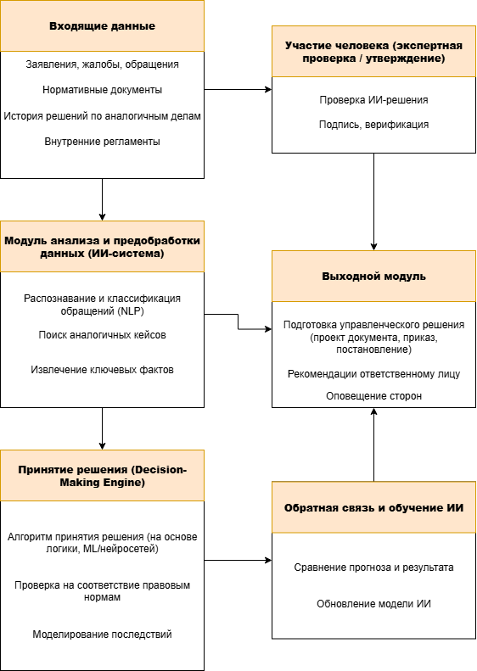
Рисунок 1 – Схема механизма принятия управленческих решений с использованием ИИ в административном производстве

Примечание: составлено автором на основе проведенного исследования
Схема иллюстрирует интегрированную модель механизма принятия управленческих решений в сфере административного производства с использованием систем искусственного интеллекта (ИИ). Данная модель отражает ключевые этапы обработки информации, анализа, генерации решения и последующей верификации, обеспечивая как высокую скорость обработки дел, так и контроль качества решений.

1. Входящие данные
На первом этапе в систему поступает информация, служащая основанием для управленческого решения. К числу таких данных относятся:
- обращения граждан и организаций (жалобы, заявления, запросы),
- нормативно-правовые акты, регулирующие соответствующие процедуры,
- база данных ранее принятых решений по аналогичным случаям,
- внутренние регламенты и инструкции.
Эти данные подаются в ИИ-систему, где начинается их автоматическая обработка.

2. Модуль анализа и предобработки данных (ИИ-система)
На данном этапе используется модуль на основе технологий искусственного интеллекта, таких как обработка естественного языка (NLP) и машинное обучение:
- классификация поступившего обращения по типу и тематике,
- извлечение ключевых фактов (персоны, даты, правовые основания),
- сопоставление с типовыми случаями, хранящимися в базе данных,
- первичная юридическая интерпретация.
Это позволяет ускорить и стандартизировать процесс анализа документации.

3. Принятие решения (Decision-Making Engine)
На этом этапе интеллектуальная система формирует предварительное управленческое решение:
- применяется алгоритм, основанный на логике принятия решений, прецедентах, машинном обучении,
- проводится автоматическая проверка соответствия правовым нормам,
- система может моделировать возможные последствия разных вариантов решения (например, при наличии рисков),
- в результате формируется обоснованная рекомендация.

4. Участие человека (экспертная проверка / утверждение)
Несмотря на высокий уровень автоматизации, итоговое управленческое решение не принимается без участия человека:
- эксперт (например, уполномоченное должностное лицо) проверяет результат, выданный ИИ,
- в случае необходимости вносит корректировки,
- подписывает и утверждает решение.
Таким образом обеспечивается принцип соразмерности, законности и персональной ответственности.

5. Выходной модуль
После утверждения система:
- автоматически генерирует проект необходимого документа (приказ, постановление и т.д.),
- направляет уведомления заинтересованным сторонам (например, заявителю),
- регистрирует управленческое действие в системе.

6. Обратная связь и обучение ИИ
После завершения процесса:
- проводится анализ соответствия прогноза и фактических результатов,
- данные об успешных и отклонённых решениях возвращаются в обучающую выборку ИИ,
- тем самым обеспечивается непрерывное обучение и адаптация модели к меняющейся практике.

Вывод
Предложенная схема демонстрирует сбалансированный подход, в котором ИИ используется не как замена, а как инструмент поддержки принятия решений, способствующий:
- снижению нагрузки на специалистов,
- повышению скорости и прозрачности административных процедур,
- минимизации человеческих ошибок,
- развитию системы интеллектуального административного управления.

ПРИЛОЖЕНИЕ Б
